**TRƯỜNG ĐẠI HỌC KINH TẾ - ĐẠI HỌC ĐÀ NẴNG**

**KHOA THỐNG KÊ – TIN HỌC**



**Software Requirement Specification**

HỆ THỐNG QUẢN LÝ CỬA HÀNG TẠP HÓA

Class: 49K14.2

Group: 9

**Da Nang, 2023**

**Contents**

1 OVERVIEW 1

1.1 Purpose 1

1.2 Business objectives 1

1.2.1 Bối cảnh 1

1.2.2 Mục tiêu nghiệp vụ 2

1.3 Scope 2

1.3.1 Organization Scope 2

1.3.2 User Scope 2

1.3.3 Functional Scope 3

1.3.4 Intergratio Scope 3

1.3.5 Out of scope 3

2 OVERALL DESCRIPTION 5

2.1 Business workflow 5

2.2 Use case diagram 5

3 FUNCTIONAL REQUIREMENTS 7

3.1 UC Đăng nhập 7

3.2 UC Quản lý Bán hàng 8

3.2.1 UC Tạo hoá đơn bán hàng 9

3.2.2 UC Sửa hoá đơn bán hàng 11

3.2.3 UC Xem hoá đơn bán hàng 15

3.3 UC Quản lý Nhập hàng 17

3.3.1 UC Tạo hoá đơn nhập hàng 17

3.3.2 UC Sửa hoá đơn nhập hàng 21

3.3.3 UC Xem hoá đơn nhập hàng 23

3.3.4 UC Trả hàng nhập 26

3.4 UC Quản lý giá 30

3.4.1 UC Thêm giá bán mới 30

3.4.2 Xem giá bán 32

3.5 UC Xem báo cáo 34

3.5.1 UC Xem báo cáo hàng hoá 34

3.5.2 UC Xem báo cáo doanh thu 36

3.5.3 UC Thống kê tồn kho 38

3.6 UC Quản lý khách hàng 41

3.6.1 UC Thêm khách hàng 41

3.6.2 UC Sửa thông tin khách hàng 43

3.6.3 UC Xem khách hàng 47

3.7 UC Quản lý hàng hoá 49

3.7.1 UC Thêm hàng hoá 49

3.7.2 UC Sửa thông tin hàng hoá 52

3.7.3 UC Xoá hàng hoá 54

3.7.4 UC Xem hàng hoá 57

3.8 UC Quản lý loại hàng 59

3.8.1 UC Thêm loại hàng 59

3.8.2 UC Sửa loại hàng 61

3.8.3 UC Xoá loại hàng 63

3.8.4 UC Xem loại hàng 66

3.9 UC Quản lý nhà cung cấp 68

3.9.1 UC Thêm nhà cung cấp 69

3.9.2 UC Sửa thông tin nhà cung cấp 71

3.9.3 UC Xem thông tin nhà cung cấp 75

3.9.4 UC Thêm nợ nhà cung cấp 77

3.9.5 UC Trả nợ nhà cung cấp 80

3.9.6 UC Xem nợ nhà cung cấp 82

3.9.7 UC Sửa giao dịch trả nợ nhà cung cấp 86

3.9.8 UC Sửa giao dịch thêm nợ nhà cung cấp 89

4 NON-FUNCTIONAL REQUIREMENTS 92

4.1 Performance requirements 92

4.2 Supportability requirements 92

# OVERVIEW

## Purpose

Tài liệu này được xây dựng nhằm đặc tả chi tiết và chính thức hóa các yêu cầu nghiệp vụ và yêu cầu phi chức năng của Hệ thống Quản lý Cửa hàng Tạp hóa (trong tài liệu, gọi tắt là "Hệ thống"). Tài liệu sẽ đóng vai trò là cơ sở để nhóm phát triển thiết kế, xây dựng, kiểm thử, và triển khai hệ thống, đồng thời là căn cứ để Khách hàng nghiệm thu sản phẩm cuối cùng.

Đối tượng đọc:

* Khách hàng/Chủ cửa hàng: Để xác nhận và thống nhất các yêu cầu đã được phân tích.
* Quản lý Dự án: Để theo dõi và quản lý phạm vi dự án.
* Nhóm Phân tích Nghiệp vụ: Để đảm bảo các yêu cầu được đặc tả đầy đủ và chính xác.
* Nhóm Phát triển: Để làm cơ sở thiết kế kiến trúc và mã hóa phần mềm.
* Nhóm Kiểm thử: Để xây dựng các kịch bản và trường hợp kiểm thử.

## Business objectives

Dự án Hệ thống Quản lý Cửa hàng Tạp hóa được khởi tạo nhằm tối ưu hóa quy trình vận hành thủ công hiện tại của cửa hàng.

### Bối cảnh

* Cửa hàng hiện tại có quy mô nhỏ, chủ yếu bán các mặt hàng thiết yếu, do một mình Chủ cửa hàng tự quản lý và vận hành.
* Quy trình quản lý hiện tại chủ yếu dựa vào trí nhớ và ghi chép sổ tay (tính tiền bằng máy Casio/nhẩm, ghi sổ tồn kho, ghi sổ nợ NCC).
* Khách hàng đã từng sử dụng một phần mềm quản lý nhưng đã ngừng một khoảng thời gian vì chi phí cao, nhưng thừa nhận các thao tác của phần mềm đó là tiện lợi.

Các vấn đề chính mà Chủ cửa hàng đang gặp phải, cần được hệ thống giải quyết:

* Tính tiền dễ sai sót và chậm: Lúc đông khách, khâu tính tiền dễ bị rối loạn do cô phải nhớ giá cả và tính nhẩm/máy tính bỏ túi.
* Quản lý tồn kho kém hiệu quả: Cô chủ yếu nhớ trong đầu và để ý trên kệ, dẫn đến việc không nắm rõ chính xác số lượng tồn kho và đôi khi phát hiện hết hàng khi khách hỏi mua.
* Rủi ro Hạn sử dụng: Do hàng hóa đa dạng, khó theo dõi, nên các mặt hàng như sữa, bánh kẹo dễ bị bỏ sót và quá hạn sử dụng.
* Quản lý nợ Nhà cung cấp bất tiện: Việc ghi sổ nợ thủ công với nhà cung cấp bất tiện, dễ bị làm lạc sổ, dẫn đến nguy cơ quên đã trả ai hay còn nợ ai.

### Mục tiêu nghiệp vụ

Dự án được xây dựng với mục tiêu giải quyết các vấn đề trên bằng cách số hóa quy trình bán hàng và quản lý kho, giúp chủ cửa hàng tiết kiệm thời gian, giảm sai sót, và nắm bắt được tình hình kinh doanh rõ ràng hơn.

Mục tiêu của dự án:

* Tự động hóa quy trình bán hàng: giúp chủ cửa hàng chỉ cần nhập tên hàng và số lượng, hệ thống tự động tính tiền theo giá mới nhất, giảm sai sót trong khâu tính toán thủ công.
* Quản lý kho hàng chính xác: hệ thống tự động trừ tồn kho khi bán hàng, cảnh báo khi hàng gần hết hoặc sắp hết hạn, giúp cô chủ động nhập hàng kịp thời.
* Theo dõi công nợ nhà cung cấp: hỗ trợ ghi nhận nợ, trả nợ và lưu lịch sử giao dịch, giúp cô tránh thất lạc hoặc quên thông tin thanh toán.
* Quản lý khách hàng thân quen: lưu tên và số điện thoại khách hàng để dễ tra cứu khi cần đổi hoặc trả hàng.
* Cung cấp báo cáo tài chính – hàng hóa: hiển thị doanh thu theo ngày và tháng, danh sách hàng bán chạy, hàng tồn kho, hàng gần hết hạn, giúp cô đánh giá hiệu quả kinh doanh và lên kế hoạch nhập hàng hợp lý.
* Tối ưu thao tác, dễ sử dụng: giao diện đơn giản, ngôn ngữ tiếng Việt, thao tác trực quan phù hợp với người dùng không chuyên công nghệ.
* Hoạt động ổn định cả khi mất mạng: đảm bảo quá trình bán hàng không bị gián đoạn, dữ liệu sẽ được tự động đồng bộ khi có kết nối Internet trở lại

Qua đó, khách hàng sẽ nhận được những giá trị:

* Tiết kiệm thời gian và giảm sai sót trong các nghiệp vụ bán hàng và nhập hàng.
* Kiểm soát hàng hóa và doanh thu hiệu quả, nắm rõ tình hình kinh doanh hằng ngày.
* Nâng cao khả năng phục vụ khách hàng, hướng đến mô hình quản lý hiện đại, đơn giản và phù hợp với cửa hàng quy mô nhỏ.

## Scope

### Organization Scope

Giải pháp được xây dựng cho một cửa hàng tạp hóa quy mô nhỏ, do một chủ cửa hàng tự quản lý. Cửa hàng không thuộc chuỗi siêu thị hay hệ thống bán lẻ lớn. Hệ thống được cài đặt và sử dụng tại chính cửa hàng, trên một máy tính có kết nối với máy in hóa đơn.

### User Scope

Người sử dụng hệ thống gồm:

* Chủ cửa hàng, sử dụng toàn bộ các chức năng quản lý bán hàng, nhập hàng, hàng hóa, nhà cung cấp, công nợ, khách hàng và báo cáo.
* Con trai của cô chủ, có thể hỗ trợ sử dụng hệ thống khi phụ bán, dùng chung tài khoản, không tách phân quyền chi tiết.
* Hệ thống không phục vụ cho nhân viên thuê ngoài.

### Functional Scope

Phạm vi chức năng bao gồm 6 nhóm nghiệp vụ chính:

* Quản lý Bán hàng: Gồm Tạo Hóa đơn, In Hóa đơn, Quản lý Hóa đơn Bán hàng (Xem, Chỉnh sửa).
* Quản lý Nhập hàng và Nhà cung cấp:
* Gồm Tạo Hóa đơn Nhập hàng, Quản lý Hóa đơn Nhập hàng (Xem, Chỉnh sửa), và Trả hàng nhập lỗi.
* Quản lý Nhà cung cấp (Thêm/Sửa/Xem thông tin NCC).
* Quản lý Công nợ Nhà cung cấp (Thêm nợ, Trả nợ, Xem/Sửa giao dịch nợ).
* Quản lý Hàng hóa và Loại hàng:
* Gồm Thêm/Sửa/Xóa Hàng hóa,
* Quản lý Loại hàng,
* Quản lý Giá bán (Cập nhật, Xem lịch sử).
* Quản lý Khách hàng & Báo cáo:
* Gồm Quản lý Khách hàng (Thêm/Sửa/Xem thông tin KH).
* Quản lý Báo cáo:
* Báo cáo: Gồm Báo cáo Doanh thu, Báo cáo Hàng hóa (Bán chạy/Tồn kho), Thống kê tồn kho.
* Đăng nhập

### Intergratio Scope

Hệ thống yêu cầu điểm tích hợp với thiết bị ngoại vi là Máy in hóa đơn để thực hiện chức năng In Hóa đơn Bán hàng.

Không có điểm tích hợp với bất kỳ hệ thống quản lý bên ngoài, hệ thống thanh toán tự động, hay ví điện tử nào khác.

### Out of scope

Các nội dung sau không nằm trong phạm vi giải pháp ở giai đoạn này:

* Trả hàng sau bán, ghi nhận hàng khách đem trả lại.
* Quản lý nợ khách hàng, bán chịu cho khách.
* Xóa hóa đơn bán, xóa hóa đơn nhập, xóa nhà cung cấp, xóa khách hàng.
* Chương trình tích điểm, khuyến mãi tự động, phân nhóm khách hàng theo chi tiêu.
* Quản lý nhân sự, chấm công, phân quyền chi tiết theo nhiều vai trò.
* Tự động kiểm tra giao dịch chuyển khoản ngân hàng hoặc ví điện tử.
* Hỗ trợ nhiều chi nhánh hoặc nhiều cửa hàng dùng chung một hệ thống.
* Tính năng Đăng Xuất thủ công (Hệ thống tự thoát khi tắt).

# OVERALL DESCRIPTION

## Business workflow

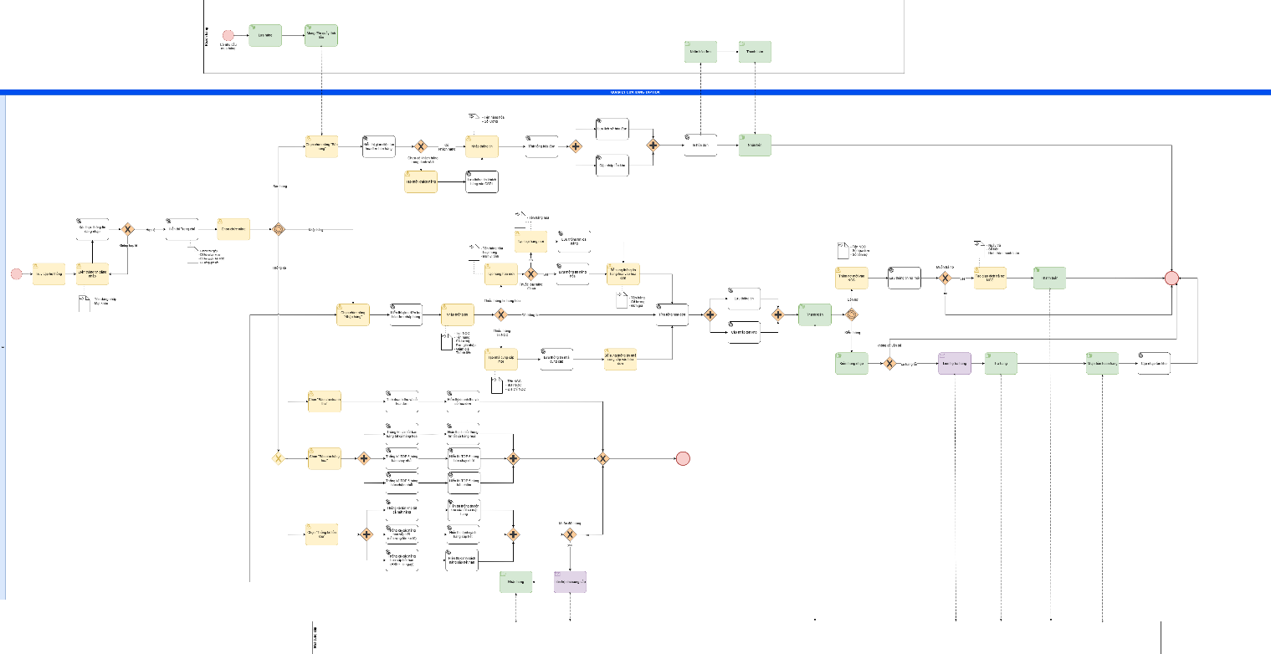

## Use case diagram

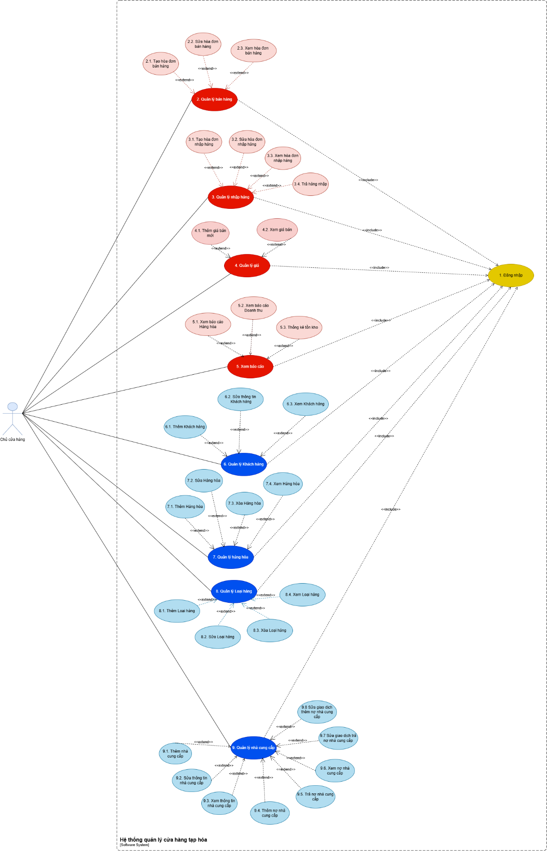

# FUNCTIONAL REQUIREMENTS

## UC Đăng nhập

Đây là module dành cho Chủ cửa hàng tạp hóa để truy cập vào hệ thống quản lý. Chức năng Đăng nhập cho phép xác thực tài khoản người dùng, đảm bảo chỉ chủ cửa hàng hợp lệ mới được phép sử dụng các chức năng trong hệ thống.

Module giúp bảo mật dữ liệu, phân quyền truy cập rõ ràng, và ngăn chặn truy cập trái phép vào thông tin quản lý của cửa hàng.

Đặt tả chi tiết

|  |  |
| --- | --- |
| Use case ID | 1 |
| Use case name | Đăng nhập |
| Description | Là chủ cửa hàng, tôi muốn đăng nhập vào hệ thống để có thể sử dụng các chức năng có trong hệ thống |
| Actors | Chủ cửa hàng |
| Priority | High |
| Triggers | Chủ cửa hàng chọn chức năng “Đăng nhập” tại màn hình khởi động hệ thống |
| Pre-conditions | * Tài khoản chủ cửa hàng đã được thiết lập (gồm: tên đăng nhập, mật khẩu) * Hệ thống đã được khởi động và kết nối với cơ sở dữ liệu |
| Post-conditions | * Đăng nhập thành công, hệ thống hiển thị trang chủ của hệ thống. |
| Main flow | 1. Chủ cửa hàng nhập tên đăng nhập 2. Hệ thống kiểm tra ô nhập liệu tên đăng nhập 3. Chủ cửa hàng nhập mật khẩu 4. Hệ thống kiểm tra ô nhập liệu mật khẩu 5. Chủ cửa hàng nhấn nút “Đăng nhập” 6. Hệ thống kiểm tra thông tin đăng nhập 7. Hệ thống hiển thị trang chủ của hệ thống |
| Alternative flows | N/A |
| Exception flows | 1a. Nếu ô nhập liệu trống, hệ thống thông báo “Không được để trống tên đăng nhập.” → UC quay lại bước 1  3a. Nếu ô nhập liệu trống, hệ thống thông báo “Không được để trống mật khẩu.” → UC quay lại bước 3  6a. Nếu tên đăng nhập hoặc mật khẩu sai, hệ thống hiển thị thông báo “Tên đăng nhập hoặc mật khẩu không đúng. Vui lòng nhập lại.” → UC quay lại bước 1 |
| Business rules | * Hệ thống có 1 tài khoản duy nhất * Mật khẩu được mã hoá |
| Non-functional requirement | N/A |

Activity diagram

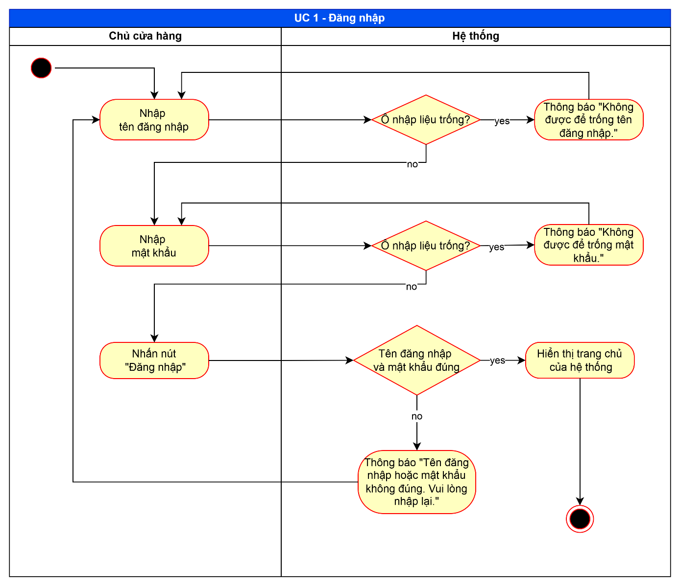

## UC Quản lý Bán hàng

Đây là module dành cho Chủ cửa hàng tạp hóa để quản lý toàn bộ hoạt động bán hàng diễn ra trong cửa hàng. Dựa trên các Use Case con (Tạo hóa đơn bán, Sửa hóa đơn bán, Xem hóa đơn bán hàng), chức năng chính của module này là ghi nhận các giao dịch bán hàng, cập nhật tồn kho tự động sau mỗi lần bán, và lưu trữ thông tin hóa đơn để phục vụ việc tra cứu, in ấn hoặc đối soát doanh thu.

### UC Tạo hoá đơn bán hàng

Đặt tả chi tiết

|  |  |
| --- | --- |
| Use case ID | 2.1 |
| Use case name | Tạo hoá đơn bán hàng |
| Description | Là chủ cửa hàng, tôi muốn tạo hoá đơn bán hàng để thực hiện việc bán hàng cho khách hàng. |
| Actors | Chủ cửa hàng |
| Priority | High |
| Triggers | Chủ cửa hàng chọn chức năng “Tạo hoá đơn” trong Bán hàng |
| Pre-conditions | * Chủ cửa hàng đã đăng nhập vào hệ thống * Danh mục sản phẩm đã được thiết lập * Hệ thống có kết nối ổn định với máy in |
| Post-conditions | * Hoá đơn bán hàng được lưu vào hệ thống * Tồn kho được cập nhật * Hoá đơn được in (nếu khách hàng muốn) |
| Main flow | 1. Chủ cửa hàng nhập tên hàng hoá 2. Hệ thống kiểm tra tên hàng hoá 3. Hệ thống cập nhật tên hàng hoá vào danh sách hàng hoá 4. Chủ cửa hàng nhập số lượng 5. Hệ thống kiểm tra số lượng (Số lượng > 0 và <= tồn kho) 6. Hệ thống kiểm tra hạn sử dụng (> ngày hiện tại) 7. Hệ thống hiển thị: số lượng, thành tiền của sản phẩm, tổng hoá đơn hiện tại. 8. Chủ cửa hàng muốn xóa hàng hoá:   Chủ cửa hàng nhấn biểu tượng “Thùng rác”  Hệ thống để xoá hoá hàng hóa được chọn khỏi danh sách hoá đơn bán  Hệ thống hiển thị lại số lượng, thành tiền của sản phẩm, tổng hoá đơn hiện tại.   1. Chủ cửa hàng chọn lưu hoá đơn 2. Hệ thống tạo mã hoá đơn 3. Hệ thống lưu thông tin hoá đơn vào CSDL, hệ thống thông báo “Thêm mới hóa đơn thành công” 4. Hệ thống trừ tồn kho 5. Hệ thống hiển thị hộp thoại “Bạn có muốn in hoá đơn không?” 6. Chủ cửa hàng chọn “Có” |
| Alternative flows | 8a. Chủ cửa hàng muốn sửa số lượng hàng hoá → UC quay lại bước 4  8b. Chủ cửa hàng muốn thêm hàng hoá → UC quay lại bước 1 |
| Exception flows | 2a. Nếu kiểm tra không có sản phẩm, hệ thống thông báo “Sản phẩm không tồn tại.”  → UC quay lại bước 1  4a. Nếu kiểm tra số lượng nhập vào không thỏa điều kiện, hệ thống thông báo “Số lượng nhập không hợp lệ.”  → UC quay lại bước 3  6a. Nếu hàng hoá hết sử dụng, hệ thống thông báo “Hàng hoá này đã hết hạn. Vui lòng chọn hàng hóa mới.” → UC quay lại bước 1  9a. Chủ cửa hàng bấm “Huỷ thao tác”  9a1. Hệ thống gửi hộp thoại xác nhận huỷ  9a2. Nếu chủ cửa hàng chọn “Đồng ý”, hệ thống xoá toàn bộ dữ liệu và hiển thị trang tạo hoá đơn mặc định  9a3. Nếu chủ cửa hàng chọn “Không”, hệ thống quay lại trang tạo hoá đơn với các thông tin đã nhập. → UC quay lại bước 8b  11a. Nếu lưu thông tin thất bại, hệ thống thông báo “Lỗi hệ thống. Vui lòng thử lại sau.”  14a. Nếu chủ cửa hàng chọn “Không” →UC kết thúc  15a. Nếu in không thành công, hệ thống thông báo “Hiện tại không thể in hoá đơn.” |
| Business rules | BR1: Mỗi hoá đơn bán hàng phải có mã duy nhất để phân biệt các giao dịch.  BR2: Số lượng sản phẩm bán ra không được vượt quá số lượng tồn kho hiện có.  BR3: Sản phẩm đã hết hạn sử dụng không được phép bán.  BR4: Khi xóa sản phẩm khỏi hoá đơn, hệ thống phải cập nhật lại tổng tiền hoá đơn và số lượng tạm thời trong tồn kho.  BR5: Sau khi lưu hoá đơn thành công, tồn kho phải được trừ chính xác theo số lượng sản phẩm đã bán. |
| Non-functional requirement | NFR1: Hệ thống phải phản hồi thao tác thêm, sửa, xóa sản phẩm trên hoá đơn trong vòng ≤ 2 giây.  NFR2: Hệ thống phải đảm bảo tính đồng bộ dữ liệu tồn kho sau khi hoá đơn được lưu |

Activity diagram

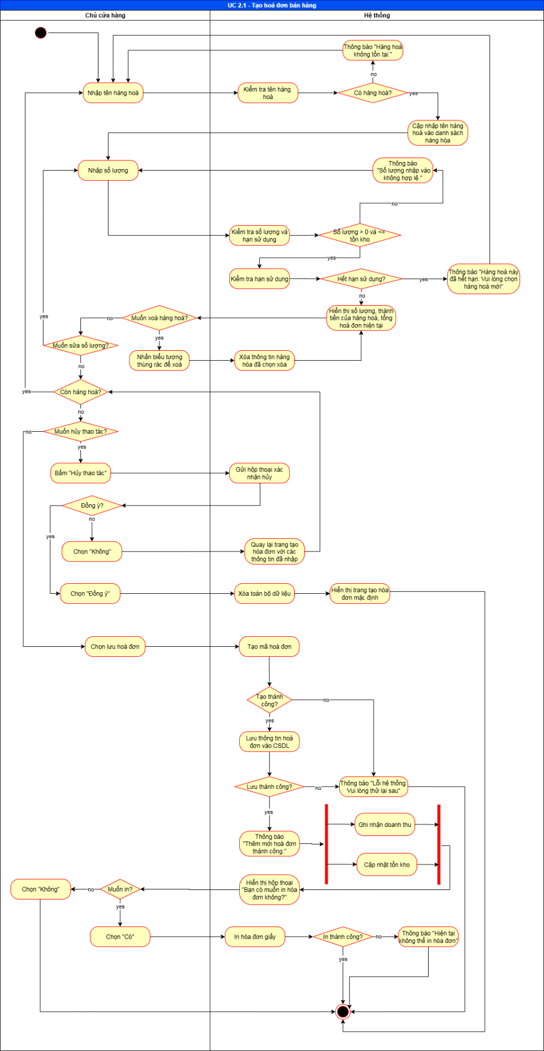

### UC Sửa hoá đơn bán hàng

Đặt tả chi tiết

|  |  |
| --- | --- |
| Use case ID | 2.2 |
| Use case name | Sửa hoá đơn bán hàng |
| Description | Là chủ cửa hàng, tôi muốn sửa một hoá đơn khi phát hiện sai sót |
| Actors | Chủ cửa hàng |
| Priority | High |
| Triggers | Chủ cửa hàng chọn chức năng “Sửa hoá đơn” trong Bán hàng |
| Pre-conditions | * Chủ cửa hàng đã đăng nhập vào hệ thống * Hoá đơn cần sửa tồn tại trong hệ thống |
| Post-conditions | * Hoá đơn được cập nhật thành công với thông tin mới và hiển thị đúng trong danh sách hoá đơn |
| Main flow | 1. Chủ cửa hàng nhập tên hàng hoá 2. Hệ thống kiểm tra tên hàng hoá 3. Hệ thống cập nhật tên hàng hoá vào danh sách hàng hoá 4. Chủ cửa hàng nhập số lượng mới 5. Hệ thống kiểm tra số lượng (số lượng > 0 và <= tồn kho) 6. Hệ thống kiểm tra hạn sử dụng 7. Hệ thống hiển thị: số lượng, thành tiền của sản phẩm, tổng hoá đơn hiện tại. 8. Chủ cửa hàng muốn xóa hàng hoá:   Chủ cửa hàng nhấn biểu tượng “Thùng rác”  Hệ thống để xoá hoá hàng hóa được chọn khỏi danh sách hoá đơn bán  Hệ thống hiển thị lại số lượng, thành tiền của sản phẩm, tổng hoá đơn hiện tại.   1. Chủ cửa hàng chọn “Cập nhật thông tin” 2. Hệ thống kiểm tra thông tin nhập vào (thông tin không thay đổi) 3. Hệ thống lưu thông tin vào cơ sở dữ liệu 4. Hệ thống hiển thị thông báo “Cập nhật hoá đơn thành công” 5. Hệ thống cập nhật tồn kho và ghi nhận doanh thu 6. Hệ thống hiển thị hộp thoại “Bạn có muốn in hoá đơn không?” 7. Chủ cửa hàng chọn “Có” 8. Hệ thống in hoá đơn |
| Alternative flows | 1a. Nếu chủ cửa hàng không muốn thêm hàng hoá mới → UC tiếp tục bước 4  4a. Nếu chủ cửa hàng không muốn sửa số lượng → UC tiếp tục bước 9  8a. Nếu không muốn xoá, chủ cửa hàng có muốn tiếp tục sửa  8a1. UC quay lại bước 1  8a2. Nếu không muốn tiếp tục sửa → UC tiếp tục bước 9 |
| Exception flows | 2a. Nếu kiểm tra không có sản phẩm, hệ thống thông báo “Sản phẩm không tồn tại.”  → UC quay lại bước 1  5a. Nếu kiểm tra số lượng nhập vào không thỏa điều kiện, hệ thống thông báo “Số lượng nhập không hợp lệ.”  → UC quay lại bước 4  6a. Nếu hàng hoá hết sử dụng, hệ thống thông báo “Hàng hoá này đã hết hạn. Vui lòng chọn hàng hoá mới.” → UC quay lại bước 1  9a. Chủ cửa hàng bấm “Huỷ thao tác”:  9a1. Hệ thống gửi hộp thoại xác nhận huỷ  9a2. Nếu chủ cửa hàng chọn “Không”, hệ thống hiển thị form thông tin sửa hoá đơn với các trường đã nhập → UC quay lại bước 8  9b3. Nếu chủ cửa hàng chọn “Đồng ý”, hệ thống xoá toàn bộ dữ liệu, hệ thống hiển thị danh sách hoá đơn bán hàng (mã, tên khách hàng, tổng tiền) → UC kết thúc  10a. Nếu thông tin nhập vào không thay đổi thông tin, hệ thống thông báo “Không có thông tin nào được cập nhật” →UC kết thúc  11a. Nếu lưu thông tin thất bại, hệ thống thông báo “Lỗi hệ thống. Vui lòng thử lại sau.” → UC kết thúc  15a. Nếu chủ cửa hàng chọn “Không” →UC kết thúc  16a. Nếu in không thành công, hệ thống thông báo “Hiện tại không thể in hoá đơn.” |
| Business rules | BR1: Số lượng hàng hoá sửa lại không được vượt quá số lượng tồn kho hiện tại.  BR2: Sản phẩm đã hết hạn sử dụng không được phép thêm hoặc sửa vào hóa đơn.  BR3: Khi cập nhật hoá đơn, hệ thống phải điều chỉnh lại tồn kho tương ứng (hoàn trả hoặc trừ thêm số lượng thay đổi).  BR4: Mỗi lần sửa hoá đơn, hệ thống phải ghi nhận lịch sử thay đổi (thời gian, người sửa, nội dung thay đổi). |
| Non-functional requirement | NFR1: Thời gian tải form sửa hoá đơn không vượt quá 3 giây. NFR2: Thông báo lỗi và xác nhận hành động phải hiển thị trong vòng ≤ 1 giây sau khi thao tác. |

Activity diagram

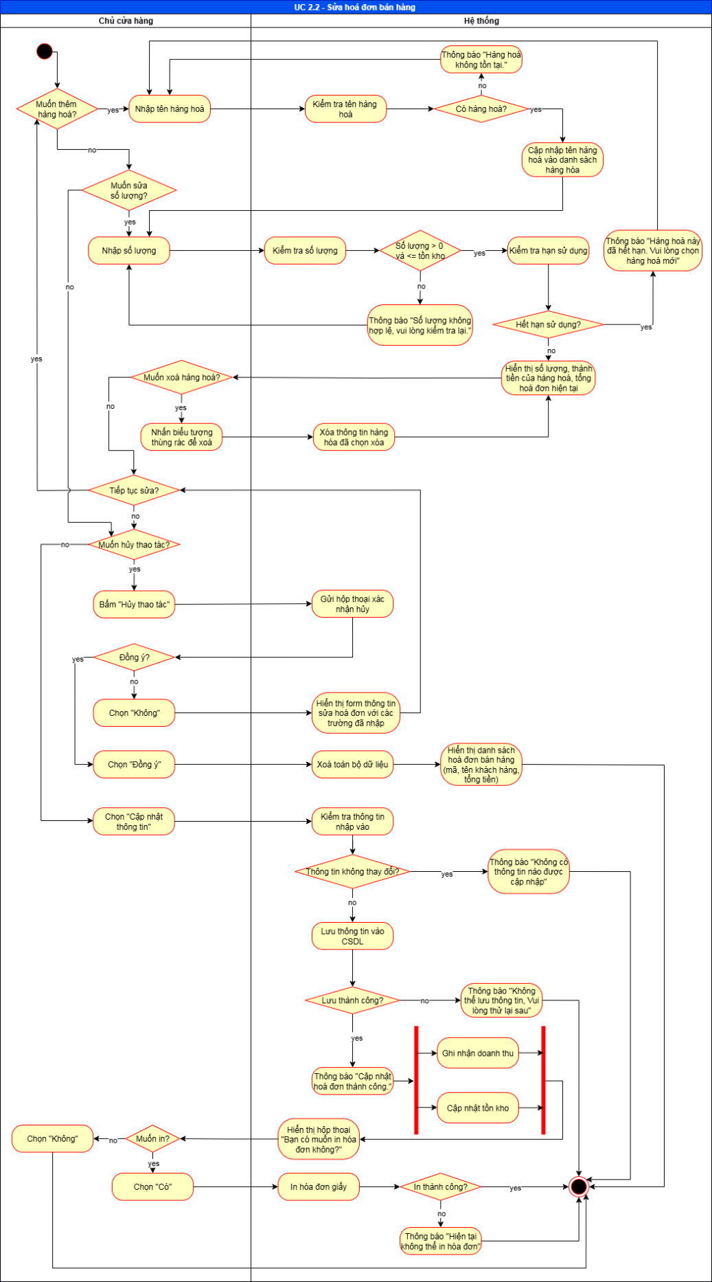

### UC Xem hoá đơn bán hàng

Đặt tả chi tiết

|  |  |
| --- | --- |
| Use case ID | 2.3 |
| Use case name | Xem hoá đơn bán hàng |
| Description | Là chủ cửa hàng, tôi muốn xem hóa đơn bán để theo dõi chi tiết giao dịch và doanh thu. |
| Actors | Chủ cửa hàng |
| Priority | Medium |
| Triggers | Chủ cửa hàng chọn chức năng “Xem hoá đơn” trong Bán hàng |
| Pre-conditions | * Chủ cửa hàng đã đăng nhập vào hệ thống * Danh sách hoá đơn đã tạo không bị rỗng * Hệ thống có kết nối ổn định với máy in |
| Post-conditions | * Danh sách các hoá đơn phù hợp được hiển thị trên giao diện * Chủ cửa hàng có thể xem chi tiết * Hệ thống in hóa đơn (nếu cần) |
| Main flow | 1. Chủ cửa hàng nhập muốn tìm kiếm theo mã hoá đơn hoặc tên khách hàng 2. Chủ cửa hàng nhập từ khoá vào ô tìm kiếm 3. Chủ cửa hàng nhất nút “Tìm kiếm” 4. Hệ thống kiểm tra kết quả tìm kiếm 5. Hệ thống tìm kiếm hoá đơn bán hàng theo từ khoá 6. Hệ thống hiển thị danh sách hoá đơn bán hàng (mã, tên khách hàng, tổng tiền)   UC lặp lại bước 1-5 khi chủ cửa hàng muốn nhập từ khóa khác   1. Chủ cửa hàng muốn xem thông tin hoá đơn chi tiết 2. Chủ cửa hàng chọn một hoá đơn cụ thể trên danh sách hiển thị 3. Hệ thống hiển thị thông tin chi tiết hoá đơn (mã, tên khách hàng, danh sách tên hàng, số lượng, thành tiền, tổng số lượng, tổng tiền) 4. Chủ cửa hàng muốn in hoá đơn 5. Chủ cửa hàng chọn “In hoá đơn” 6. Hệ thống in hoá đơn giấy |
| Alternative flows | 1a. Chủ cửa hàng không muốn tìm kiếm theo mã hoá đơn hoặc tên khách hàng, mà muốn xem thông tin chi tiết hoá đơn bán hàng  1a1. Chủ cửa hàng chọn một hoá đơn cụ thể trên danh sách hiển thị  1a2. Hệ thống hiển thị thông tin chi tiết hoá đơn (mã, tên khách hàng, danh sách tên hàng, số lượng, thành tiền, tổng số lượng, tổng tiền) |
| Exception flows | 4a. Nếu ô tìm kiếm trống thì hệ thống sẽ hiển thị danh sách tất cả hoá đơn bán hàng (mã, tên khách hàng, tổng tiền) → UC quay lại bước 1  5a. Nếu không có hoá đơn phù hợp với từ khoá, hệ thống hiển thị: “Không tìm thấy hoá đơn.” → UC quay lại bước 2  9a. Nếu trong quá trình xử lý xảy ra lỗi hệ thống hoặc mất kết nối, hiển thị thông báo: “Lỗi hệ thống. Vui lòng thử lại sau.”  UC kết thúc.  10a. Chủ cửa hàng không muốn in hoá đơn  10a1. Nếu không muốn xem hoá đơn khác → UC kết thúc  10a2. Nếu muốn xem hoá đơn khác, chọn “Quay lại”  12a. Nếu in hóa đơn thất bại  12a1. Hệ thống thông báo “Hiện tại không thể in hoá đơn.” → UC tiếp tục bước 10a2  12b. Nếu in hóa đơn thành công  12b1. Nếu không muốn xem hoá đơn khác → UC kết thúc  12a2. Nếu muốn xem hoá đơn khác, chọn “Quay lại” |
| Business rules | BR1: Hệ thống chỉ hiển thị các hóa đơn hợp lệ đã được lưu trong cơ sở dữ liệu.  BR2: Mỗi hóa đơn phải có mã duy nhất để phân biệt các giao dịch.  BR3: Chỉ các hóa đơn thuộc phạm vi quyền truy cập của chủ cửa hàng mới được hiển thị.  BR4: Khi in hóa đơn, hệ thống phải đảm bảo thông tin in ra khớp với dữ liệu lưu trong cơ sở dữ liệu. |
| Non-functional requirement | NFR1: Thời gian phản hồi khi tìm kiếm hoặc hiển thị hóa đơn không vượt quá 2 giây.  NFR2: Hệ thống phải đảm bảo kết nối với máy in ổn định và có thông báo lỗi nếu in thất bại.  NFR3: Dữ liệu hóa đơn phải được bảo mật, không bị lộ thông tin khách hàng. |

Activity diagram

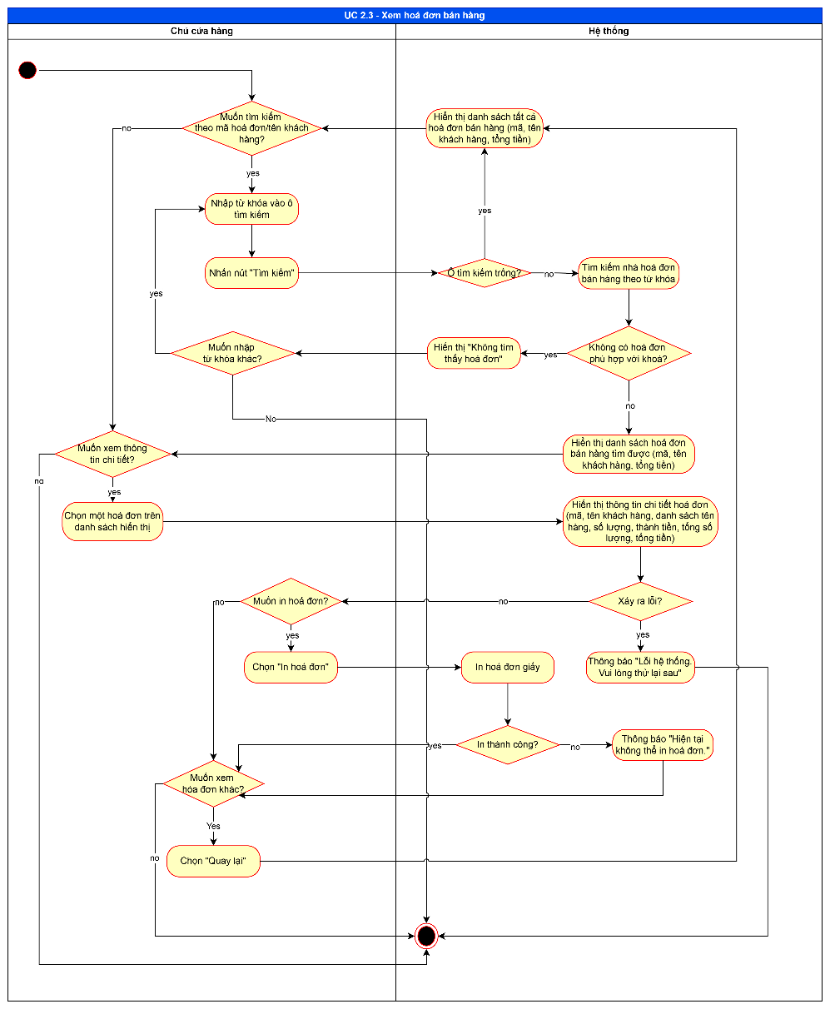

## UC Quản lý Nhập hàng

Đây là module dành cho Chủ cửa hàng tạp hóa để quản lý hoạt động nhập hàng từ nhà cung cấp. Dựa trên các Use Case con (Tạo hóa đơn nhập, Xem hóa đơn nhập, Sửa hóa đơn nhập, Trả hàng nhập), module cho phép ghi nhận thông tin nhập hàng, cập nhật tồn kho, và điều chỉnh công nợ khi có trả hàng hoặc sai sót.

Chức năng giúp chủ cửa hàng kiểm soát hàng hóa, chi phí nhập và công nợ một cách chính xác và minh bạch.

### UC Tạo hoá đơn nhập hàng

Đặt tả chi tiết

|  |  |
| --- | --- |
| Use case ID | 3.1 |
| Use case name | Tạo hoá đơn nhập hàng |
| Description | Là chủ cửa hàng, tôi muốn tạo hóa đơn nhập hàng để ghi nhận việc nhập hàng hóa từ nhà cung cấp vào hệ thống |
| Actors | Chủ cửa hàng |
| Priority | High |
| Triggers | Chủ cửa hàng chọn chức năng “Tạo hóa đơn nhập hàng” trên hệ thống |
| Pre-conditions | * Chủ cửa hàng đã đăng nhập vào hệ thống * Danh mục hàng hóa, nhà cung cấp và bảng giá nhập đã được thiết lập trước |
| Post-conditions | * Hóa đơn nhập được lưu vào hệ thống * Tồn kho của hàng hóa được cập nhật tăng thêm * Nợ phải trả (nếu có) với nhà cung cấp được ghi nhận |
| Main flow | 1. Chủ cửa hàng nhập tên hàng hóa 2. Hệ thống kiểm tra tên hàng hóa 3. Chủ cửa hàng nhập số lượng 4. Hệ thống kiểm tra số lượng (Số lượng > 0) 5. Chủ cửa hàng nhập đơn giá mới. 6. Hệ thống kiểm tra hợp lệ đơn giá nhập (>0) 7. Chủ cửa hàng nhập Hạn sử dụng mới. 8. Hệ thống kiểm tra hợp lệ Hạn sử dụng (>5 ngày) 9. Hệ thống hiển thị: số lượng, thành tiền của hàng hóa, Hạn sử dụng, tổng tiền hoá đơn hiện tại. 10. Chủ cửa hàng Sửa số lượng hàng hóa: Chủ cửa hàng nhập lại số lượng hàng hóa. → UC tiếp tục bước 3 11. Chủ cửa hàng chọn nhà cung cấp 12. Hệ thống cập nhật thông tin Nhà cung cấp vào hóa đơn nhập hàng 13. Chủ cửa hàng nhập giảm giá vào ô đơn vị % 14. Hệ thống kiểm tra giảm giá nhập vào (< tổng tiền hàng hóa đơn nhập) 15. Hệ thống hiển thị: số lượng, thành tiền của hàng hóa, tổng tiền hoá đơn sau khi trừ %/VND giảm giá. 16. Chủ cửa hàng chọn “Lưu hóa đơn” 17. Hệ thống tạo mã hoá đơn 18. Hệ thống lưu thông tin hoá đơn vào cơ sở dữ liệu 19. Hệ thống thông báo “Thêm mới hóa đơn nhập hàng thành công” 20. Hệ thống cập nhật tồn kho và nợ phải trả nhà cung cấp |
| Alternative flows | 10a. Chủ cửa hàng Xóa hàng hóa khỏi danh sách hóa đơn nhập hàng: (chọn biểu tượng thùng rác để xóa. Hệ thống xóa thông tin hàng hóa được chọn. và hiển thị: số lượng, thành tiền của hàng hóa, tổng tiền hoá đơn hiện tại.)  10b.Chủ cửa hàng Sửa đơn giá hàng hóa: Chủ cửa hàng nhập lại đơn giá hàng hóa. → UC tiếp tục bước 5.  10c. Chủ cửa hàng Sửa hạn sử dụng hàng hóa: Chủ cửa hàng nhập lại hạn sử dụng hàng hóa. →UC tiếp tục bước 7  10d. Thêm hàng khác vào hóa đơn: Chủ cửa hàng nhập tên hàng hóa → UC tiếp tục bước 1  14a. Chủ cửa hàng nhập giảm giá vào ô đơn vị VND  14a1.Hệ thống kiểm tra giảm giá nhập vào (< tổng tiền hàng hóa đơn nhập)  14b.Nếu chủ cửa hàng không nhập giảm giá  14b1. Hệ thống cập nhật giá trị giảm giá mặc định là 0%/ 0 VND. |
| Exception flows | 2a. Nếu kiểm tra không có hàng hóa, hệ thống thông báo “Hàng hóa không tồn tại. Vui lòng nhập lại.”  → UC quay lại bước 1  4a. Nếu kiểm tra số lượng nhập vào không thỏa điều kiện, hệ thống thông báo “Số lượng nhập vào không hợp lệ.Vui lòng nhập số lượng > 0.”   → UC quay lại bước 3  6a. Nếu kiểm tra đơn giá nhập vào không thỏa điều kiện, hệ thống thông báo “Đơn giá nhập vào không hợp lệ. Vui lòng nhập đơn giá > 0.”  → UC quay lại bước 5  8a.Nếu kiểm tra Hạn sử dụng nhập vào không thỏa điều kiện, hệ thống thông báo “Hạn sử dụng nhập vào không hợp lệ. Vui lòng nhập lại hạn sử dụng >5 ngày”  → UC quay lại bước 7  14c. Nếu kiểm tra giảm giá nhập vào không thỏa điều kiện, hệ thống thông báo “Giảm giá nhập vào không được lớn hơn tổng tiền hàng. Vui lòng nhập lại.”  → UC quay lại bước 13  16a. Chủ cửa hàng bấm “Huỷ thao tác”  16a1. Hệ thống gửi hộp thoại xác nhận huỷ  16a2. Nếu chủ cửa hàng chọn “Đồng ý”, hệ thống xoá toàn bộ dữ liệu và hiển thị trang tạo hoá đơn mặc định  → UC kết thúc  16a3. Nếu chủ cửa hàng chọn “Không”, hệ thống quay lại trang tạo hoá đơn nhập hàng với các thông tin đã nhập.  → UC tiếp tục bước 10  18a. Nếu lưu thông tin thất bại, hệ thống thông báo “Lỗi hệ thống. Vui lòng thử lại sau.” |
| Business rules | BR1. Không được tạo hóa đơn nếu không có hàng hóa hợp lệ trong danh sách.  BR2. Số lượng hàng nhập phải lớn hơn 0.  BR3. Đơn giá nhập phải lớn hơn 0.  BR4. Hạn sử dụng phải lớn hơn 5 ngày tính từ ngày hiện tại.  BR5. Giảm giá nhập vào phải không vượt quá tổng tiền hàng hóa trong hóa đơn.  BR6. Khi lưu hóa đơn thành công, hệ thống phải cập nhật tồn kho và nợ phải trả cho nhà cung cấp tương ứng |
| Non-functional requirement | NFR1. Thời gian xử lý lưu hóa đơn ≤ 3 giây. NFR3. Hệ thống phải đảm bảo toàn vẹn dữ liệu — nếu thao tác lưu thất bại, dữ liệu cũ không bị thay đổi. NFR4. Hệ thống phải hiển thị thông báo xác nhận thành công hoặc lỗi rõ ràng cho người dùng. |

Activity diagram

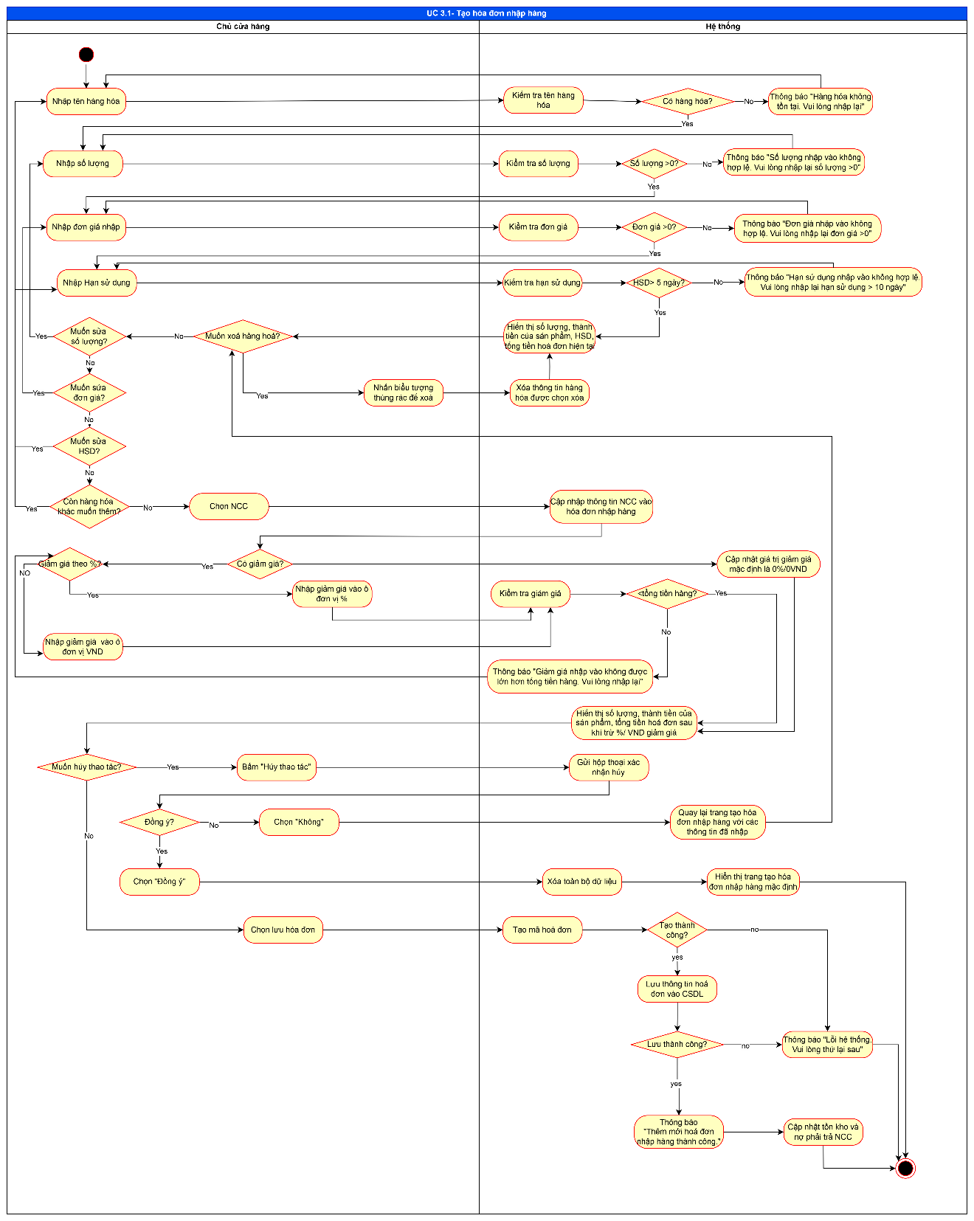

### UC Sửa hoá đơn nhập hàng

Đặt tả chi tiết

|  |  |
| --- | --- |
| Use case ID | 3.2 |
| Use case name | Sửa hoá đơn nhập hàng |
| Description | Là chủ cửa hàng, tôi muốn sửa thông tin hóa đơn nhập hàng khi phát hiện sai sót để đảm bảo dữ liệu tồn kho và công nợ nhà cung cấp luôn chính xác. |
| Actors | Chủ cửa hàng |
| Priority | High |
| Triggers | Chủ cửa hàng chọn chức năng “Sửa hóa đơn nhập hàng” trên hệ thống |
| Pre-conditions | * Chủ cửa hàng đã đăng nhập thành công vào hệ thống. * Hóa đơn nhập hàng cần sửa tồn tại trong cơ sở dữ liệu và chưa được thanh toán. |
| Post-conditions | * Thông tin hóa đơn được cập nhật trong cơ sở dữ liệu. * Tồn kho và công nợ nhà cung cấp được điều chỉnh tương ứng. |
| Main flow | 1. Chủ cửa hàng nhập số lượng mới. 2. Hệ thống kiểm tra hợp lệ số lượng nhập (>0) 3. Chủ cửa hàng nhập đơn giá mới. 4. Hệ thống kiểm tra hợp lệ đơn giá nhập (>0) 5. Chủ cửa hàng nhập giảm giá mới. 6. Hệ thống kiểm tra hợp lệ giảm giá (% hoặc VND) 7. Chủ cửa hàng nhập Hạn sử dụng 8. Hệ thống kiểm tra hợp lệ Hạn sử dụng (>5 ngày) 9. Hệ thống hiển thị số lượng, thành tiền của sản phẩm, Hạn sử dụng, tổng tiền hóa đơn hiện tại.   UC lặp lại bước 1-8 khi chủ cửa hàng muốn tiếp tục sửa hóa đơn nhập hàng   1. Chủ cửa hàng nhấn “Cập nhật thông tin”. 2. Hệ thống kiểm tra thông tin nhập vào 3. Hệ thống lưu thay đổi vào CSDL. 4. Hệ thống hiển thị thông báo “Đã cập nhật thông tin hóa đơn nhập hàng”. |
| Alternative flows | 1a. Nếu không muốn sửa số lượng, bỏ qua bước 1 và 2,  UC tiếp tục bước 3.  3a. Nếu không muốn sửa đơn giá, bỏ qua bước 3 và 4,   UC tiếp tục bước 5.  5a. Nếu không muốn sửa giảm giá, bỏ qua bước 5 và 6  UC tiếp tục bước 7  7a.Nếu không muốn sửa hạn sử dụng, bỏ qua bước 7 và 8  UC tiếp tục bước 9 |
| Exception flows | 2a. Nếu số lượng không hợp lệ, hệ thống thông báo “Số lượng không hợp lệ. Vui lòng nhập lại" → UC quay lại bước 1.  4a. Nếu đơn giá không hợp lệ, hệ thống thông báo “Đơn giá không hợp lệ. Vui lòng nhập lại" → UC quay lại bước 3.  6a.Nếu giảm giá không hợp lệ, hệ thống thông báo “Giảm giá không hợp lệ. Vui lòng nhập lại” →UC quay lại bước 5  8a. Nếu hạn sử dụng không hợp lệ, hệ thống thông báo “Hạn sử dụng không hợp lệ. Vui lòng nhập lại” → UC quay lại bước 7  9a.Nếu chủ cửa hàng muốn xóa hàng hóa:  9a1. Chủ cửa hàng nhấn vào biểu tượng “Thùng rác” để xóa  9a2.Hệ thống xóa thông tin hàng hóa được chọn xóa.  9a3.Hệ thống hiển thị số lượng, thành tiền của sản phẩm, Hạn sử dụng, tổng tiền hóa đơn hiện tại.  10a. Chủ cửa hàng bấm “Huỷ thao tác”.  10a1. Hệ thống gửi hộp thoại xác nhận.  10a2. Nếu Chủ cửa hàng chọn “Đồng ý” → Hệ thống xoá toàn bộ dữ liệu, quay lại hiển thị danh sách hóa đơn nhập hàng (Số hóa đơn, tên NCC, ngày nhập, tổng hóa đơn)  10a3. Nếu Chủ cửa hàng chọn “Không” → Hệ thống quay lại hiển thị form thông tin hóa đơn nhập hàng với các trường đã nhập.  11a. Nếu không có thay đổi so với dữ liệu hiện tại, hệ thống thông báo “Không có thông tin nào được cập nhật” → Usecase kết thúc.  12a. Lỗi lưu CSDL, hệ thống thông báo “Không thể lưu thông tin. Vui lòng thử lại sau” →UC kết thúc. |
| Business rules | BR1. Số lượng nhập phải > 0.  BR2. Đơn giá nhập phải > 0.  BR3. Giảm giá (% hoặc VND) không vượt quá tổng tiền hàng hóa trong hóa đơn.  BR4. Hạn sử dụng phải > 5 ngày tính từ ngày hiện tại.  BR5. Khi lưu thay đổi, hệ thống phải cập nhật tồn kho và công nợ NCC tương ứng.  BR6. Nếu không có thay đổi so với dữ liệu hiện tại, hệ thống không thực hiện lưu. |
| Non-functional requirement | NFR1. Thời gian xử lý lưu thông tin ≤ 3 giây.  NFR2. Giao diện dễ nhìn  NFR3. Hệ thống bảo đảm toàn vẹn dữ liệu, không thay đổi dữ liệu gốc nếu thao tác lưu thất bại.  NFR4. Thông báo cập nhật hoặc lỗi phải rõ ràng và dễ hiểu cho người dùng. |

Activity diagram

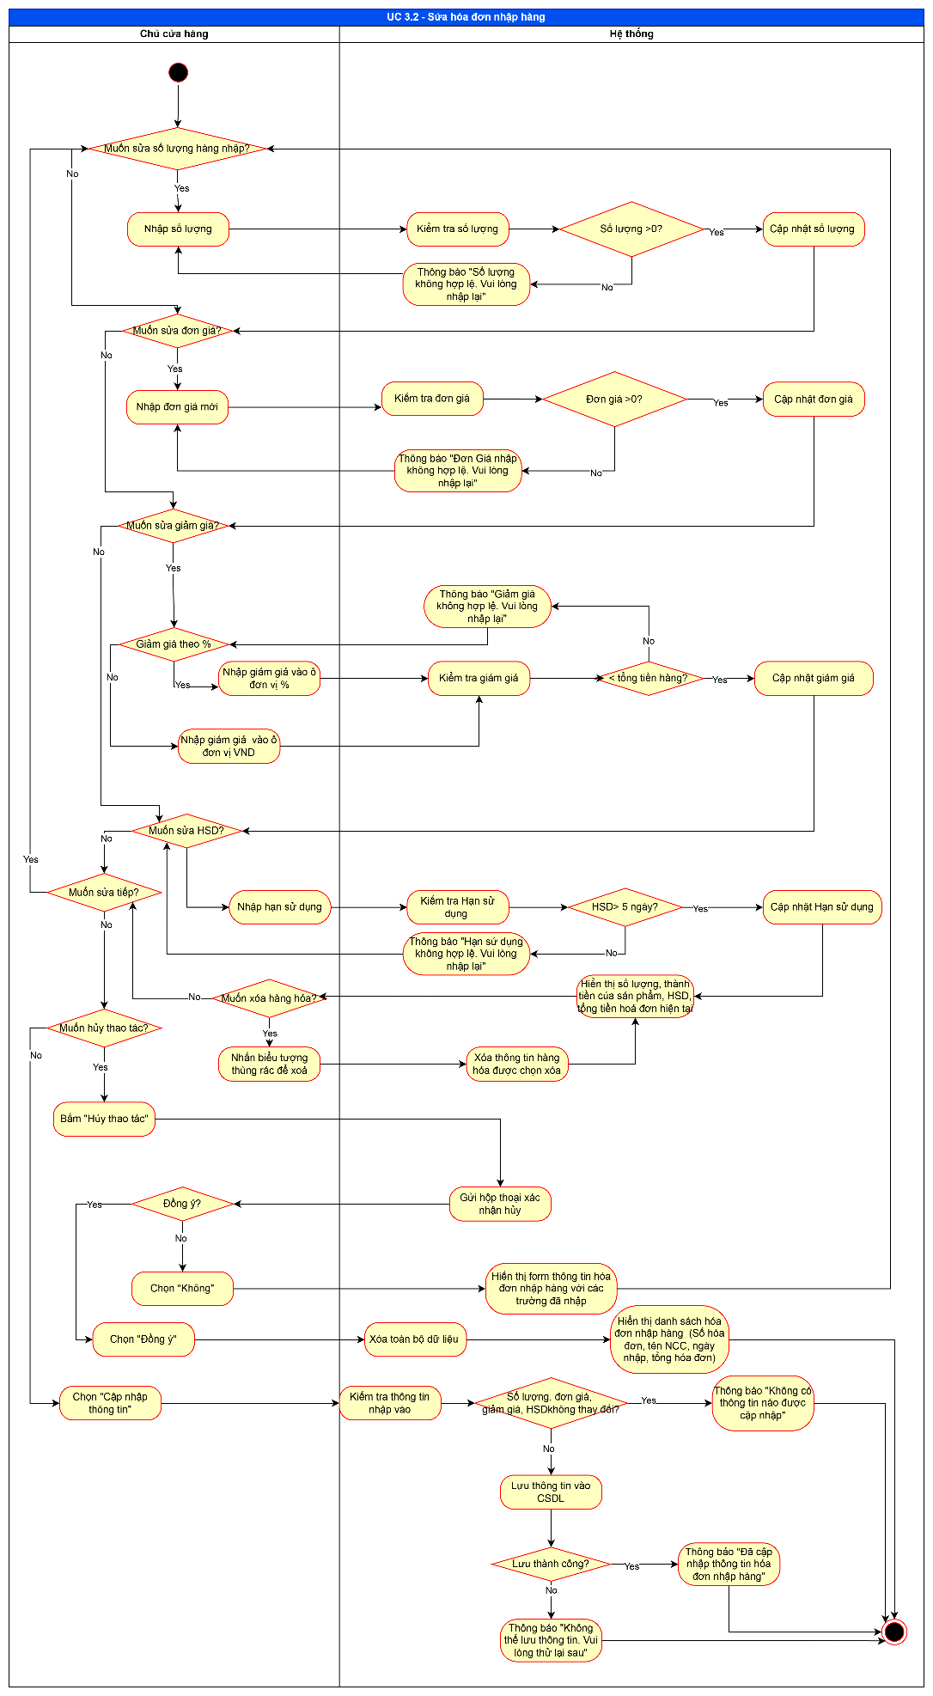

### UC Xem hoá đơn nhập hàng

Đặt tả chi tiết

|  |  |
| --- | --- |
| Use case ID | 3.3 |
| Use case name | Xem hoá đơn nhập hàng |
| Description | Là chủ cửa hàng, tôi muốn xem thông tin chi tiết của các hóa đơn nhập hàng để có thể tra cứu nhanh lịch sử nhập hàng, đối chiếu công nợ và kiểm tra số lượng hàng nhập. |
| Actors | Chủ cửa hàng |
| Priority | Medium |
| Triggers | Chủ cửa hàng chọn chức năng “Quản lý hóa đơn nhập hàng” trên giao diện hệ thống. |
| Pre-conditions | * Chủ cửa hàng đã đăng nhập thành công vào hệ thống. * Dữ liệu hóa đơn nhập hàng và thông tin nhà cung cấp đã tồn tại trong cơ sở dữ liệu. |
| Post-conditions | * Hệ thống hiển thị danh sách hóa đơn nhập hàng hiện hành. * Chủ cửa hàng có thể xem chi tiết thông tin của từng hóa đơn (số hóa đơn, nhà cung cấp, ngày nhập, tổng tiền, chi tiết hàng nhập). |
| Main flow | 1. Chủ cửa hàng muốn tìm kiếm theo NCC 2. Chủ cửa hàng nhập từ khóa vào ô tìm kiếm 3. Chủ cửa hàng nhấn nút “Tìm kiếm” 4. Hệ thống kiểm tra kết quả tìm kiếm 5. Hệ thống tìm kiếm hóa đơn theo từ khóa 6. Hệ thống hiển thị danh sách NCC và hóa đơn tìm được (Số hóa đơn, tên NCC, ngày nhập, tổng hóa đơn)   UC lặp lại bước 1-5 khi chủ cửa hàng muốn nhập từ khóa khác   1. Chủ cửa hàng muốn xem chi tiết hóa đơn nhập 2. Chủ cửa hàng chọn một hóa đơn cụ thể trong danh sách hiển thị. 3. Hệ thống hiển thị thông tin chi tiết hóa đơn nhập hàng (Tên NCC, tên hàng, số lượng, ngày nhập, thành tiền) |
| Alternative flows | 1a. Chủ cửa hàng không muốn tìm kiếm theo NCC, mà muốn xem chi tiết hóa đơn nhập  1a1. Chủ cửa hàng chọn một hóa đơn trên danh sách hiển thị.  1a2. Hệ thống hiển thị thông tin chi tiết hóa đơn nhập hàng (Tên NCC, tên hàng, số lượng, ngày nhập, thành tiền) |
| Exception flows | 4a.Nếu ô tìm kiếm trống thì hệ thống sẽ Hiển thị hiển thị danh sách tất cả hóa đơn nhập hàng (Số hóa đơn, tên NCC, ngày nhập, tổng hóa đơn)  UC quay lại bước 1.  5a. Nếu không có hóa đơn phù hợp với từ khóa, hệ thống hiển thị “Không tìm thấy hóa đơn nhập hàng.”  UC quay lại bước 2  9a. Nếu trong quá trình xử lý xảy ra lỗi hệ thống hoặc mất kết nối, hiển thị thông báo: “Lỗi hệ thống. Vui lòng thử lại sau.”  UC kết thúc.  9b. Chủ cửa hàng muốn xem hóa đơn khác  9b1. Nếu chủ cửa hàng không muốn xem → UC kết thúc  9b2. Nếu chủ cửa hàng muốn xem, chọn “Quay lại” |
| Business rules | BR1. Khi tìm kiếm theo nhà cung cấp, hệ thống chỉ hiển thị hóa đơn liên quan đến nhà cung cấp đó.  BR2. Thông tin chi tiết hóa đơn phải phản ánh chính xác tồn kho và tổng tiền tại thời điểm nhập. |
| Non-functional requirement | NFR1. Thời gian phản hồi tìm kiếm ≤ 2 giây.  NFR2. Giao diện hiển thị danh sách hóa đơn và chi tiết phải rõ ràng, dễ đọc và có khả năng chọn hóa đơn để xem chi tiết.  NFR3. Hệ thống đảm bảo tính chính xác và đồng bộ dữ liệu giữa danh sách hóa đơn và chi tiết hàng hóa.  NFR4. Thông báo lỗi phải rõ ràng và dễ hiểu cho người dùng khi có lỗi hệ thống hoặc mất kết nối. |

Activity diagram

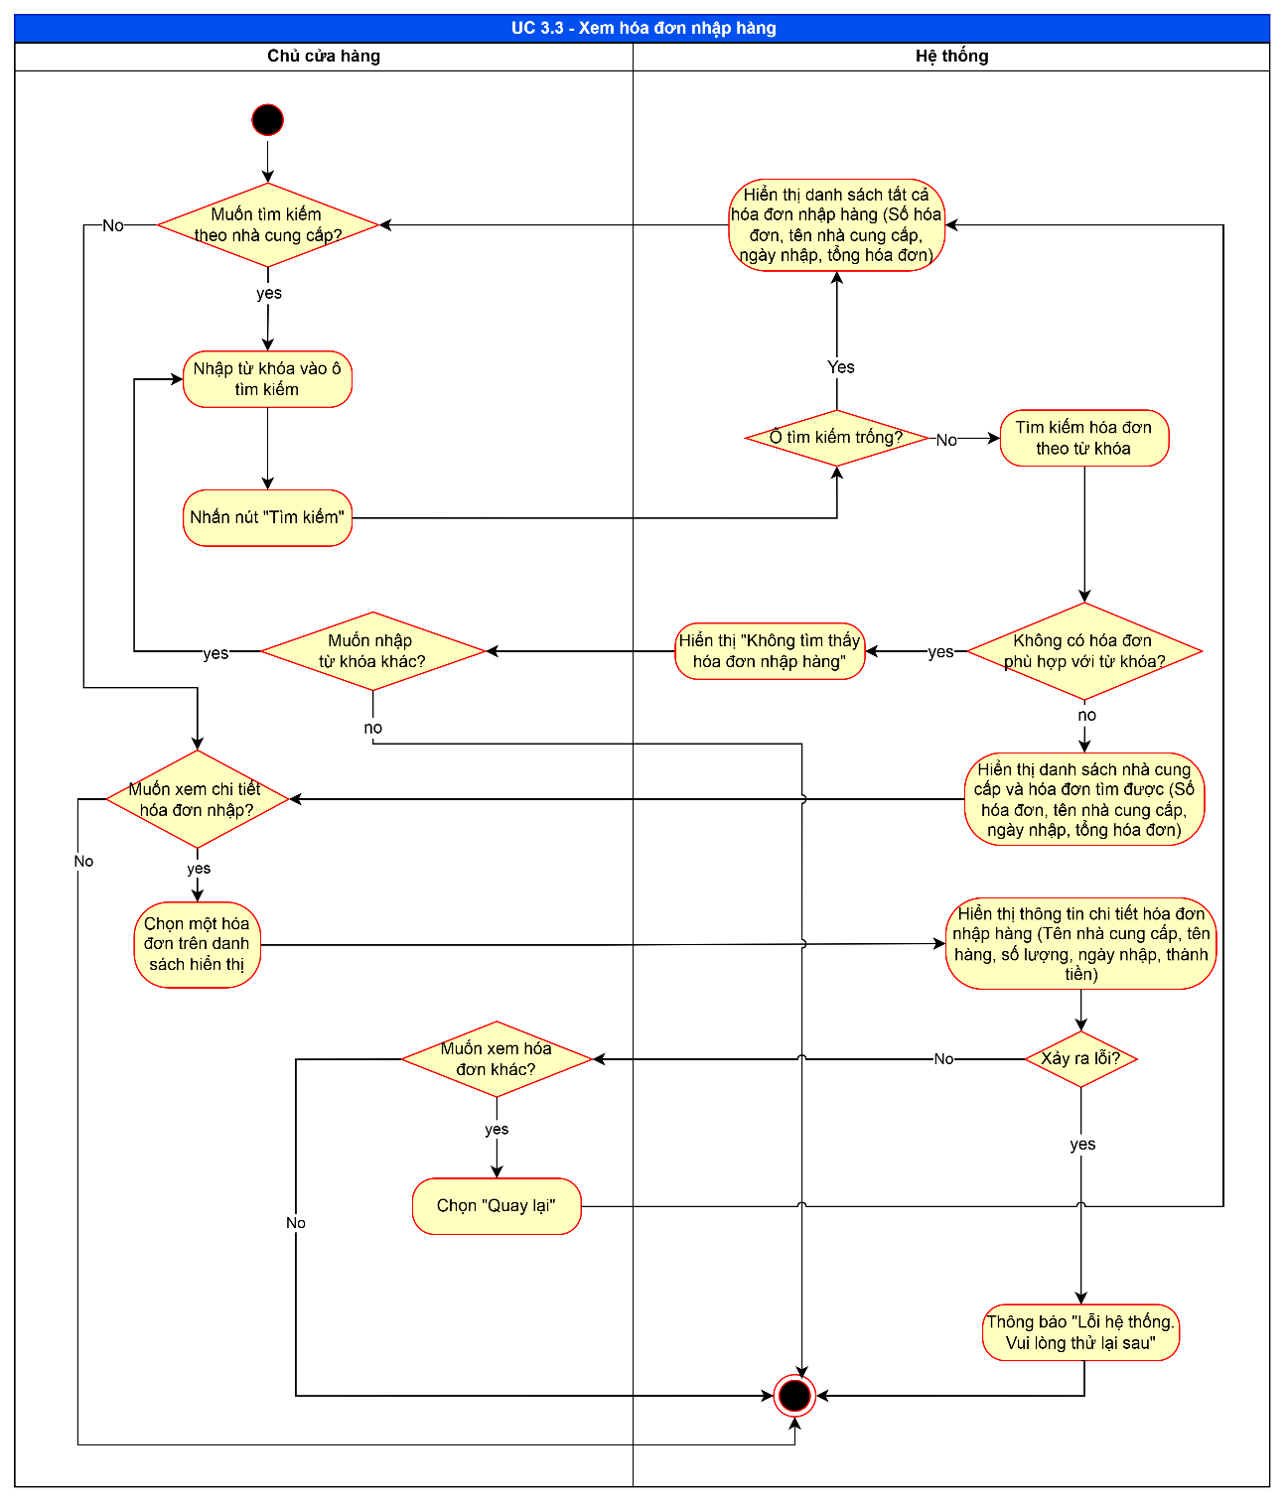

### UC Trả hàng nhập

Đặt tả chi tiết

|  |  |
| --- | --- |
| Use case ID | 3.4 |
| Use case name | Trà hàng nhập |
| Description | Là chủ cửa hàng, tôi muốn trả lại hàng hóa cho nhà cung cấp khi phát hiện hàng bị lỗi, hư hỏng hoặc nhập thừa, để cập nhật lại tồn kho và điều chỉnh công nợ chính xác. |
| Actors | Chủ cửa hàng |
| Priority | High |
| Triggers | Chủ cửa hàng chọn chức năng “Trả hàng nhập” trên hệ thống |
| Pre-conditions | * Chủ cửa hàng đã đăng nhập vào hệ thống. * Hệ thống đã có danh sách hóa đơn nhập hàng trước đó. * Các thông tin về hàng hóa, nhà cung cấp đã được thiết lập |
| Post-conditions | * Phiếu trả hàng được lưu vào hệ thống. * Tồn kho hàng hóa được cập nhật tương ứng. * Nợ phải trả với nhà cung cấp được điều chỉnh tương ứng. |
| Main flow | 1. Chủ cửa hàng Click vào ô “Số hóa đơn nhập hàng” 2. Hệ thống kiểm tra lịch sử hóa đơn nhập 3. Hệ thống hiển thị danh sách hóa đơn nhập hàng theo thời gian 4. Chủ cửa hàng chọn số hóa đơn nhập cần thực hiện trả hàng. 5. Hệ thống hiển thị thông tin chi tiết hóa đơn nhập (danh sách hàng hóa, số lượng, đơn giá, tổng tiền) 6. Chủ cửa hàng chọn tên hàng hóa cần trả. 7. Hệ thống kiểm tra tên hàng hóa có tồn tại trong hóa đơn nhập đã chọn. 8. Hệ thống hiển thị form nhập thông tin trả hàng (số lượng trả, lý do trả hàng, ngày trả) 9. Chủ cửa hàng nhập số lượng hàng cần trả. 10. Hệ thống kiểm tra số lượng trả hợp lệ (> 0 và ≤ số lượng hàng trong hóa đơn nhập). 11. Hệ thống hiển thị thành tiền, tổng giá trị trả hàng, và nợ còn lại sau khi trả (nếu có). 12. Chủ cửa hàng Sửa số lượng hàng trả: Chủ cửa hàng nhập lại số lượng trả. 13. Chủ cửa hàng chọn “Lưu phiếu trả hàng”. 14. Hệ thống tạo mã trả hàng 15. Hệ thống lưu thông tin phiếu trả hàng vào cơ sở dữ liệu. 16. Hệ thống cập nhật tồn kho hàng hóa và nợ phải trả nhà cung cấp. Đông thời cập nhật thông tin trong cơ sở dữ liệu. 17. Hệ thống thông báo “Trả hàng nhập thành công”. |
| Alternative flows | 12a. Xóa hàng hóa khỏi danh sách trả:  12a1.Chủ cửa hàng chọn biểu tượng thùng rác để xóa hàng khỏi danh sách trả.  12a2.Hệ thống hiển thị thành tiền, tổng giá trị trả hàng, và nợ còn lại sau khi trả (nếu có).  12b. Thêm hàng khác cần trả:  12b1.Chủ cửa hàng chọn thêm mặt hàng khác trong hóa đơn để tiếp tục thao tác trả hàng. → UC tiếp tục bước 6 |
| Exception flows | 2a.Nếu không tìm thấy hóa đơn trong lịch sử: Hệ thống hiển thị thông báo “Không tìm thấy hóa đơn”.  UC kết thúc  7a. Nếu sản phẩm không nằm trong hóa đơn nhập, hệ thống thông báo: “Sản phẩm không tồn tại trong hóa đơn này. Vui lòng chọn lại.” → Quay lại bước 6.  10a. Nếu số lượng trả không hợp lệ (≤ 0 hoặc > số lượng nhập ban đầu), hệ thống thông báo: “Số lượng trả hàng không hợp lệ. Vui lòng nhập lại.” → Quay lại bước 9.  12c. Chủ cửa hàng chọn “Hủy thao tác”:    12c1.Hệ thống hiển thị hộp thoại xác nhận “Bạn có chắc muốn hủy thao tác không?”.     12c2.Nếu chọn “Đồng ý”: hệ thống xóa dữ liệu đã nhập và quay lại trang trả hàng nhập mặc định. → UC kết thúc    12c3.Nếu chọn “Không”: hệ thống quay lại form trả hàng nhập với các thông tin đã nhập. → UC quay lại 12a  15a. Nếu lưu thông tin thất bại, hệ thống thông báo:“Lỗi hệ thống. Vui lòng thử lại sau.” → UC kết thúc |
| Business rules | BR1. Chỉ được trả hàng hóa đã tồn tại trong hóa đơn nhập đã chọn.  BR2. Số lượng trả không được vượt quá số lượng đã nhập trong hóa đơn.  BR3. Khi trả hàng, tồn kho và nợ phải trả nhà cung cấp phải được cập nhật chính xác ngay lập tức.  BR4. Phiếu trả hàng phải được lưu vào hệ thống để làm cơ sở kiểm toán và tra cứu sau này. |
| Non-functional requirement | NFR1. Thời gian phản hồi thao tác tìm kiếm hóa đơn và cập nhật phiếu trả hàng ≤ 2 giây.  NFR2. Hệ thống đảm bảo tính chính xác và đồng bộ dữ liệu giữa phiếu trả hàng, tồn kho và công nợ.  NFR3. Thông báo lỗi và xác nhận thao tác phải rõ ràng, dễ hiểu cho người dùng. |

Activity diagram

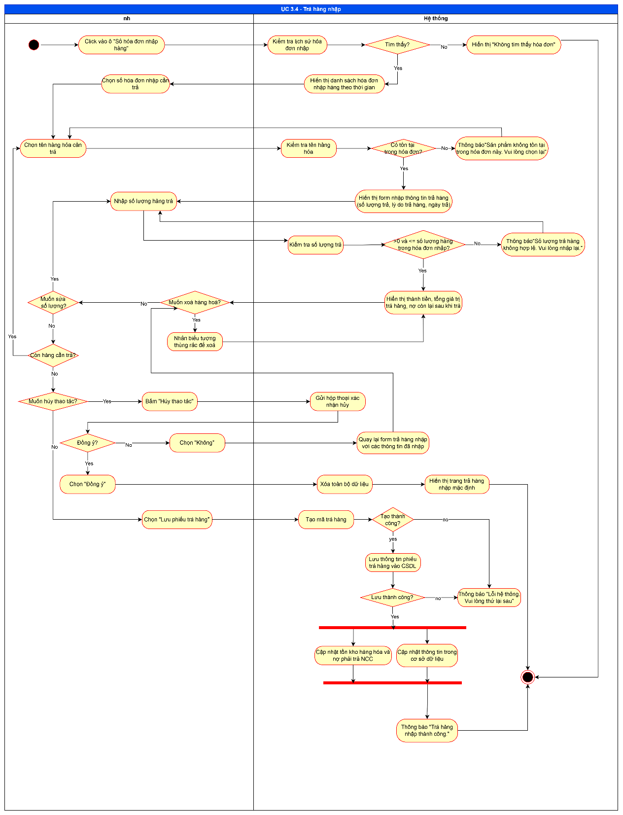

## UC Quản lý giá

Đây là module dành cho Chủ cửa hàng tạp hóa để quản lý giá bán của sản phẩm. Dựa trên các Use Case con (Thêm giá bán mới, Xem giá bán), module cho phép cập nhật và theo dõi giá bán hiện hành của từng mặt hàng, đảm bảo giá luôn phù hợp với giá nhập và thị trường.

### UC Thêm giá bán mới

Đặt tả chi tiết

|  |  |
| --- | --- |
| Use case ID | 4.1 |
| Use case name | Thêm giá bán mới |
| Description | Là chủ cửa hàng, tôi muốn thêm giá bán mới cho hàng hóa khi có sự thay đổi về giá nhập, hoặc điều chỉnh lợi nhuận, để đảm bảo hệ thống luôn cập nhật giá bán chính xác. |
| Actors | Chủ cửa hàng |
| Priority | High |
| Triggers | Chủ cửa hàng chọn chức năng “Thêm giá bán mới” từ giao diện Quản lý giá bán. |
| Pre-conditions | * Chủ cửa hàng đã đăng nhập thành công vào hệ thống. * Danh mục hàng hóa đã tồn tại trong cơ sở dữ liệu. |
| Post-conditions | * Bảng giá hoặc giá bán mới được lưu vào cơ sở dữ liệu * Thông tin giá mới có thể được sử dụng ngay trong chức năng bán hàng hoặc báo giá. |
| Main flow | 1. Chủ cửa hàng chọn hàng hóa cần thêm giá bán mới 2. Hệ thống hiển thị form nhập thêm giá bán mới 3. Chủ cửa hàng nhập giá bán mới. 4. Hệ thống kiểm tra hợp lệ giá bán nhập vào. (>0 và không được trống) 5. Hệ thống cập nhật giá bán   UC tiếp tục bước 1-2 khi chủ cửa hàng muốn sửa giá bán   1. Chủ cửa hàng chọn Lưu thông tin. 2. Hệ thống tạo mã giá bán duy nhất. 3. Hệ thống lưu thông tin giá bán vào CSDL. Đồng thời lưu thời gian bắt đầu giá bán mới, cập nhật thời gian kết thúc giá bán cũ. 4. Hệ thống hiển thị thông báo “Thêm mới giá bán thành công” |
| Alternative flows | N/A |
| Exception flows | 4a.Nếu giá bán không hợp lệ → hệ thống hiển thị thông báo “Vui lòng nhập lại giá bán lớn hơn 0” → UC quay về bước 1.  6a. Hủy thao tác thêm:  6a1.Chủ cửa hàng chọn “Hủy thao tác”  6a2.Hệ thống hiển thị hộp thoại xác nhận.  6a3.Nếu chọn Đồng ý → hệ thống xóa toàn bộ dữ liệu. Hiển thị danh sách tất cả các hàng hóa (mã, tên hàng, giá bán hiện tại)→ UC kết thúc.  6a4.Nếu chọn Không → hệ thống hiển thị form nhập thông tin gồm các trường đã nhập.  7a.Nếu tạo mã giá bán thất bại → hệ thống hiển thị “Lỗi hệ thống. Vui lòng thử lại sau” → UC kết thúc.  9a.Lưu CSDL thất bại → hệ thống hiển thị “Lỗi hệ thống. Vui lòng thử lại sau” → UC kết thúc. |
| Business rules | BR1. Giá bán mới phải lớn hơn 0 và không được để trống.  BR2. Một hàng hóa chỉ có một giá bán đang hiệu lực tại một thời điểm. Giá bán cũ sẽ được cập nhật thời gian kết thúc khi thêm giá bán mới.  BR3. Giá bán mới phải được lưu cùng thông tin thời gian bắt đầu để đảm bảo tính lịch sử giá.  BR4. Hệ thống phải đảm bảo không có xung đột về thời gian hiệu lực giữa các mức giá của cùng hàng hóa. |
| Non-functional requirement | NFR1. Thời gian phản hồi thao tác thêm và lưu giá bán ≤ 2 giây.  NFR2. Hệ thống đảm bảo tính chính xác và đồng bộ dữ liệu giữa bảng giá cũ và giá mới.  NFR3. Thông báo lỗi và xác nhận thao tác phải rõ ràng, dễ hiểu cho người dùng. |

Activity diagram

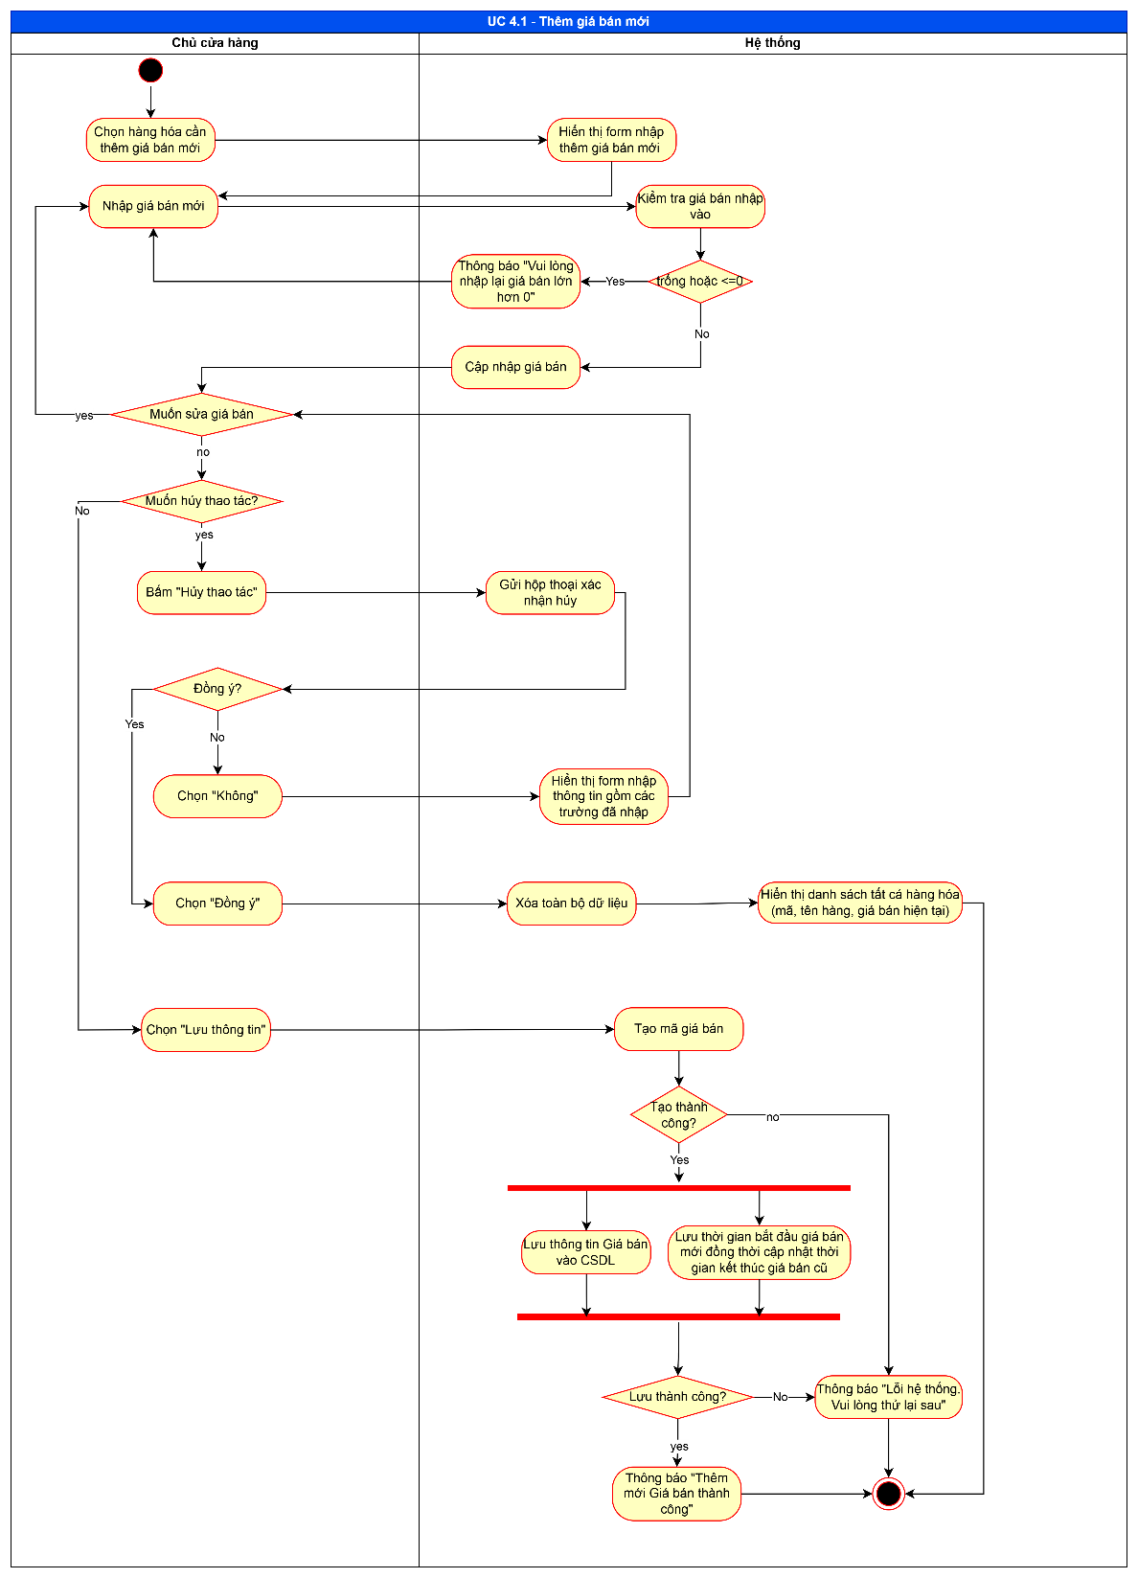

### Xem giá bán

Đặt tả chi tiết

|  |  |
| --- | --- |
| Use case ID | 4.2 |
| Use case name | Xem giá bán |
| Description | Là chủ cửa hàng, tôi muốn xem giá bán hiện tại của các mặt hàng để có thể tra cứu nhanh thông tin và đối chiếu giá khi cần. |
| Actors | Chủ cửa hàng |
| Priority | Medium |
| Triggers | Chủ cửa hàng chọn chức năng “Quản lý giá bán” trên hệ thống. |
| Pre-conditions | * Chủ cửa hàng đã đăng nhập thành công vào hệ thống. * Danh mục hàng hóa và bảng giá bán đã được tạo sẵn trong cơ sở dữ liệu |
| Post-conditions | * Hệ thống hiển thị danh sách mặt hàng và giá bán hiện hành. * Chủ cửa hàng có thể xem chi tiết thông tin giá từng mặt hàng (mã giá, đơn giá, ngày bắt đầu, ngày kết thúc, trạng thái áp dụng). |
| Main flow | 1. Chủ cửa hàng muốn tìm kiếm theo tên hàng 2. Chủ cửa hàng nhập từ khóa vào ô tìm kiếm 3. Chủ cửa hàng nhấn nút “Tìm kiếm” 4. Hệ thống kiểm tra kết quả tìm kiếm 5. Hệ thống tìm kiếm hàng hóa theo từ khóa 6. Hệ thống hiển thị danh sách mặt hàng và giá bán tìm được.   UC lặp lại bước 1-5 khi chủ cửa hàng muốn nhập từ khóa khác   1. Chủ cửa hàng muốn xem chi tiết giá của hàng hóa 2. Chủ cửa hàng chọn một mặt hàng cụ thể trong danh sách hiển thị. 3. Hệ thống hiển thị thông tin giá hàng hóa (Tên hàng, giá theo thời gian) |
| Alternative flows | 1a. Chủ cửa hàng không muốn tìm kiếm theo tên hàng, mà muốn xem chi tiết giá của hàng hóa  1a1. Chủ cửa hàng chọn một mặt hàng trên danh sách hiển thị.  1a2. Hệ thống hiển thị thông tin giá hàng hóa (Tên hàng, số lượng tồn kho, giá theo thời gian) |
| Exception flows | 4a.Nếu ô tìm kiếm trống thì hệ thống sẽ hiển thị hiển thị danh sách tất cả hàng hóa (Mã, tên hàng, giá bán hiện tại) 🡪UC quay lại bước 1.  5a. Nếu không có mặt hàng phù hợp với từ khóa, hệ thống hiển thị “Không tìm thấy mặt hàng.” 🡪UC quay lại bước 2  9a. Nếu trong quá trình xử lý xảy ra lỗi hệ thống hoặc mất kết nối, hiển thị thông báo: “Lỗi hệ thống. Vui lòng thử lại sau.” 🡪UC kết thúc.  9b. Chủ cửa hàng muốn xem giá hàng hoá khác  9b1. Nếu chủ cửa hàng không muốn xem 🡪 UC kết thúc  9b2. Nếu chủ cửa hàng muốn xem, chọn “Quay lại” |
| Business rules | BR1. Hệ thống chỉ hiển thị giá bán đang áp dụng (không hiển thị giá đã hết hạn hoặc bị hủy). BR2. Mỗi mặt hàng có thể có nhiều mức giá trong lịch sử, nhưng chỉ một mức giá đang hiệu lực tại một thời điểm. BR3. Khi hiển thị chi tiết, hệ thống phải cho thấy ngày bắt đầu, ngày kết thúc, trạng thái áp dụng để dễ so sánh và đối chiếu. |
| Non-functional requirement | NFR1. Thời gian phản hồi khi tìm kiếm hoặc hiển thị danh sách ≤ 2 giây.  NFR2. Hệ thống đảm bảo tính chính xác và đồng bộ dữ liệu giữa bảng giá và tồn kho khi hiển thị chi tiết.  NFR3. Thông báo lỗi hoặc kết quả tìm kiếm phải rõ ràng và dễ hiểu cho người dùng. |

Activity diagram

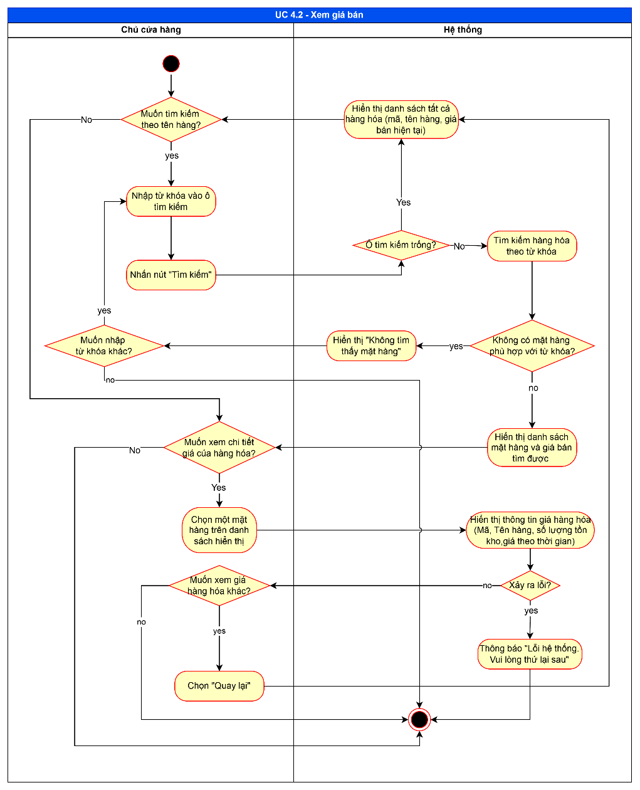

## UC Xem báo cáo

Đây là module dành cho Chủ cửa hàng tạp hóa để theo dõi và đánh giá hiệu quả kinh doanh. Dựa trên các Use Case con (Xem báo cáo hàng hóa, Xem báo cáo doanh thu, Thống kê tồn kho), module cung cấp số liệu tổng hợp và chi tiết giúp chủ cửa hàng nắm bắt tình hình bán hàng, tồn kho và doanh thu.

Chức năng giúp hỗ trợ ra quyết định kinh doanh, quản lý hàng hóa hiệu quả, và nâng cao khả năng kiểm soát hoạt động cửa hàng.

### UC Xem báo cáo hàng hoá

Đặt tả chi tiết

|  |  |
| --- | --- |
| Use case ID | 5.1 |
| Use case name | Xem báo cáo hàng hoá |
| Description | Là chủ cửa hàng, tôi muốn xem báo cáo tổng hợp tình hình hàng hóa để đánh giá hiệu quả kinh doanh và đưa ra kế hoạch nhập hàng hợp lý. |
| Actors | Chủ cửa hàng |
| Priority | Medium |
| Triggers | Chủ cửa hàng chọn chức năng “Xem báo cáo hàng hóa” trong mục “Xem báo cáo” |
| Pre-conditions | * Chủ cửa hàng đăng nhập thành công vào hệ thống * Hệ thống có dữ liệu bán hàng, nhập hàng, tồn kho và hạn sử dụng. |
| Post-conditions | * Hệ thống hiển thị các loại báo cáo hàng hoá, TOP 5 hàng bán chạy, TOP 5 hàng bán chậm. |
| Main flow | 1. Chủ cửa hàng muốn chọn ngày xem. 2. Chủ cửa hàng chọn ngày bắt đầu xem. 3. Hệ thống kiểm tra ngày bắt đầu (<= ngày hiện tại). 4. Chủ cửa hàng chọn ngày kết thúc. 5. Hệ thống kiểm tra ngày kết thúc (>= ngày bắt đầu và <= ngày hiện tại). 6. Chủ cửa hàng chọn “Xem báo cáo”. 7. Hệ thống truy xuất dữ liệu bán hàng, chi tiết hoá đơn, kho. 8. Hệ thống hiển thị các loại báo cáo sau, gồm:   8a1. Hiển thị thông tin chi tiết: Mã hàng, tên hàng, loại hàng, số lượng, thành tiền từng mặt hàng.  8a2. Hiển thị thông tin chi tiết: Mã hàng, tên hàng, loại hàng, số lượng, thành tiền từng mặt hàng.  8a3. Hiển thị TOP 5 hàng bán chậm: Mã hàng, tên hàng, số lượng bán |
| Alternative flows | 2a. Nếu chủ cửa hàng, không chọn ngày bắt đầu, hệ thống sẽ mặc định ngày xem là hôm nay → UC tiếp tục bước 6  8b. Nếu muốn chọn xem ngày khác → UC quay lại bước 1 |
| Exception flows | 7a. Nếu lỗi truy vấn dữ liệu, hệ thống hiển thị thông báo “Không thể truy xuất dữ liệu. Vui lòng thử lại sau.” |
| Business rules | BR1: Ngày bắt đầu phải ≤ ngày hiện tại.  BR2: Ngày kết thúc phải ≥ ngày bắt đầu và ≤ ngày hiện tại.  BR3: Báo cáo chỉ hiển thị các mặt hàng có dữ liệu bán hoặc tồn kho trong khoảng thời gian được chọn. |
| Non-functional requirement | NFR1: Thời gian phản hồi hiển thị báo cáo không vượt quá 3 giây.  NFR2: Dữ liệu báo cáo phải đồng bộ với cơ sở dữ liệu hiện hành để đảm bảo chính xác.  NFR3: Hệ thống phải đảm bảo bảo mật thông tin báo cáo, chỉ người đã đăng nhập mới được truy cập. |

Activity diagram

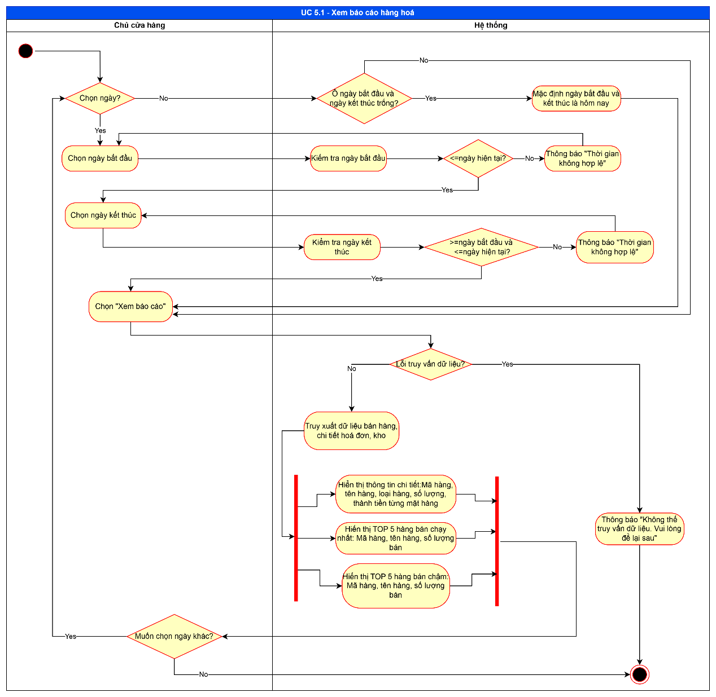

### UC Xem báo cáo doanh thu

Đặt tả chi tiết

|  |  |
| --- | --- |
| Use case ID | 5.2 |
| Use case name | Xem báo cáo doanh |
| Description | Là chủ cửa hàng, tôi muốn xem các báo cáo tổng hợp về doanh thu bán hàng theo ngày hoặc tháng để nắm được tình hình kinh doanh. |
| Actors | Chủ cửa hàng |
| Priority | Medium |
| Triggers | Chủ cửa hàng chọn chức năng “Báo cáo doanh thu” trong phần “Xem báo cáo”. |
| Pre-conditions | * Chủ cửa hàng đăng nhập thành công vào hệ thống. * Hệ thống đã có dữ liệu bán hàng và chi tiết hóa đơn. |
| Post-conditions | * Hệ thống hiển thị báo cáo doanh thu theo thời gian được chọn |
| Main flow | 1. Chủ cửa hàng muốn chọn ngày xem. 2. Chủ cửa hàng chọn ngày bắt đầu xem. 3. Hệ thống kiểm tra ngày bắt đầu (<= ngày hiện tại). 4. Chủ cửa hàng chọn ngày kết thúc. 5. Hệ thống kiểm tra ngày kết thúc (>= ngày bắt đầu và <= ngày hiện tại). 6. Chủ cửa hàng chọn “Xem báo cáo”. 7. Hệ thống truy xuất dữ liệu bán hàng, chi tiết hoá đơn. 8. Hệ thống hiển thị báo cáo doanh thu. |
| Alternative flows | 2a. Nếu chủ cửa hàng, không chọn ngày bắt đầu, hệ thống sẽ mặc định ngày xem là hôm nay → UC tiếp tục bước 6  7a. Nếu không tìm thấy dữ liệu bán hàng theo thời gian muốn xem, hệ thống hiển thị “Doanh thu = 0” và “Số hoá đơn = 0” → UC tiếp tục bước 8  8a. Nếu muốn chọn xem ngày khác → UC quay lại bước 1 |
| Exception flows | 7b. Nếu lỗi truy vấn dữ liệu, hệ thống hiển thị thông báo “Không thể truy xuất dữ liệu. Vui lòng thử lại sau.” |
| Business rules | BR1: Ngày bắt đầu phải ≤ ngày hiện tại.  BR2: Ngày kết thúc phải ≥ ngày bắt đầu và ≤ ngày hiện tại.  BR3: Nếu không có dữ liệu bán hàng trong khoảng thời gian chọn, báo cáo doanh thu mặc định hiển thị “Doanh thu = 0” và “Số hóa đơn = 0”. |
| Non-functional requirement | NFR1: Kết quả báo cáo hiển thị dưới dạng biểu đồ cột để dễ quan sát.  NFR2: Thời gian phản hồi hiển thị báo cáo không quá 3 giây.  NFR3: Dữ liệu báo cáo phải đồng bộ với cơ sở dữ liệu hiện hành để đảm bảo chính xác. |

Activity diagram

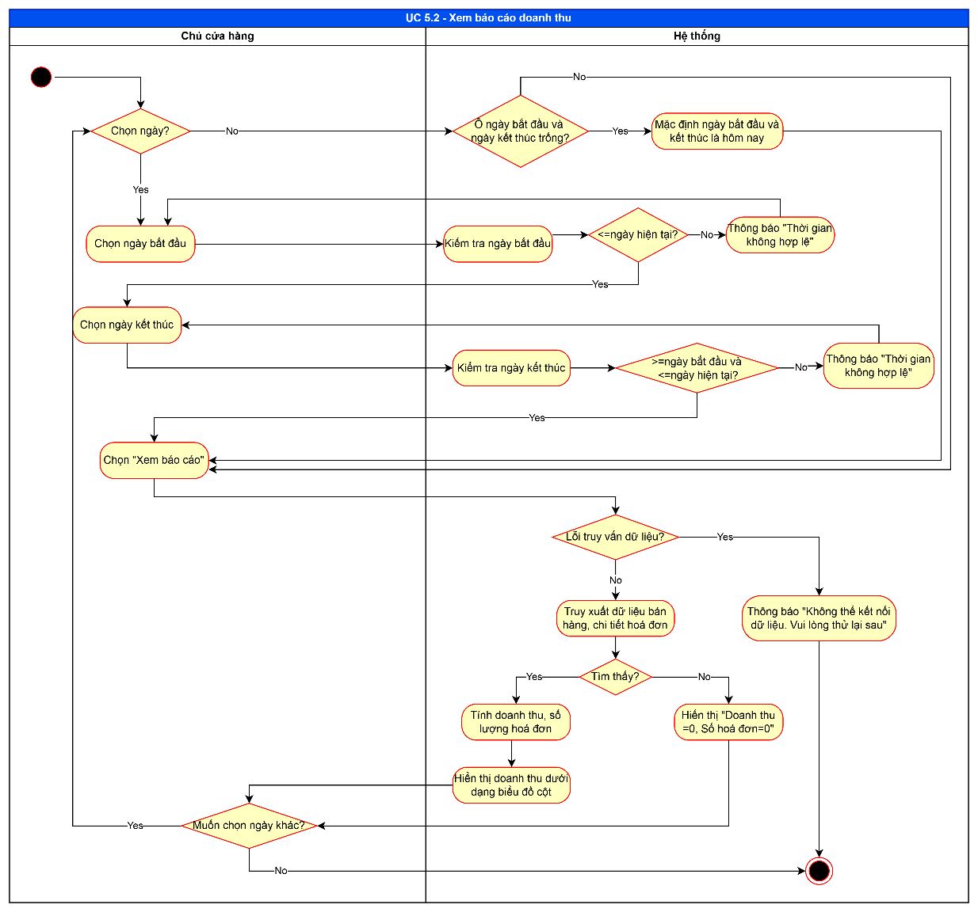

### UC Thống kê tồn kho

Đặt tả chi tiết

|  |  |
| --- | --- |
| Use case ID | 5.3 |
| Use case name | Thống kê tồn kho |
| Description | Là chủ cửa hàng, tôi muốn xem danh sách các mặt hàng có số lượng tồn kho thấp để kịp thời nhập hàng, tránh tình trạng hết hàng đột xuất. chiếu giá khi cần. |
| Actors | Chủ cửa hàng |
| Priority | Medium |
| Triggers | Chủ cửa hàng chọn chức năng “Thống kê tồn kho” trong phần Xem báo cáo. |
| Pre-conditions | * Chủ cửa hàng đã đăng nhập thành công vào hệ thống. * Hệ thống có dữ liệu sản phẩm và tồn kho. |
| Post-conditions | * Hệ thống hiển thị danh sách tồn kho, danh sách hàng gần hết hạn và danh sách hàng gần hết. |
| Main flow | 1. Chủ cửa hàng muốn chọn ngày xem. 2. Chủ cửa hàng chọn ngày bắt đầu xem. 3. Hệ thống kiểm tra ngày bắt đầu (<= ngày hiện tại). 4. Chủ cửa hàng chọn ngày kết thúc. 5. Hệ thống kiểm tra ngày kết thúc (>= ngày bắt đầu và <= ngày hiện tại). 6. Chủ cửa hàng chọn “Xem báo cáo”. 7. Hệ thống truy xuất dữ liệu bán hàng, chi tiết hoá đơn, kho. 8. Hệ thống hiển thị các loại báo cáo sau, gồm:   8a1. Hiển thị toàn bộ hàng hoá: Mã hàng, tên hàng, loại hàng, đơn vị tính, số lượng tồn  8a2. Hiển thị danh sách hàng hoá sắp hết (Số lượng<=10): Mã hàng, tên hàng, Số lượng  8a3. Hiển thị danh sách hàng sắp hết hạn(HSD<=5 ngày): Mã hàng, tên hàng, số ngày còn lại |
| Alternative flows | 2a. Nếu chủ cửa hàng, không chọn ngày bắt đầu, hệ thống sẽ mặc định ngày xem là hôm nay → UC tiếp tục bước 6  8b. Nếu muốn chọn xem ngày khác → UC quay lại bước 1 |
| Exception flows | 7a. Nếu lỗi truy vấn dữ liệu, hệ thống hiển thị thông báo “Không thể truy xuất dữ liệu. Vui lòng thử lại sau.” |
| Business rules | BR1: Ngày bắt đầu phải ≤ ngày hiện tại.  BR2: Ngày kết thúc phải ≥ ngày bắt đầu và ≤ ngày hiện tại.  BR3: Hàng hóa được coi là “sắp hết” nếu số lượng ≤ 10.  BR4: Hàng hóa được coi là “sắp hết hạn” nếu Hạn sử dụng ≤ 5 ngày. |
| Non-functional requirement | NFR1: Kết quả báo cáo hiển thị dưới dạng bảng hoặc biểu đồ để dễ quan sát.  NFR2: Thời gian phản hồi hiển thị báo cáo không quá 3 giây.  NFR3: Dữ liệu báo cáo phải đồng bộ với cơ sở dữ liệu hiện hành để đảm bảo chính xác. |

Activity diagram

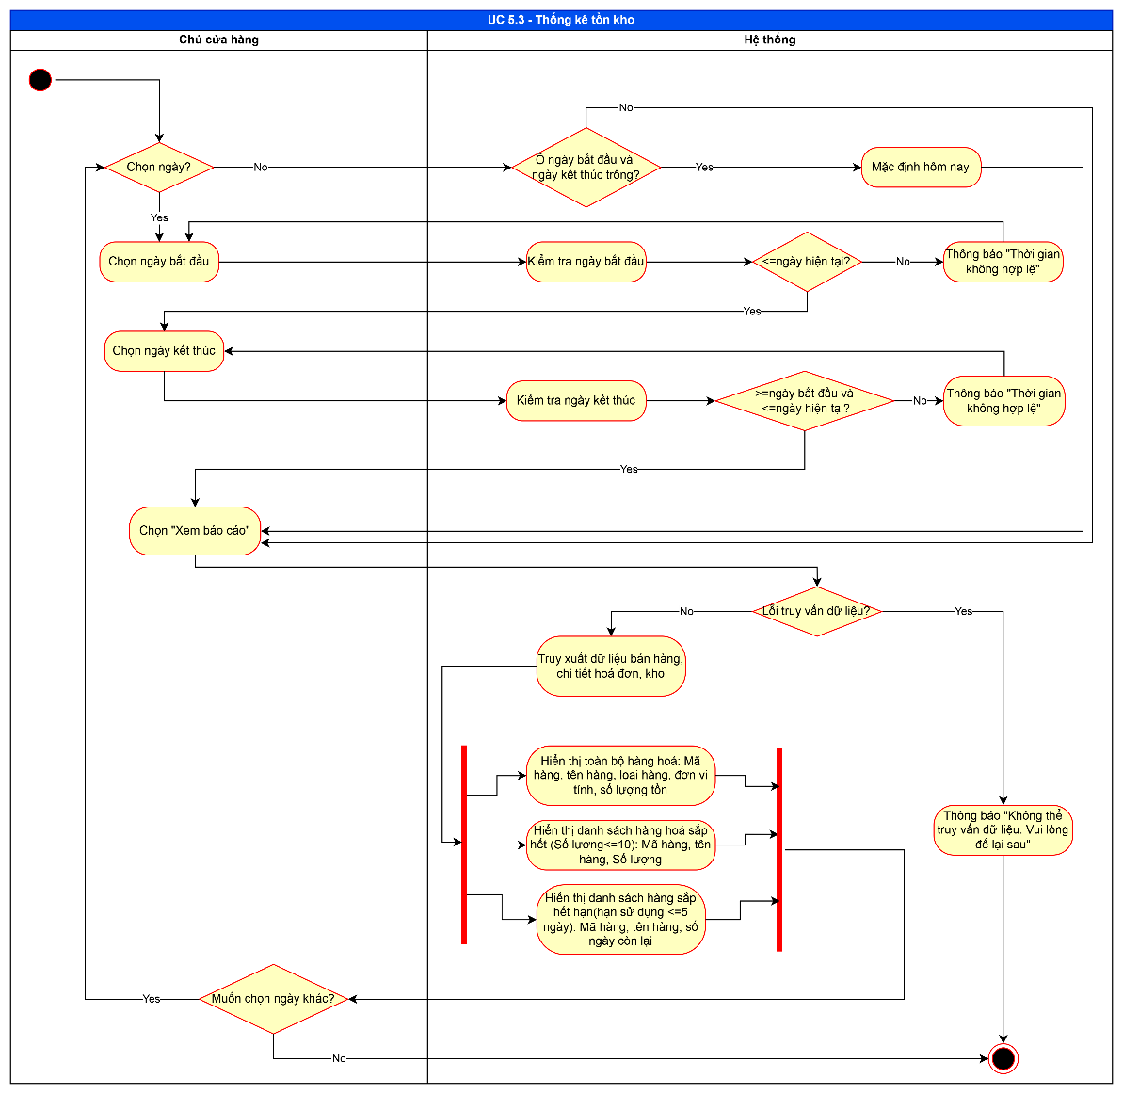

## UC Quản lý khách hàng

Đây là module dành cho Chủ cửa hàng tạp hóa để quản lý thông tin khách hàng. Dựa trên các Use Case con (Thêm khách hàng, Sửa thông tin khách hàng, Xem khách hàng), module cho phép lưu trữ, cập nhật và tra cứu thông tin khách hàng nhằm hỗ trợ bán hàng và chăm sóc khách hàng.

Chức năng giúp chủ cửa hàng theo dõi lịch sử mua hàng, xây dựng mối quan hệ lâu dài, và nâng cao chất lượng phục vụ.

### UC Thêm khách hàng

Đặt tả chi tiết

|  |  |
| --- | --- |
| Use case ID | 6.1 |
| Use case name | Thêm khách hàng |
| Description | Là chủ cửa hàng, tôi muốn thêm mới thông tin khách hàng vào hệ thống để phục vụ cho việc bán hàng và chăm sóc khách hàng. |
| Actors | Chủ cửa hàng |
| Priority | High |
| Triggers | Chủ cửa hàng chọn chức năng “Thêm khách hàng” trong phần “Quản lý khách hàng” |
| Pre-conditions | * Chủ cửa hàng đã đăng nhập vào hệ thống. * Kết nối cơ sở dữ liệu ổn định. |
| Post-conditions | * Thông tin khách hàng mới được lưu thành công vào cơ sở dữ liệu. |
| Main flow | 1. Chủ cửa hàng nhập tên khách hàng 2. Hệ thống kiểm tra tên khách hàng (không được trống không được trùng với tên khách hàng khác) 3. Hệ thống cập nhật tên khách hàng 4. Chủ cửa hàng nhập số điện thoại khách hàng 5. Hệ thống kiểm tra số điện thoại (số điện thoại có 9 hoặc 12 số và bắt đầu bằng số 0) 6. Hệ thống cập nhật số điện thoại khách hàng   UC lặp lại từ bước 1-6 nếu chủ cửa hàng muốn chỉnh sửa thông tin khách hàng vừa thêm   1. Chủ cửa hàng chọn “Lưu thông tin” 2. Hệ thống tạo mã khách hàng 3. Hệ thống lưu thông tin hoá đơn vào cơ sở dữ liệu. 4. Hệ thống thông báo “Thêm mới khách hàng thành công” |
| Alternative flows | N/A |
| Exception flows | 2a. Nếu ô nhập tên khách hàng bị để trống, hệ thống báo” Ô nhập tên khách hàng không được để trống. Vui lòng nhập lại tên khách hàng”  → UC quay lại bước 1  2b. Nếu tên khách hàng mới bị trùng tên khách hàng cũ, hệ thống thông báo” Tên khách hàng này đã tồn tại. Vui lòng nhập lại tên khác.” → UC quay lại bước 1  5a. Nếu số điện thoại không đúng định dạng (có 9 hoặc 12 số, bắt đầu bằng 0) thì hệ thống hiển thị thông báo “Số điện thoại không hợp lệ. Vui lòng nhập lại” → UC quay lại bước 4  5b. Nếu số điện thoại bị trùng với số điện thoại khác, hệ thống thông báo “ Số điện thoại trùng với khách hàng khác. Vui lòng nhập lại” →UC quay lại bước 4  7a. Chủ cửa hàng bấm “Huỷ thao tác”  7a1. Hệ thống gửi hộp thoại xác nhận huỷ  7a2. Nếu chủ cửa hàng chọn “Đồng ý”, hệ thống xoá toàn bộ dữ liệu và hiển thị danh sách tất cả khách hàng (mã, tên, số điện thoại khách hàng)  → UC kết thúc  7a3. Nếu chủ cửa hàng chọn “Không”, hệ thống quay lại trang tạo hoá đơn nhập hàng với các thông tin đã nhập.  → UC tiếp tục bước 8  9a. Nếu lưu thông tin thất bại, hệ thống thông báo “Lỗi hệ thống. Vui lòng thử lại sau.” → UC kết thúc. |
| Business rules | BR1. Tên khách hàng phải duy nhất, không được trùng với khách hàng khác trong hệ thống.  BR2. Số điện thoại phải bắt đầu bằng 0 và có 9 hoặc 12 chữ số, đồng thời phải duy nhất.  BR3. Mã khách hàng được hệ thống tự động sinh duy nhất.  BR4. Chỉ những khách hàng mới được phép thêm khi thông tin bắt buộc (tên, số điện thoại) hợp lệ |
| Non-functional requirement | NFR1. Thời gian xử lý thao tác thêm khách hàng ≤ 3 giây.  NFR2. Hệ thống phải hiển thị thông báo xác nhận khi thêm thành công hoặc khi xảy ra lỗi.  NFR3. Dữ liệu khách hàng phải được lưu an toàn và chính xác, không mất mát khi có lỗi hệ thống. |

Activity diagram

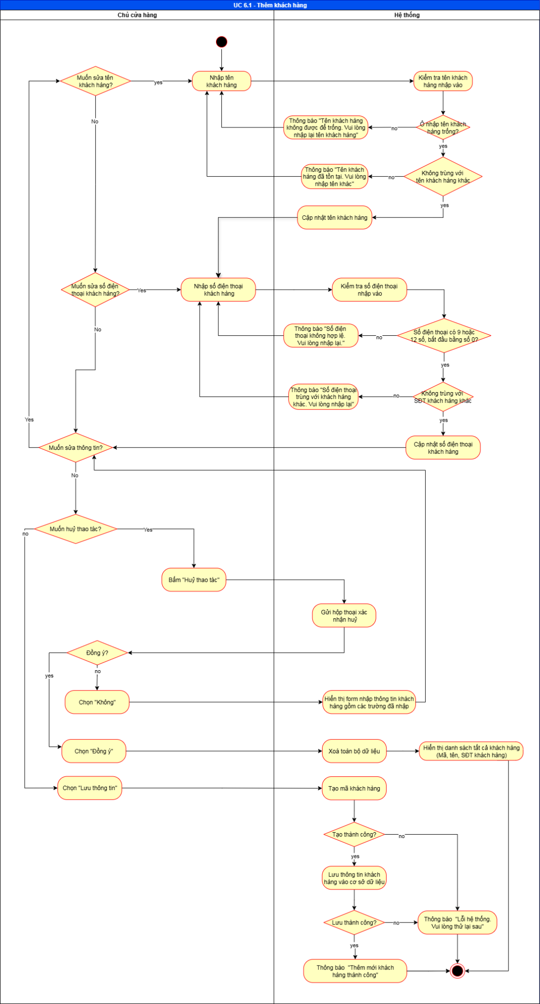

### UC Sửa thông tin khách hàng

Đặt tả chi tiết

|  |  |
| --- | --- |
| Use case ID | 6.2 |
| Use case name | Sửa thông tin khách hàng |
| Description | Chủ cửa hàng muốn chỉnh sửa thông tin của khách hàng khi có thay đổi về tên, số điện thoại hoặc các thông tin khác để đảm bảo dữ liệu luôn chính xác. |
| Actors | Chủ cửa hàng |
| Priority | Medium |
| Triggers | Chủ cửa hàng chọn chức năng “Sửa thông tin” tại khách hàng trong phần “Quản lý khách hàng” |
| Pre-conditions | * Chủ cửa hàng đã đăng nhập * Khách hàng tồn tại trong hệ thống |
| Post-conditions | * Thông tin khách hàng được cập nhật thành công trong cơ sở dữ liệu * Hệ thống hiển thị danh sách khách hàng sau khi cập nhật |
| Main flow | 1. Chủ cửa hàng muốn sửa số điện thoại khách hàng 2. Chủ cửa hàng nhập số điện thoại khách hàng 3. Hệ thống kiểm tra số điện thoại khách hàng (số điện thoại 9 hoặc 12 số, bắt đầu bằng số 0 và không trùng với số điện thoại khách hàng khác) 4. Hệ thống cập nhật số điện thoại khách hàng 5. Chủ cửa hàng muốn sửa tên khách hàng 6. Chủ cửa hàng nhập tên khách hàng 7. Hệ thống kiểm tra tên khách hàng (>=20 ký tự và không trùng với tên khách hàng khác) 8. Hệ thống cập nhật tên khách hàng   UC lặp lại bước 1-8 khi Chủ cửa hàng muốn tiếp tục sửa thông tin khách hàng   1. Chủ cửa hàng chọn “Cập nhật thông tin” 2. Hệ thống kiểm tra thông tin nhập vào 3. Hệ thống lưu thông tin vào cơ sở dữ liệu 4. Hệ thống hiển thị thông báo “Đã cập nhật thông tin khách hàng ” |
| Alternative flows | 1a. Nếu chủ cửa hàng không muốn sửa số điện thoại khách hàng  → UC tiếp tục bước 5  1b.Nếu chủ cửa hàng không muốn sửa tên khách hàng, UC bỏ qua bước 5-8 |
| Exception flows | 3a. Nếu số điện thoại khách hàng không hợp lệ: Hệ thống thông báo “Số điện thoại không hợp lệ. Vui lòng nhập lại” →UC quay lại bước 2  3b. Nếu số điện thoại khách hàng trùng với số điện thoại khách hàng khác: Hệ thống thông báo “Số điện thoại trùng với khách hàng khác. Vui lòng nhập lại” →UC quay lại bước 2  7a. Nếu tên khách hàng >= 20 ký tự: Hệ thống thông báo “Tên khách hàng không hợp lệ. Vui lòng nhập lại” →UC quay lại bước 6  7b. Nếu số điện thoại khách hàng trùng với số điện thoại khách hàng khác: Hệ thống thông báo “Số điện thoại trùng với khách hàng khác. Vui lòng nhập lại” →UC quay lại bước 2  9a. Chủ cửa hàng bấm “Huỷ thao tác”:  9a1. Hệ thống gửi hộp thoại xác nhận huỷ  9a2. Nếu chủ cửa hàng chọn “Không”, hệ thống hiển thị form thông tin khách hàng với các trường đã nhập.  9a3. Nếu chủ cửa hàng chọn “Đồng ý”, hệ thống xoá toàn bộ dữ liệu, hệ thống hiển thị danh sách khách hàng (Mã, tên, số điện thoại khách hàng) → UC kết thúc  9a. Nếu thông tin nhập vào không thay đổi, hệ thống thông báo “Không có thông tin nào được cập nhật” → UC kết thúc |
| Business rules | BR1. Tên khách hàng phải duy nhất, không trùng với khách hàng khác.  BR2. Số điện thoại phải bắt đầu bằng 0, có 9 hoặc 12 chữ số, và không trùng với số của khách hàng khác.  BR3. Nếu thông tin không thay đổi, hệ thống không thực hiện cập nhật |
| Non-functional requirement | NFR1. Thời gian xử lý thao tác cập nhật ≤ 3 giây.  NFR2. Hệ thống phải hiển thị thông báo xác nhận khi cập nhật thành công hoặc khi xảy ra lỗi.  NFR3. Dữ liệu khách hàng phải được lưu an toàn và chính xác, không mất mát khi có lỗi hệ thống. |

Activity diagram

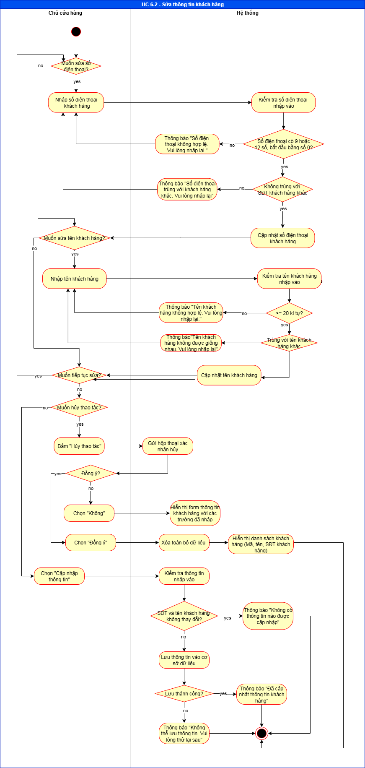

### UC Xem khách hàng

Đặt tả chi tiết

|  |  |
| --- | --- |
| Use case ID | 6.3 |
| Use case name | Xem khách hàng |
| Description | Là chủ cửa hàng, tôi muốn xem thông tin khách hàng để biết lịch sử mua hàng, số điện thoại và các thông tin liên quan, phục vụ cho việc chăm sóc khách hàng tốt hơn. |
| Actors | Chủ cửa hàng |
| Priority | Medium |
| Triggers | Chủ cửa hàng chọn chức năng “Quản lý khách hàng” trên giao diện hệ thống. |
| Pre-conditions | * Chủ cửa hàng đã đăng nhập thành công vào hệ thống. * Hệ thống đã có dữ liệu khách hàng. |
| Post-conditions | * Hệ thống hiển thị đầy đủ thông tin chi tiết khách hàng |
| Main flow | 1. Chủ cửa hàng muốn tìm kiếm theo tên khách hàng 2. Chủ cửa hàng nhập từ khoá vào ô tìm kiếm 3. Chủ cửa hàng nhất nút “Tìm kiếm” 4. Hệ thống kiểm tra kết quả tìm kiếm 5. Hệ thống tìm kiếm khách hàng theo từ khoá 6. Hệ thống hiển thị danh sách khách hàng tìm được (mã khách hàng, tên khách hàng, số điện thoại)   UC lặp lại bước 1-5 khi chủ cửa hàng muốn nhập từ khóa khác   1. Chủ cửa hàng muốn xem thông tin chi tiết khách hàng 2. Chủ cửa hàng chọn một khách hàng trên danh sách hiển thị. 3. Hệ thống hiển thị thông tin chi tiết (mã khách hàng, tên khách hàng, số điện thoại, tổng số lần mua hàng) |
| Alternative flows | 1a. Chủ cửa hàng không muốn tìm kiếm theo tên khách hàng, mà muốn xem thông tin chi tiết khách hàng  1a1. Chủ cửa hàng chọn một khách hàng trên danh sách hiển thị.  1a2. Hệ thống hiển thị thông tin chi tiết (mã khách hàng, tên khách hàng, số điện thoại, tổng số lần mua hàng) |
| Exception flows | 4a. Nếu ô tìm kiếm trống thì hệ thống sẽ hiển thị danh sách tất cả khách hàng (mã khách hàng, tên khách hàng, số điện thoại) → UC quay lại bước 1  5a. Nếu không có khách hàng phù hợp với từ khoá, hệ thống hiển thị: “Không tìm thấy khách hàng.” → UC quay lại bước 2  9a. Nếu trong quá trình xử lý xảy ra lỗi hệ thống hoặc mất kết nối, hiển thị thông báo: “Lỗi hệ thống. Vui lòng thử lại sau.”  9b. Chủ cửa hàng muốn xem thông tin khách hàng khác  9b1. Nếu chủ cửa hàng không muốn xem → UC kết thúc  9b2. Nếu chủ cửa hàng muốn xem, chọn “Quay lại” |
| Business rules | BR1. Hệ thống chỉ hiển thị các khách hàng còn hiệu lực.  BR2. Kết quả tìm kiếm phải lọc theo từ khóa trùng khớp một phần với tên khách hàng. |
| Non-functional requirement | NFR1. Thời gian phản hồi tìm kiếm ≤ 2 giây.  NFR2. Giao diện hiển thị thông tin khách hàng phải rõ ràng, dễ đọc, có khả năng chọn để xem chi tiết.  NFR3. Hệ thống đảm bảo tính chính xác và đồng bộ dữ liệu khi hiển thị số lần mua hàng và thông tin liên quan. |

Activity diagram

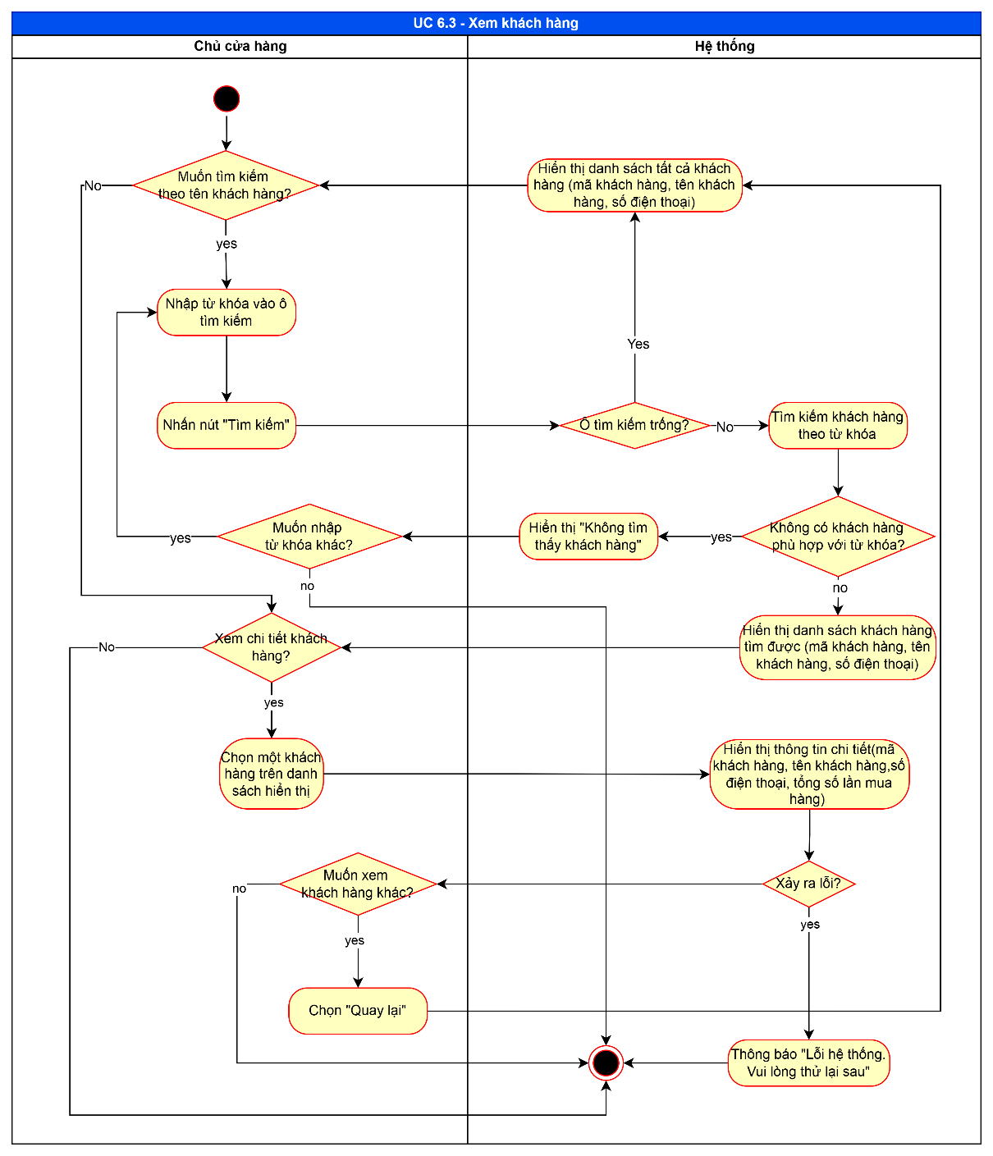

## UC Quản lý hàng hoá

Đây là module dành cho Chủ cửa hàng tạp hóa để quản lý hàng hóa trong cửa hàng. Dựa trên các Use Case con (Thêm hàng hóa, Xem hàng hóa, Sửa hàng hóa, Xóa hàng hóa), module cho phép cập nhật, theo dõi và duy trì thông tin chi tiết của từng mặt hàng.

Chức năng giúp chủ cửa hàng kiểm soát tồn kho, đảm bảo dữ liệu sản phẩm luôn chính xác, và hỗ trợ hiệu quả cho hoạt động nhập – bán hàng.

### UC Thêm hàng hoá

Đặt tả chi tiết

|  |  |
| --- | --- |
| Use case ID | 7.1 |
| Use case name | Thêm hàng hoá |
| Description | Là chủ cửa hàng, tôi muốn thêm mới hàng hóa vào hệ thống để mở rộng danh mục hàng hóa kinh doanh. |
| Actors | Chủ cửa hàng |
| Priority | High |
| Triggers | Chủ cửa hàng chọn chức năng “Thêm hàng hóa” trên màn hình Quản lý hàng hóa. |
| Pre-conditions | * Chủ cửa hàng đã đăng nhập hệ thống. * Kết nối cơ sở dữ liệu ổn định. * Màn hình Quản lý hàng hóa đang được mở. |
| Post-conditions | * Một bản ghi hàng hóa mới được tạo trong cơ sở dữ liệu với mã hàng hóa duy nhất. * Hệ thống hiển thị thông báo thành công. |
| Main flow | 1. Chủ cửa hàng nhập tên hàng hóa 2. Hệ thống kiểm tra tên hàng hóa nhập vào (không trống, không trùng với tên hàng hóa khác) 3. Hệ thống cập nhật tên hàng hóa 4. Chủ cửa hàng chọn loại hàng hóa 5. Hệ thống cập nhật loại hàng được chọn 6. Chủ cửa hàng chọn đơn vị tính 7. Hệ thống cập nhật đơn vị tính được chọn 8. UC lặp lại bước 1-7 nếu chủ cửa hàng muốn sửa thông tin hàng hóa vừa nhập 9. Chủ cửa hàng chọn “Lưu thông tin” 10. Hệ thống tạo mã hàng hóa duy nhất. 11. Hệ thống lưu thông tin hàng hóa vào cơ sở dữ liệu. 12. Hệ thống hiển thị thông báo “Thêm mới hàng hóa thành công” |
| Alternative flows | N/A |
| Exception flows | 2a. Nếu tên hàng hóa bị để trống. Hệ thống thông báo “ Tên hàng hóa không được để trống. Vui lòng nhập lại” → UC quay lại bước 1  2b. Nếu tên hàng hóa trùng với tên hàng hóa khác. Hệ thống thông báo “ Tên hàng hóa đã tồn tại. Vui lòng nhập lại” → UC quay lại bước 1  8a. Hủy thao tác thêm:  8a1.Chủ cửa hàng chọn Hủy thao tác  8a2.Hệ thống hiển thị hộp thoại xác nhận.  8a3.Nếu chọn Đồng ý → hệ thống đóng form, xóa toàn bộ dữ liệu đã nhập và hiển thị danh sách tất cả hàng hóa (Mã, tên, loại hàng, đơn vị tính) → UC kết thúc.  8a4.Nếu chọn Không → hệ thống hiển thị form thông tin hàng hóa gồm các trường đã nhập  9a.Nếu tạo mã hàng hóa thất bại → hệ thống hiển thị “Lỗi hệ thống. Vui lòng thử lại sau” → UC kết thúc.  10a. Nếu Lưu cơ sở dữ liệu thất bại → hệ thống hiển thị “Lỗi hệ thống. Vui lòng thử lại sau” → UC kết thúc. |
| Business rules | BR1. Mã hàng hóa được hệ thống tự động sinh  BR2. Tên hàng hóa phải duy nhất, không được trùng trong cơ sở dữ liệu.  BR3. Loại hàng hóa phải tồn tại trong danh mục loại hàng hiện có.  BR4. Đơn vị tính phải được chọn trong danh sách hệ thống cung cấp.  BR5. Trạng thái mặc định của hàng hóa mới là “Còn kinh doanh”.  BR6. Hệ thống tự động ghi nhận người tạo và thời gian tạo khi lưu hàng hóa. |
| Non-functional requirement | NFR1. Thời gian xử lý thao tác thêm hàng hóa ≤ 3 giây.  NFR2. Dữ liệu nhập phải hợp lệ (không trống, đúng định dạng) trước khi lưu. |

Activity diagram

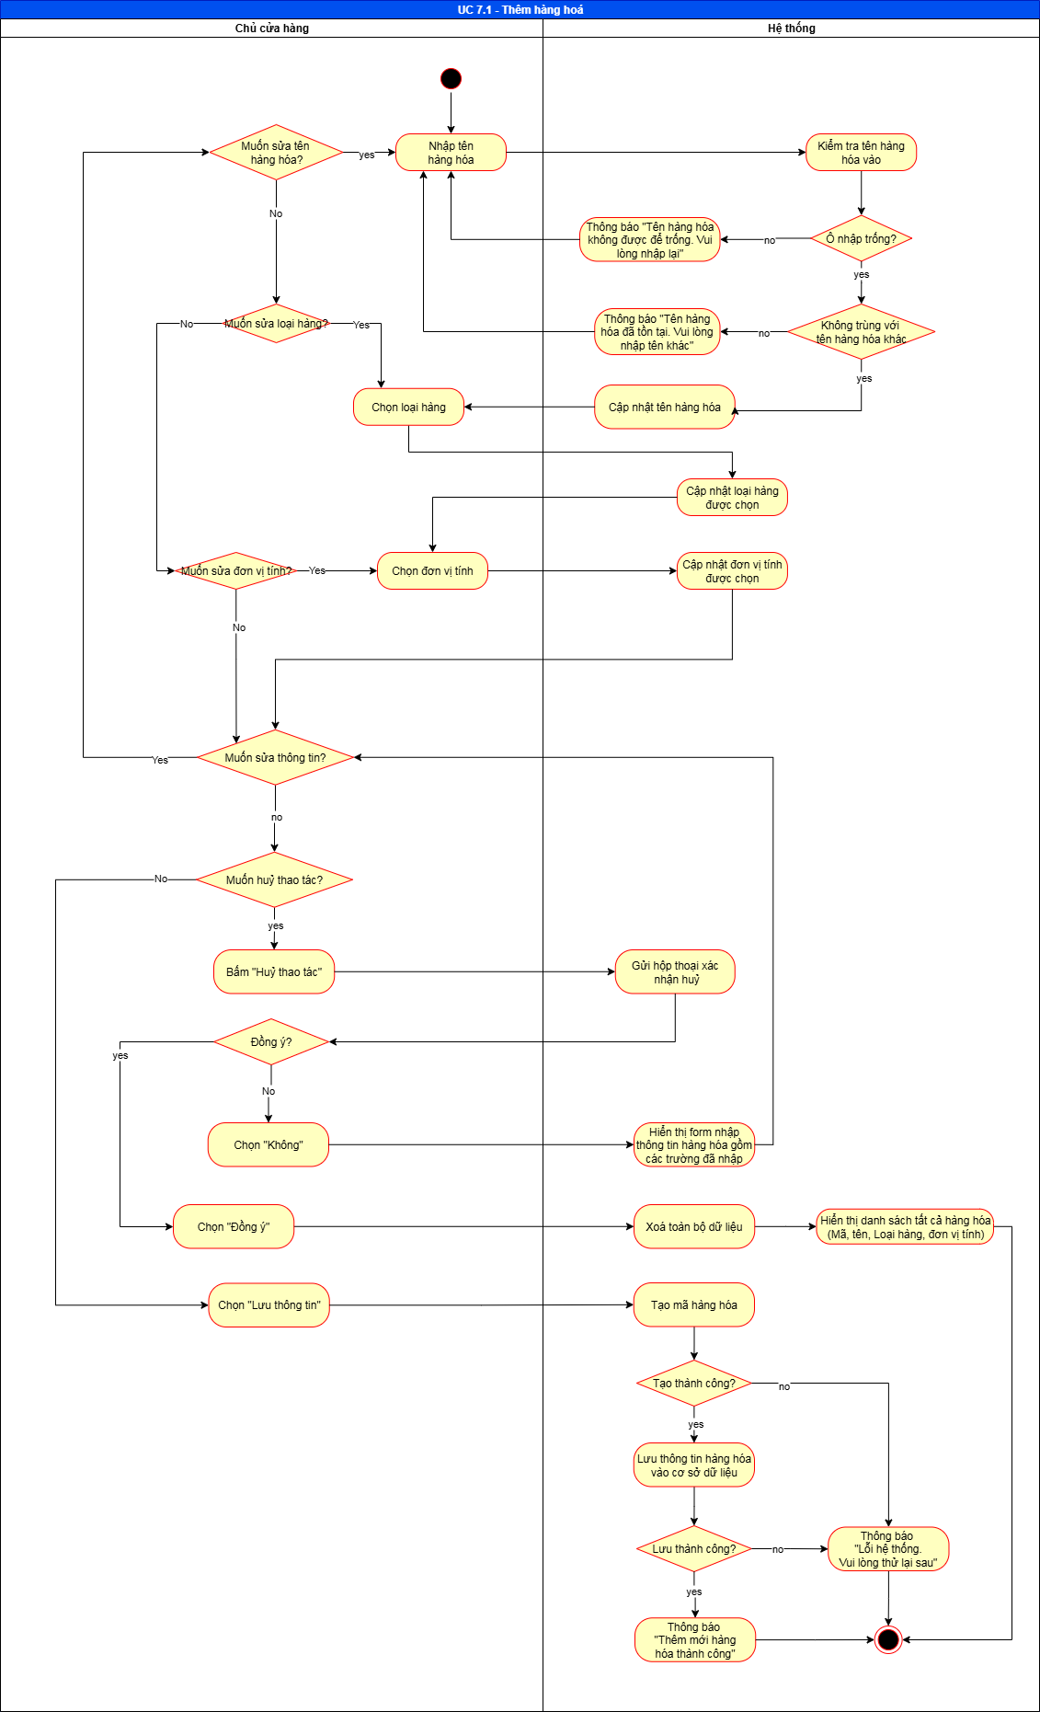

### UC Sửa thông tin hàng hoá

Đặt tả chi tiết

|  |  |
| --- | --- |
| Use case ID | 7.2 |
| Use case name | Sửa thông tin hàng hoá |
| Description | Là chủ cửa hàng, tôi muốn sửa thông tin hàng hóa khi phát hiện sai sót |
| Actors | Chủ cửa hàng |
| Priority | High |
| Triggers | Chủ cửa hàng chọn chức năng “Sửa thông tin hàng hóa” trong quản lý hàng hóa |
| Pre-conditions | * Chủ cửa hàng đã đăng nhập vào hệ thống * Hàng hóa cần sửa tồn tại trong hệ thống |
| Post-conditions | * Hàng hóa được cập nhật thành công với thông tin mới và hiển thị đúng trong danh sách hoá đơn |
| Main flow | 1. Chủ cửa hàng muốn sửa tên hàng hóa 2. Chủ cửa hàng nhập tên hàng hóa mới 3. Hệ thống kiểm tra tên hàng hóa nhập vào (không được trống, không được trùng với tên hàng hóa khác) 4. Hệ thống cập nhật tên hàng hóa 5. Chủ cửa hàng muốn sửa đơn vị tính 6. Chủ cửa hàng chọn lại đơn vị tính 7. Hệ thống cập nhật đơn vị tính   UC lặp lại bước 1-7 khi Chủ cửa hàng muốn tiếp tục sửa   1. Chủ cửa hàng chọn “Cập nhật thông tin” 2. Hệ thống kiểm tra thông tin nhập vào 3. Hệ thống lưu thông tin vào cơ sở dữ liệu 4. Hệ thống hiển thị thông báo “Đã cập nhật thông tin hàng hóa” |
| Alternative flows | 1a. Nếu chủ cửa hàng không muốn sửa tên hàng hóa  → UC tiếp tục bước 5  1b. Nếu chủ cửa hàng không muốn sửa đơn vị tính, UC bỏ qua bước 5-7 |
| Exception flows | 3a.Nếu tên hàng hóa trống: Hệ thống thông báo “Tên hàng hóa không được để trống. Vui lòng nhập lại” →UC quay lại bước 2  3b. Nếu tên hàng hóa trùng với tên hàng hóa khác: Hệ thống thông báo “Tên hàng hóa không được trùng với tên hàng hóa khác. Vui lòng nhập lại” →UC quay lại bước 2  8a. Chủ cửa hàng bấm “Huỷ thao tác”:  8a1. Hệ thống gửi hộp thoại xác nhận huỷ  8a2. Nếu chủ cửa hàng chọn “Không”, hệ thống hiển thị form thông tin hàng hóa với các trường đã nhập.  8a3. Nếu chủ cửa hàng chọn “Đồng ý”, hệ thống xoá toàn bộ dữ liệu, hệ thống hiển thị danh sách hàng hóa (mã, tên, loại hàng) → UC kết thúc  8a. Nếu thông tin nhập vào không thay đổi, hệ thống thông báo “Không có thông tin nào được cập nhật” → UC kết thúc |
| Business rules | BR1. Tên hàng hóa phải duy nhất, không được trùng với hàng hóa khác trong hệ thống.  BR2. Đơn vị tính phải nằm trong danh mục hệ thống quy định.  BR3. Không được phép sửa mã hàng hóa (mã hàng hóa là định danh duy nhất).  BR4. Nếu không có thay đổi dữ liệu, hệ thống không thực hiện cập nhật.  BR5. Hệ thống tự động ghi nhận thông tin người sửa và thời gian sửa.  BR6. Chỉ hàng hóa có trạng thái “Còn kinh doanh” mới được phép chỉnh sửa. |
| Non-functional requirement | NFR1. Thời gian xử lý cập nhật thông tin ≤ 3 giây.  NFR2. Giao diện thân thiện, có xác nhận trước khi lưu để tránh thao tác nhầm. |

Activity diagram

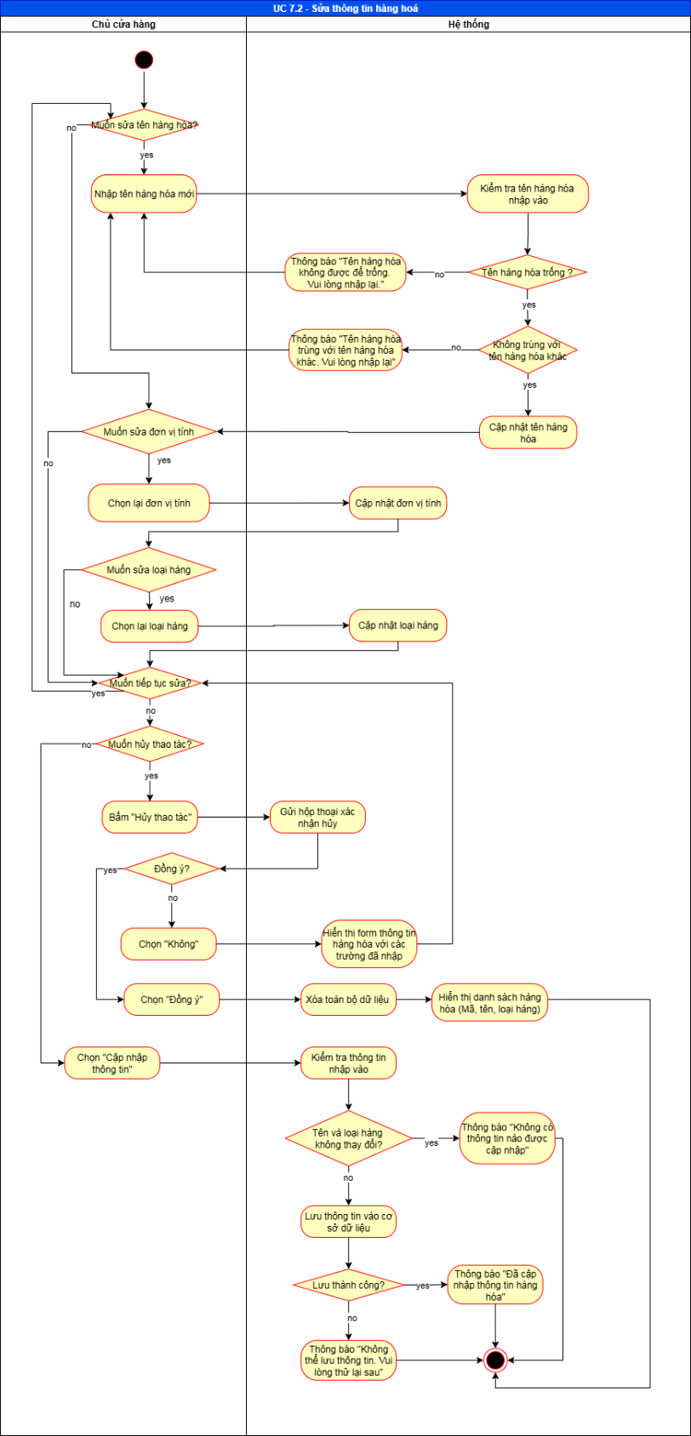

### UC Xoá hàng hoá

Đặt tả chi tiết

|  |  |
| --- | --- |
| Use case ID | 7.3 |
| Use case name | Xoá hàng hoá |
| Description | Là Chủ cửa hàng, tôi muốn xóa hàng hóa không còn bán nữa. |
| Actors | Chủ cửa hàng |
| Priority | High |
| Triggers | Chủ cửa hàng chọn biểu tượng “Thùng rác” |
| Pre-conditions | * Chủ cửa hàng đã đăng nhập vào hệ thống * Hàng hóa cần xóa đang tồn tại trong danh sách |
| Post-conditions | * Hàng hóa bị xóa không còn xuất hiện trong danh sách hàng hóa * Dữ liệu liên quan được cập nhật tương ứng |
| Main flow | 1. Chủ cửa hàng muốn xoá hàng hóa 2. Chủ cửa hàng nhấn biểu tượng “Thùng rác” 3. Hệ thống hiển thị hộp thoại xác nhận xóa 4. Chủ cửa hàng nhấn “Đồng ý” 5. Hệ thống kiểm tra hàng hóa (số lượng hàng hóa trong kho > 0 và có bán hoặc nhập hàng trong 6 tháng gần đây) 6. Hệ thống xóa hàng hóa khỏi cơ sở dữ liệu 7. Hệ thống hiển thị thông báo “Đã xoá thông tin hàng hóa này.” và hiển thị lại danh sách hàng hóa |
| Alternative flows | N/A |
| Exception flows | 1a. Nếu chủ cửa hàng không muốn xoá hàng hóa →UC kết thúc  4a. Nếu chủ cửa hàng chọn “Không” trong hộp thoại xác nhận.  4a1. Hệ thống hủy thao tác xóa, hệ thống hiển thị danh sách hàng hóa →UC quay lại bước 1  5a. Nếu hàng hóa đang được sử dụng  5a1.Hệ thống thông báo “Không thể xoá hàng hóa này”  5a2.Hệ thống hiển thị danh sách hàng hóa →UC quay lại bước 1  6a. Hệ thống xoá hàng hóa thất bại, hiển thị thông báo “Lỗi hệ thống. Vui lòng thử lại sau.→UC kết thúc |
| Business rules | BR1. Không được xóa hàng hóa nếu còn tồn kho hoặc có phát sinh giao dịch bán/nhập trong 6 tháng gần nhất.  BR2. Khi xóa hàng hóa, hệ thống tự động cập nhật trạng thái sang “Ngừng kinh doanh” trước khi xóa dữ liệu liên quan |
| Non-functional requirement | NFR2. Hệ thống phải hiển thị hộp thoại xác nhận trước khi xóa để tránh thao tác nhầm.  NFR3. Đảm bảo toàn vẹn dữ liệu — nếu quá trình xóa lỗi, không có dữ liệu nào bị thay đổi. |

Activity diagram

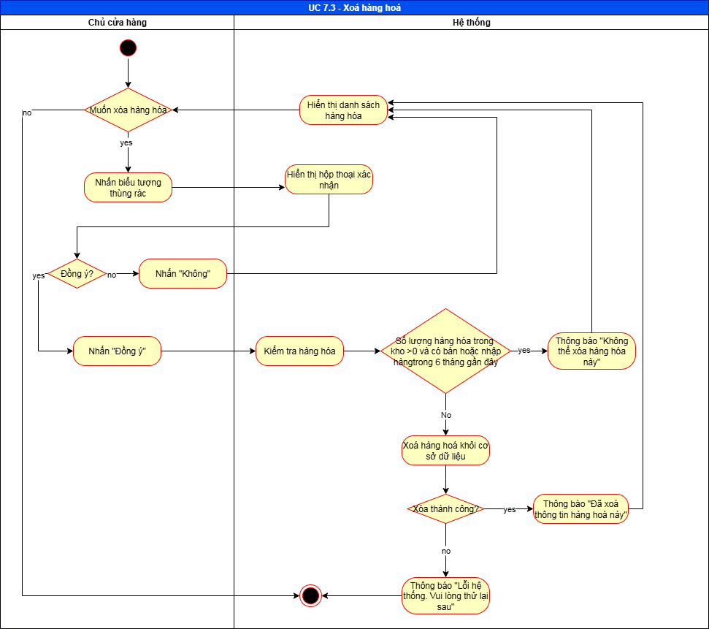

### UC Xem hàng hoá

Đặt tả chi tiết

|  |  |
| --- | --- |
| Use case ID | 7.4 |
| Use case name | Xem hàng hoá |
| Description | Là chủ cửa hàng, tôi muốn tìm nhanh thông tin hàng hóa để dễ dàng tra cứu, kiểm tra tồn kho và theo dõi các mặt hàng gần hết hạn sử dụng. |
| Actors | Chủ cửa hàng |
| Priority | High |
| Triggers | Chủ cửa hàng chọn chức năng “Quản lý hàng hóa” trên giao diện hệ thống. |
| Pre-conditions | * Chủ cửa hàng đã đăng nhập thành công vào hệ thống. * Cơ sở dữ liệu đã có danh sách sản phẩm. |
| Post-conditions | * Hệ thống hiển thị danh sách hàng hóa phù hợp với tiêu chí tìm kiếm hoặc toàn bộ danh mục nếu không có từ khóa. |
| Main flow | 1. Chủ cửa hàng muốn tìm kiếm theo tên hàng hóa 2. Chủ cửa hàng nhập từ khoá vào ô tìm kiếm 3. Chủ cửa hàng nhất nút “Tìm kiếm” 4. Hệ thống kiểm tra kết quả tìm kiếm 5. Hệ thống tìm kiếm hàng hóa theo từ khoá 6. Hệ thống hiển thị danh sách hàng hóa tìm được (mã hàng hóa, tên hàng hóa)   UC lặp lại bước 1-5 khi chủ cửa hàng muốn nhập từ khóa khác   1. Chủ cửa hàng muốn xem thông tin chi tiết hàng hóa 2. Chủ cửa hàng chọn một hàng hóa trên danh sách hiển thị. 3. Hệ thống hiển thị thông tin chi tiết (mã hàng hóa, tên hàng hóa, số lượng tồn kho, số hàng gần hết HSD (5 ngày)) |
| Alternative flows | 1a. Chủ cửa hàng không muốn tìm kiếm theo tên hàng hóa, mà muốn xem thông tin chi tiết hàng hóa  1a1. Chủ cửa hàng chọn một hàng hóa trên danh sách hiển thị.  1a2. Hệ thống hiển thị thông tin chi tiết (mã hàng hóa, tên hàng hóa, số lượng tồn kho, số hàng gần hết HSD (5 ngày)) |
| Exception flows | 4a. Nếu ô tìm kiếm trống thì hệ thống sẽ hiển thị danh sách tất cả hàng hóa (mã hàng hóa, tên hàng hóa)→ UC quay lại bước 1  5a. Nếu không có hàng hóa phù hợp với từ khoá, hệ thống hiển thị: “Không tìm thấy hàng hóa.” → UC quay lại bước 2  9a. Nếu trong quá trình xử lý xảy ra lỗi hệ thống hoặc mất kết nối, hiển thị thông báo: “Lỗi hệ thống. Vui lòng thử lại sau.”  9b. Chủ cửa hàng muốn xem thông tin hàng hóa khác  9b1. Nếu chủ cửa hàng không muốn xem → UC kết thúc  9b2. Nếu chủ cửa hàng muốn xem, chọn “Quay lại” |
| Business rules | BR1. Hệ thống chỉ hiển thị các hàng hóa có trạng thái “Còn kinh doanh”.  BR2. Kết quả tìm kiếm phải được lọc theo từ khóa trùng khớp một phần trong tên hàng hóa.  BR3. Hàng hóa gần hết hạn được xác định là hàng có HSD ≤ 5 ngày tính từ ngày hiện tại. |
| Non-functional requirement | NFR1. Thời gian phản hồi tìm kiếm ≤ 2 giây.  NFR2. Hệ thống đảm bảo độ chính xác dữ liệu tồn kho và hạn sử dụng được cập nhật theo thời gian thực. |

Activity diagram

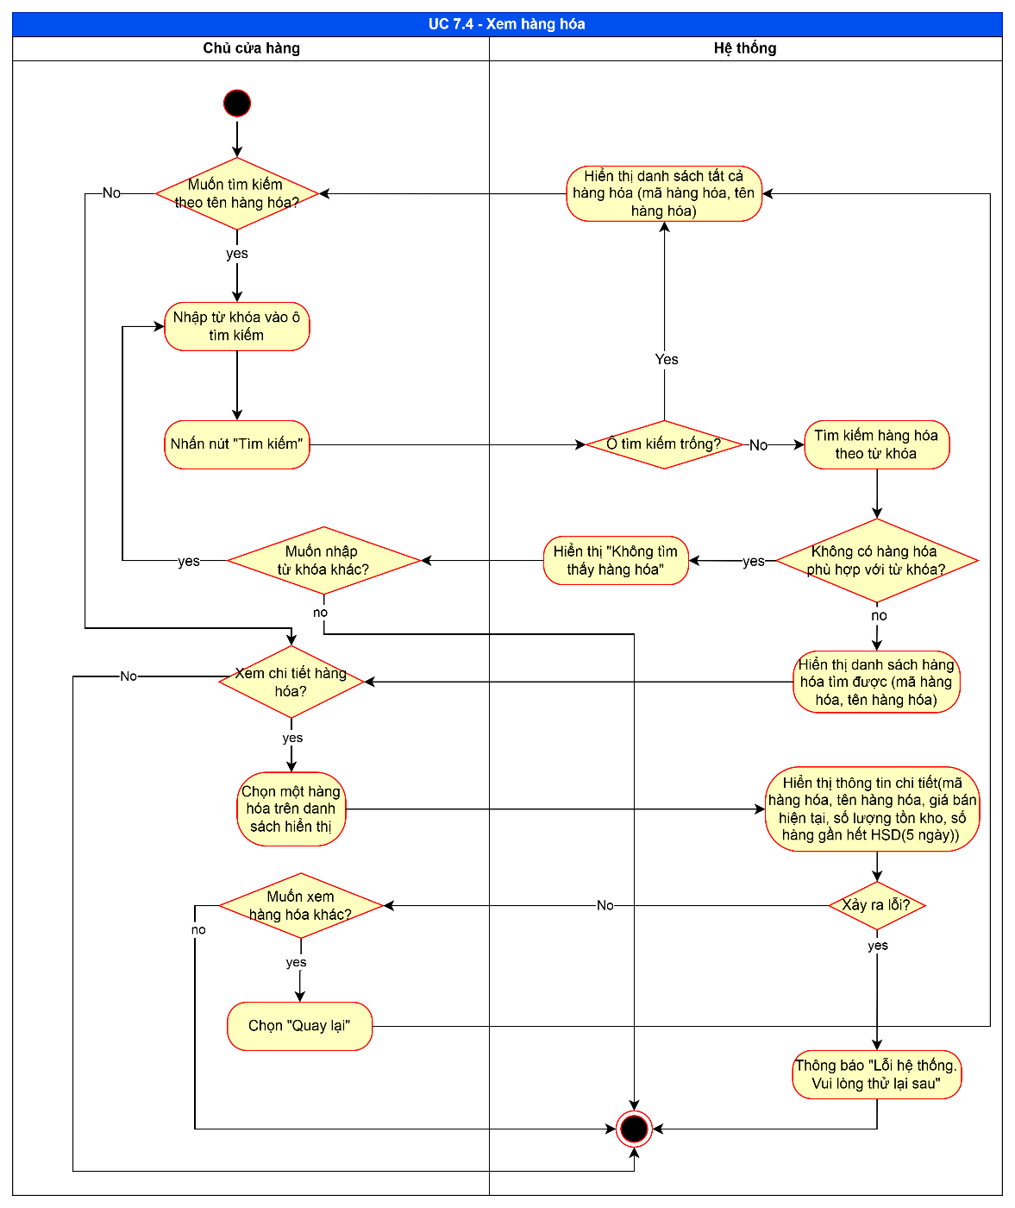

## UC Quản lý loại hàng

Đây là module dành cho Chủ cửa hàng tạp hóa để quản lý các loại hàng hóa trong hệ thống. Dựa trên các Use Case con (Thêm loại hàng, Sửa loại hàng, Xóa loại hàng, Xem loại hàng), module cho phép phân loại và tổ chức hàng hóa theo nhóm, giúp việc quản lý và tìm kiếm sản phẩm trở nên nhanh chóng và thuận tiện.

Chức năng giúp chủ cửa hàng duy trì cấu trúc danh mục hàng hóa rõ ràng, dễ kiểm soát và hỗ trợ hiệu quả cho hoạt động kinh doanh.

### UC Thêm loại hàng

Đặt tả chi tiết

|  |  |
| --- | --- |
| Use case ID | 8.1 |
| Use case name | Thêm loại hàng |
| Description | Là chủ cửa hàng, tôi muốn thêm mới loại hàng để dễ dàng quản lý và bán hàng hơn. |
| Actors | Chủ cửa hàng |
| Priority | High |
| Triggers | Chủ cửa hàng chọn chức năng “Thêm loại hàng” trong phần Quản lý danh mục sản phẩm |
| Pre-conditions | * Chủ cửa hàng đã đăng nhập vào hệ thống. |
| Post-conditions | * Loại hàng mới được lưu thành công. * Hệ thống và hiển thị trong danh sách loại hàng. |
| Main flow | 1. Chủ cửa hàng nhập tên loại hàng mới 2. Hệ thống kiểm tra tên loại hàng 3. Hệ thống cập nhật tên loại hàng   UC lặp lại bước 1- 3 nếu chủ cửa hàng muốn chỉnh sửa   1. Chủ cửa hàng chọn “Lưu thông tin” 2. Hệ thống tạo mã loại hàng 3. Hệ thống lưu thông tin loại hàng vào cơ sở dữ liệu 4. Hệ thống thông báo “Cập nhật loại hàng thành công.” |
| Alternative flows | N/A |
| Exception flows | 2a. Nếu tên loại hàng bị trống, hệ thống thông báo “Tên loại hàng không được để trống” → UC quay lại bước 1  2b. Nếu tên loại hàng bị trùng, hệ thống thông báo “Tên loại hàng đã tồn tại. Vui lòng nhập tên khác” → UC quay lại bước 1  4a. Chủ cửa hàng bấm “Hủy thao tác”:  4a1. Hệ thống gửi hộp thoại xác nhận huỷ  4a2. Nếu chủ cửa hàng chọn “Đồng ý”, hệ thống xoá toàn bộ dữ liệu, hiển thị danh sách loại hàng (mã, loại hàng, tên loại hàng)  → UC kết thúc  4a3. Nếu chủ cửa hàng chọn “Không”, hệ thống hiển thị form nhập thông tin loại hàng với các trường đã nhập → UC quay lại bước  5a. Hệ thống tạo mã loại hàng thất bại, hệ thống thông báo “Lỗi hệ thống Vui lòng thử lại sau” → UC kết thúc  6a. Hệ thống lưu thông tin thất bại, hệ thống thông báo “Lỗi hệ thống. Vui lòng thử lại sau” → UC kết thúc |
| Business rules | BR1. Mỗi loại hàng phải có tên duy nhất. |
| Non-functional requirement | NFR1. Thời gian phản hồi khi nhập và lưu loại hàng ≤ 2 giây.  NFR2. Hệ thống đảm bảo tính toàn vẹn dữ liệu, không được lưu trùng hoặc bỏ sót thông tin.  NFR3. Hệ thống hiển thị thông báo rõ ràng, dễ hiểu khi có lỗi (tên trống, tên trùng, lỗi lưu cơ sở dữ liệu). |

Activity diagram

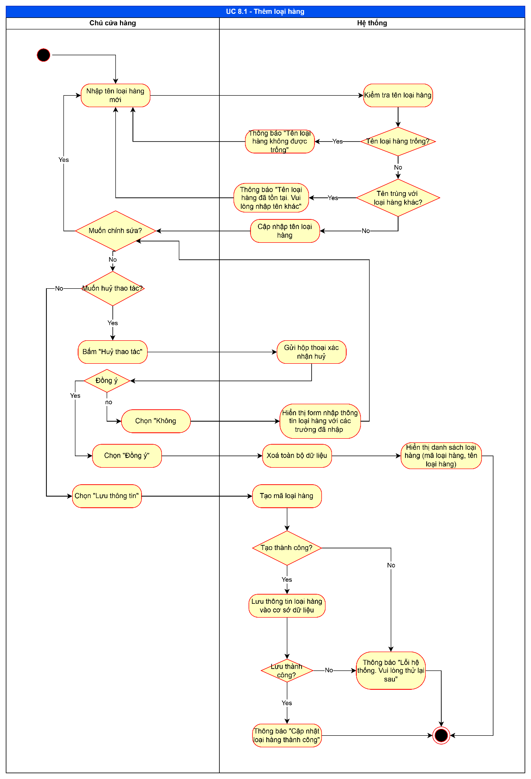

### UC Sửa loại hàng

Đặt tả chi tiết

|  |  |
| --- | --- |
| Use case ID | 8.2 |
| Use case name | Sửa loại hàng |
| Description | Là chủ cửa hàng, tôi muốn sửa loại hàng để đảm bảo phân loại hàng hoá chính xác |
| Actors | Chủ cửa hàng |
| Priority | Medium |
| Triggers | Chủ cửa hàng chọn chức năng “Sửa loại hàng” trên một loại hàng trong phần Quản lý danh mục sản phẩm. |
| Pre-conditions | * Chủ cửa hàng đã đăng nhập thành công vào hệ thống. * Loại hàng cần sửa đã tồn tại trong danh mục |
| Post-conditions | * Thông tin Loại hàng được cập nhật thành công và hiển thị tên mới trong danh sách loại hàng. |
| Main flow | 1. Chủ cửa hàng nhập tên loại hàng mới 2. Hệ thống kiểm tra tên loại hàng 3. Hệ thống cập nhật tên loại hàng   UC lặp lại bước 1- 3 nếu chủ cửa hàng muốn chỉnh sửa   1. Chủ cửa hàng chọn “Cập nhật thông tin” 2. Hệ thống kiểm tra tên loại hàng có thay đổi hay không. 3. Hệ thống lưu thông tin loại hàng vào cơ sở dữ liệu 4. Hệ thống thông báo “Cập nhật loại hàng thành công.” |
| Alternative flows | N/A |
| Exception flows | 2a. Nếu tên loại hàng bị trống, hệ thống thông báo “Tên loại hàng không được để trống”  2b. Nếu tên loại hàng bị trùng, hệ thống thông báo “Tên loại hàng đã tồn tại. Vui lòng nhập tên khác”  4a. Chủ cửa hàng bấm “Hủy thao tác”:  4a1. Hệ thống gửi hộp thoại xác nhận huỷ  4a2. Nếu chủ cửa hàng chọn “Đồng ý”, hệ thống xoá toàn bộ dữ liệu, hiển thị danh sách loại hàng (mã, loại hàng, tên loại hàng)  → UC kết thúc  4a3. Nếu chủ cửa hàng chọn “Không”, hệ thống hiển thị form nhập thông tin loại hàng với các trường đã nhập → UC quay lại bước  5a. Nếu tên loại hàng không thay đổi, hệ thống thông báo “Không có thông tin nào được cập nhật”  6a. Hệ thống lưu thông tin thất bại, hệ thống thông báo “Lỗi hệ thống. Vui lòng thử lại sau” → UC kết thúc |
| Business rules | BR1. Mỗi loại hàng phải có tên duy nhất. |
| Non-functional requirement | NFR1. Thời gian phản hồi khi sửa loại hàng ≤ 2 giây.  NFR2. Hệ thống đảm bảo tính toàn vẹn dữ liệu, không được lưu trùng hoặc bỏ sót thông tin.  NFR3. Hệ thống hiển thị thông báo rõ ràng, dễ hiểu khi có lỗi (tên trống, tên trùng, lỗi lưu cơ sở dữ liệu). |

Activity diagram

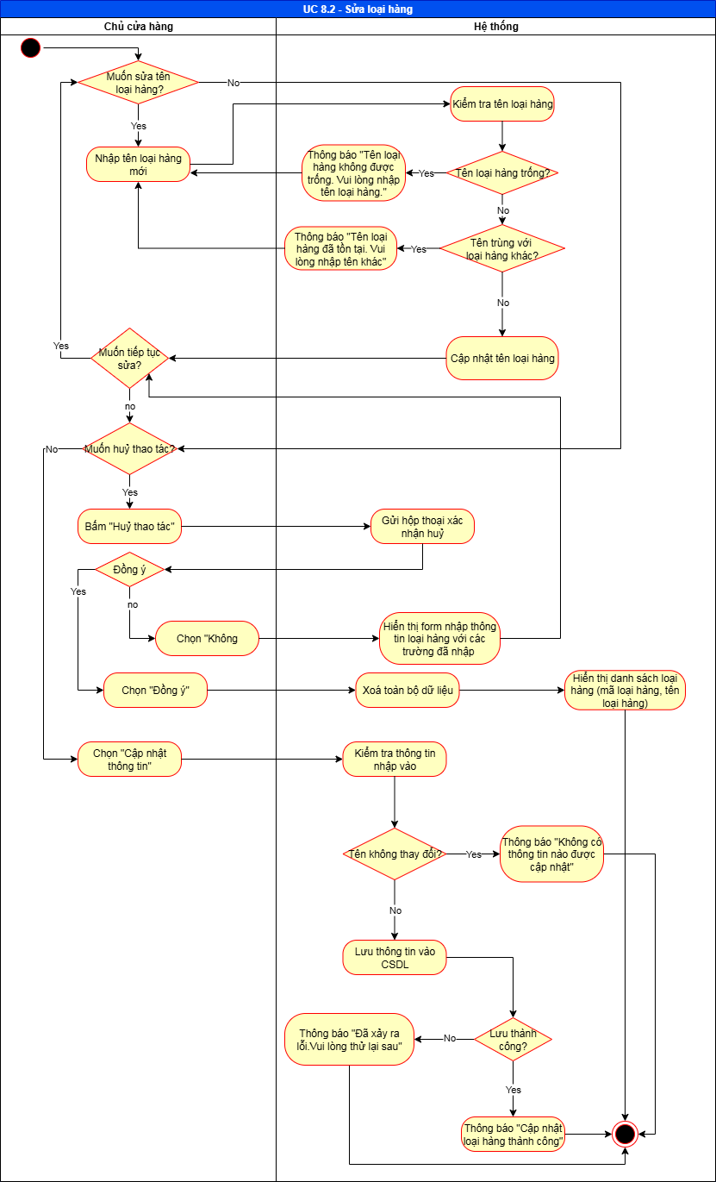

### UC Xoá loại hàng

Đặt tả chi tiết

|  |  |
| --- | --- |
| Use case ID | 8.3 |
| Use case name | Xoá loại hàng |
| Description | Là chủ cửa hàng, tôi muốn xóa những loại hàng không còn kinh doanh để giúp danh mục hàng hóa gọn gàng và dễ quản lý hơn. |
| Actors | Chủ cửa hàng |
| Priority | Medium |
| Triggers | Chủ cửa hàng chọn chức năng “Xoá loại hàng” trong phần Quản lý danh mục sản phẩm |
| Pre-conditions | * Chủ cửa hàng đã đăng nhập vào hệ thống. * Loại hàng cần xóa đã tồn tại trong cơ sở dữ liệu. |
| Post-conditions | * Hệ thống xoá loại hàng khỏi danh sách hàng hoá |
| Main flow | 1. Chủ cửa hàng muốn xoá loại hàng 2. Chủ cửa hàng nhấn biểu tượng “Thùng rác” 3. Hệ thống hiển thị hộp thoại xác nhận xóa 4. Chủ cửa hàng nhấn “Đồng ý” 5. Hệ thống kiểm tra loại hàng (Loại hàng không được sử dụng nữa) 6. Hệ thống xóa hàng hóa khỏi cơ sở dữ liệu 7. Hệ thống hiển thị thông báo “Đã xoá thông tin loại hàng này.” và hiển thị lại danh sách loại hàng |
| Alternative flows | N/A |
| Exception flows | 1a. Nếu chủ cửa hàng không muốn xoá hàng hóa →UC kết thúc  4a. Nếu chủ cửa hàng chọn “Không” trong hộp thoại xác nhận.  4a1. Hệ thống hủy thao tác xóa, hệ thống hiển thị danh sách loại hàng→UC quay lại bước 1  5a. Nếu loại hàng đang được sử dụng  5a1.Hệ thống thông báo “Không thể xoá loại hàng này”  5a2.Hệ thống hiển thị danh sách loại hàng →UC quay lại bước 1  6a. Hệ thống xoá hàng hóa thất bại, hiển thị thông báo “Lỗi hệ thống. Vui lòng thử lại sau.→UC kết thúc |
| Business rules | BR1. Loại hàng không thể xóa nếu vẫn còn hàng hóa đang sử dụng loại này trong cơ sở dữ liệu.  BR2. Hệ thống chỉ cho phép xóa khi chủ cửa hàng xác nhận đồng ý qua hộp thoại xác nhận. |
| Non-functional requirement | NFR1. Thời gian phản hồi khi xóa loại hàng ≤ 2 giây.  NFR2. Hệ thống đảm bảo tính toàn vẹn dữ liệu, không xóa nhầm các loại hàng còn đang sử dụng.  NFR3. Hệ thống hiển thị thông báo rõ ràng và chính xác khi xóa thành công hoặc thất bại. |

Activity diagram

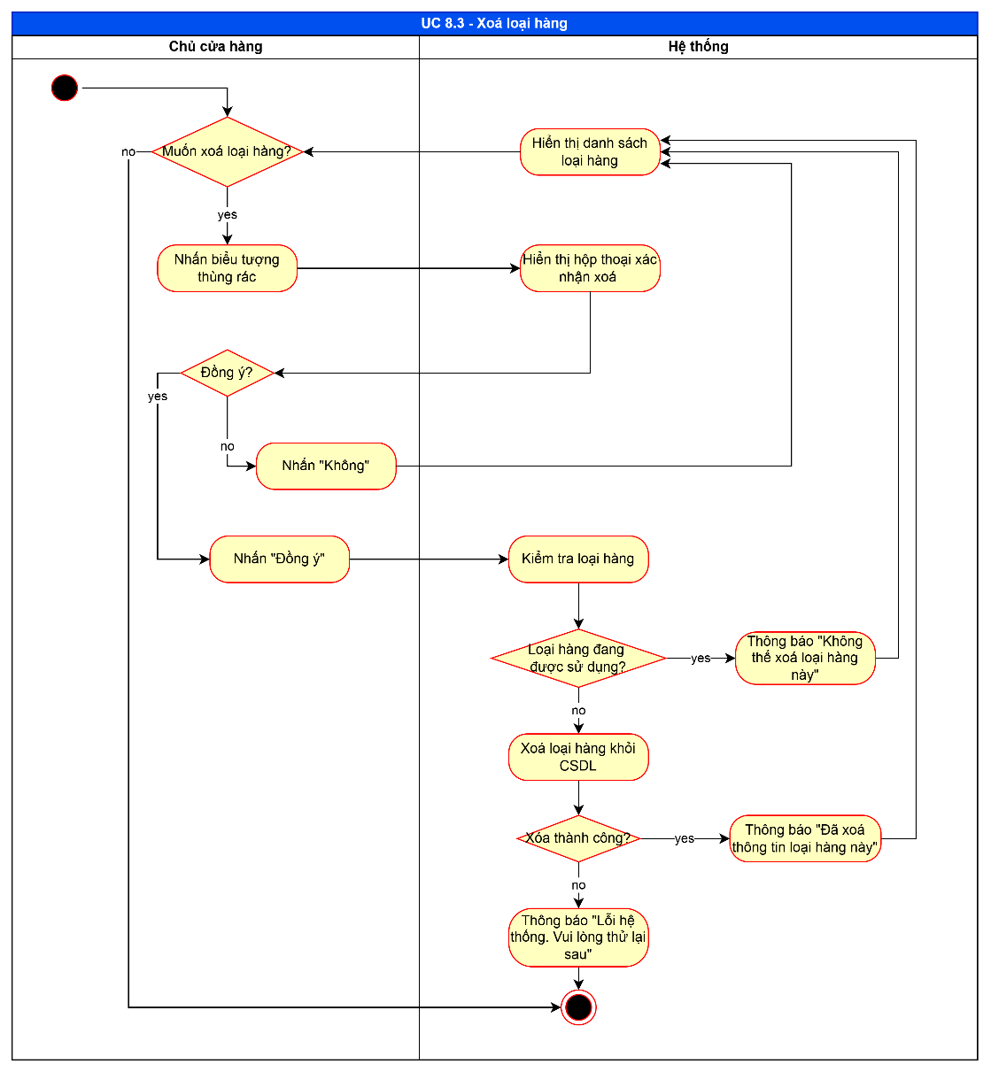

### UC Xem loại hàng

Đặt tả chi tiết

|  |  |
| --- | --- |
| Use case ID | 8.4 |
| Use case name | Xem loại hàng |
| Description | Là chủ cửa hàng, tôi muốn xem nhanh một loại hàng hóa cụ thể trong danh sách. |
| Actors | Chủ cửa hàng |
| Priority | Medium |
| Triggers | Chủ cửa hàng chọn chức năng “Xem loại hàng” trong phần Quản lý loại hàng |
| Pre-conditions | * Chủ cửa hàng đã đăng nhập vào hệ thống. * Danh sách loại hàng đã có trên hệ thống |
| Post-conditions | * Hệ thống hiển thị danh sách loại hàng tương ứng với từ khóa tìm kiếm hoặc toàn bộ danh mục nếu không có tìm kiếm. |
| Main flow | 1. Chủ cửa hàng muốn tìm kiếm theo tên loại hàng 2. Chủ cửa hàng nhập từ khóa vào ô tìm kiếm 3. Chủ cửa hàng nhấn nút “Tìm kiếm” 4. Hệ thống kiểm tra kết quả tìm kiếm 5. Hệ thống tìm kiếm loại hàng theo từ khóa 6. Hệ thống hiển thị danh sách loại hàng tìm được (Mã loại hàng, tên loại hàng)   UC lặp lại bước 1-5 khi chủ cửa hàng muốn nhập từ khóa khác   1. Chủ cửa hàng muốn xem thông tin chi tiết loại hàng 2. Chủ cửa hàng chọn một loại hàng trên danh sách hiển thị 3. Hệ thống hiển thị thông tin chi tiết (mã loại hàng, tên loại hàng, một số loại hàng tiêu biểu) |
| Alternative flows | 1a. Chủ cửa hàng không muốn tìm kiếm theo tên loại hàng, mà muốn xem thông tin chi tiết của loại hàng  1a1. Chủ cửa hàng chọn một loại hàng trên danh sách hiển thị.  1a2. Hệ thống hiển thị thông tin chi tiết (mã loại hàng, tên loại hàng) |
| Exception flows | 4a.Nếu ô tìm kiếm trống thì hệ thống sẽ hiển thị danh sách tất cả loại hàng (mã loại hàng, tên loại hàng)→ UC quay lại bước 1.  5a.Nếu không có loại hàng phù hợp với từ khóa, hệ thống hiển thị “Không tìm thấy loại hàng” → UC quay lại bước 2  9a. Nếu trong quá trình xử lý xảy ra lỗi hệ thống hoặc mất kết nối, hiển thị thông báo: “Lỗi hệ thống. Vui lòng thử lại sau.”  UC kết thúc.  9b. Chủ cửa hàng muốn xem thông tin loại hàng khác  9b1. Nếu chủ cửa hàng không muốn xem → UC kết thúc  9b2. Nếu chủ cửa hàng muốn xem, chọn “Quay lại” |
| Business rules | BR1: Mỗi loại hàng phải có mã loại hàng duy nhất và tên loại hàng duy nhất trong hệ thống.  BR2: Không cho phép xóa loại hàng đang được sử dụng trong danh mục hàng hóa.  BR3: Tên loại hàng không được để trống. |
| Non-functional requirement | NFR1: Thời gian phản hồi tìm kiếm loại hàng không vượt quá 2 giây.  NFR2: Dữ liệu hiển thị phải luôn đồng bộ với cơ sở dữ liệu để tránh thông tin lỗi thời.  NFR3: Hệ thống phải đảm bảo bảo mật dữ liệu, chỉ người đăng nhập mới được phép truy cập danh mục loại hàng. |

Activity diagram

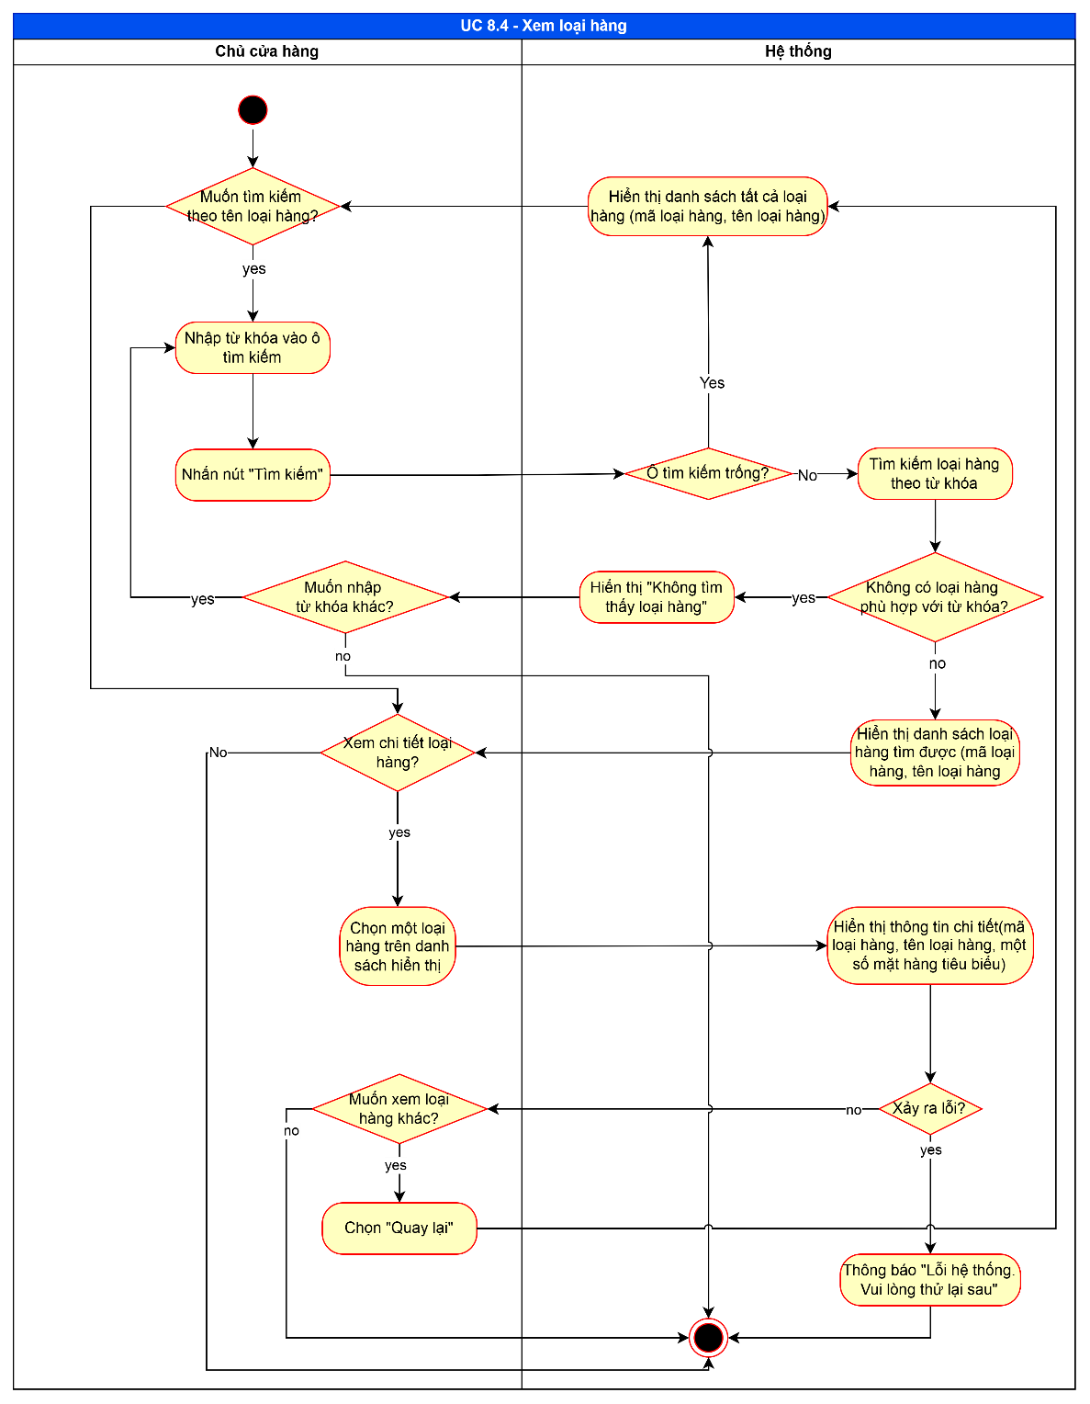

## UC Quản lý nhà cung cấp

Đây là module dành cho Chủ cửa hàng tạp hóa để quản lý thông tin và công nợ của các nhà cung cấp. Dựa trên các Use Case con (Xem thông tin nhà cung cấp, Sửa thông tin nhà cung cấp, Thêm nhà cung cấp, Thêm nợ nhà cung cấp, Trả nợ nhà cung cấp, Xem nợ nhà cung cấp, Sửa giao dịch trả nợ nhà cung cấp, Sửa giao dịch thêm nợ nhà cung cấp), module cho phép theo dõi chi tiết lịch sử giao dịch và công nợ với từng nhà cung cấp.

Chức năng giúp chủ cửa hàng quản lý mối quan hệ với nhà cung cấp hiệu quả, kiểm soát công nợ chính xác, và đảm bảo tính minh bạch trong quá trình nhập hàng và thanh toán.

### UC Thêm nhà cung cấp

Đặt tả chi tiết

|  |  |
| --- | --- |
| Use case ID | 9.1 |
| Use case name | Thêm nhà cung cấp |
| Description | Là chủ cửa hàng, tôi muốn thêm mới nhà cung cấp để thêm danh sách đối tác và quản lý thông tin đầy đủ. |
| Actors | Chủ cửa hàng |
| Priority | High |
| Triggers | Chủ cửa hàng chọn chức năng “Xem loại hàng” trong phần Quản lý loại hàng |
| Pre-conditions | * Chủ cửa hàng đã đăng nhập. * Kết nối CSDL ổn định. * Màn hình Quản lý NCC đang mở. |
| Post-conditions | * Một bản ghi nhà cung cấp mới được tạo trong cơ sở dữ liệu với mã nhà cung cấp duy nhất. * Hệ thống hiển thị thông báo thành công. |
| Main flow | 1. Chủ cửa hàng muốn tìm kiếm theo tên loại hàng 2. Chủ cửa hàng nhập từ khóa vào ô tìm kiếm 3. Chủ cửa hàng nhấn nút “Tìm kiếm” 4. Hệ thống kiểm tra kết quả tìm kiếm 5. Hệ thống tìm kiếm loại hàng theo từ khóa 6. Hệ thống hiển thị danh sách loại hàng tìm được (Mã loại hàng, tên loại hàng)   UC lặp lại bước 1-5 khi chủ cửa hàng muốn nhập từ khóa khác   1. Chủ cửa hàng muốn xem thông tin chi tiết loại hàng 2. Chủ cửa hàng chọn một loại hàng trên danh sách hiển thị 3. Hệ thống hiển thị thông tin chi tiết (mã loại hàng, tên loại hàng, một số loại hàng tiêu biểu) |
| Alternative flows | 1a. Chủ cửa hàng không muốn tìm kiếm theo tên loại hàng, mà muốn xem thông tin chi tiết của loại hàng  1a1. Chủ cửa hàng chọn một loại hàng trên danh sách hiển thị.  1a2. Hệ thống hiển thị thông tin chi tiết (mã loại hàng, tên loại hàng) |
| Exception flows | 4a.Nếu ô tìm kiếm trống thì hệ thống sẽ hiển thị danh sách tất cả loại hàng (mã loại hàng, tên loại hàng)→ UC quay lại bước 1.  5a.Nếu không có loại hàng phù hợp với từ khóa, hệ thống hiển thị “Không tìm thấy loại hàng” → UC quay lại bước 2  9a. Nếu trong quá trình xử lý xảy ra lỗi hệ thống hoặc mất kết nối, hiển thị thông báo: “Lỗi hệ thống. Vui lòng thử lại sau.”  UC kết thúc.  9b. Chủ cửa hàng muốn xem thông tin loại hàng khác  9b1. Nếu chủ cửa hàng không muốn xem → UC kết thúc  9b2. Nếu chủ cửa hàng muốn xem, chọn “Quay lại” |
| Business rules | BR1. Tên NCC bắt buộc có ít nhất 10 ký tự.  BR2. Số điện thoại là tùy chọn. Nếu nhập thì phải 9 hoặc 12 chữ số và bắt đầu bằng 0.  BR3. Địa chỉ là tùy chọn. Nếu nhập thì phải ít nhất 20 ký tự.  BR4. Mã NCC phải duy nhất trong hệ thống. |
| Non-functional requirement | NFR1. Khi báo lỗi nhập liệu, hệ thống giữ nguyên dữ liệu đã nhập để người dùng sửa. |

Activity diagram

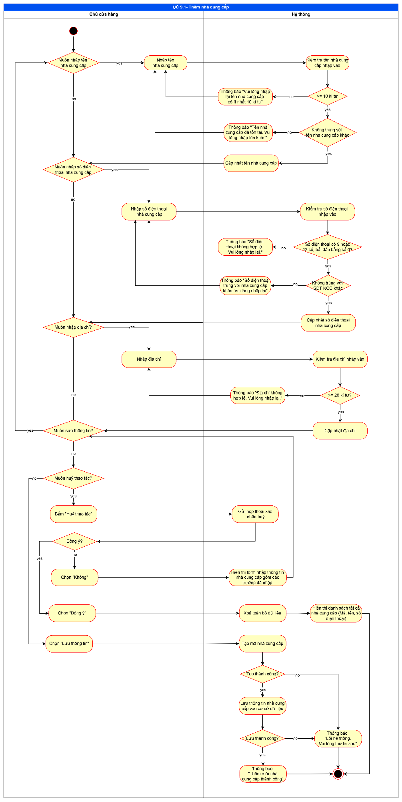

### UC Sửa thông tin nhà cung cấp

Đặt tả chi tiết

|  |  |
| --- | --- |
| Use case ID | 9.2 |
| Use case name | Sửa thông tin nhà cung cấp |
| Description | Là chủ cửa hàng, tôi muốn chỉnh sửa thông tin nhà cung cấp để cập nhật dữ liệu và thuận tiện trong việc quản lý liên hệ. |
| Actors | Chủ cửa hàng |
| Priority | High |
| Triggers | Chủ cửa hàng chọn “Sửa thông tin nhà cung cấp” ở trang thông tin nhà công cấp |
| Pre-conditions | * Chủ cửa hàng đã đăng nhập vào hệ thống. * Kết nối cơ sở dữ liệu hoạt động bình thường. * Danh sách nhà cung cấp có sẵn trong hệ thống. |
| Post-conditions | * Thông tin nha cung cấp được cập nhật thành công trong cở sở dữ liệu. * Hệ thống hiển thị thông báo “Đã cập nhật thông tin nhà cung cấp”. |
| Main flow | 1. Chủ cửa hàng nhập số điện thoại mới. 2. Hệ thống kiểm tra hợp lệ số điện thoại (SĐT có 9 hoặc 12 số, bắt đầu từ số 0) 3. Hệ thống cập nhật số điện thoại nhà cung cấp 4. Chủ cửa hàng nhập địa chỉ mới. 5. Hệ thống kiểm tra hợp lệ địa chỉ (>= 20 ký tự). 6. Hệ thống cập nhật địa chỉ   UC lặp lại bước 1-6 khi chủ cửa hàng muốn tiếp tục sửa thông tin NCC   1. Chủ cửa hàng chọn “Cập nhật thông tin”. 2. Hệ thống kiểm tra thông tin nhập vào 3. Hệ thống lưu thông tin thay đổi vào cơ sở dữ liệu. 4. Hệ thống hiển thị thông báo “Đã cập nhật thông tin nhà cung cấp”. |
| Alternative flows | 1a. Nếu chủ cửa hàng không muốn sửa số điện thoại → UC tiếp tục bước 3.  3a. Nếu chủ cửa hàng không muốn sửa địa chỉ → UC tiếp tục bước 5. |
| Exception flows | 2a. Nếu SĐT không hợp lệ, hệ thống thông báo "SĐT không hợp lệ, vui lòng nhập lại" → UC quay lại bước 1.  2b.Nếu SĐT trùng với SĐT NCC khác, hệ thống thông báo Số điện thoại trùng với nhà cung cấp khác. Vui lòng nhập lại" → UC quay lại bước 1.  5a. Địa chỉ không hợp lệ, hệ thống thông báo "Địa chỉ không hợp lệ. Vui lòng nhập lại" → UC quay lại bước 3.  7a. Chủ cửa hàng bấm “Huỷ thao tác”.  7a1. Hệ thống gửi hộp thoại xác nhận.  7a2. Nếu Chủ cửa hàng chọn “Đồng ý” → Hệ thống xoá toàn bộ dữ liệu, quay lại hiển thị danh sách NCC (Mã, tên, SĐT NCC)  7a3. Nếu Chủ cửa hàng chọn “Không” → Hệ thống quay lại form thông tin NCC với các trường đã nhập.  9a. Lỗi lưu CSDL, hệ thống thông báo “Không thể lưu thông tin. Vui lòng nhập lại” → UC kết thúc. |
| Business rules | BR1. SĐT phải đúng định dạng số điện thoại Việt Nam.  BR2. Địa chỉ phải dài tối thiểu 20 ký tự.  BR3. Chỉ tài khoản chủ cửa hàng được quyền sửa thông tin NCC. |
| Non-functional requirement | NFR1. Kiểm tra hợp lệ thực hiện ngay khi nhấn “Cập nhật”.  NFR2. Nếu có lỗi nhập liệu, hệ thống vẫn giữ dữ liệu đã nhập để người dùng sửa. |

Activity diagram

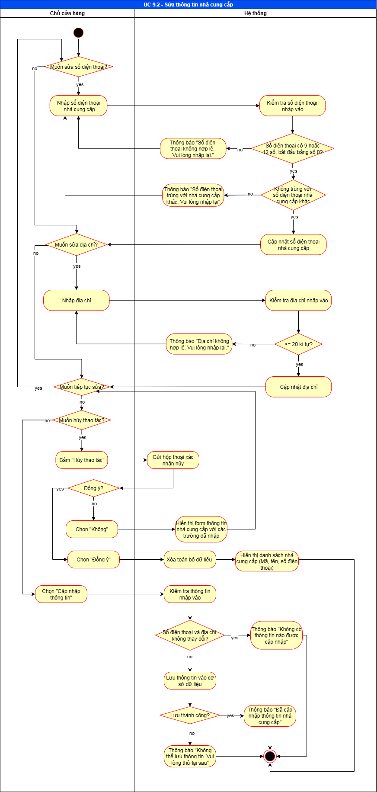

### UC Xem thông tin nhà cung cấp

Đặt tả chi tiết

|  |  |
| --- | --- |
| Use case ID | 9.3 |
| Use case name | Xem thông tin nhà cung cấp |
| Description | Là chủ cửa hàng, tôi muốn xem thông tin chi tiết của nhà cung cấp để tra cứu và quản lý một cách thuận tiện. |
| Actors | Chủ cửa hàng |
| Priority | Medium |
| Triggers | Chủ cửa hàng chọn chức năng “Quản lý NCC” trên hệ thống. |
| Pre-conditions | * Chủ cửa hàng đã đăng nhập vào hệ thống. * Cơ sở dữ liệu hoạt động ổn định. * Danh sách NCC đã tồn tại trong hệ thống. |
| Post-conditions | * Thông tin NCC được hiển thị chính xác và đầy đủ. * Nếu xảy ra lỗi, hệ thống thông báo rõ ràng cho người dùng. |
| Main flow | 1. Chủ cửa hàng muốn tìm kiếm theo tên nhà cung cấp 2. Chủ cửa hàng nhập từ khóa vào ô tìm kiếm 3. Chủ cửa hàng nhấn nút “Tìm kiếm” 4. Hệ thống kiểm tra kết quả tìm kiếm 5. Hệ thống tìm kiếm NCC theo từ khóa 6. Hệ thống hiển thị danh sách NCC tìm được (Mã, tên, số điện thoại)   UC lặp lại bước 1-5 khi chủ cửa hàng muốn nhập từ khóa khác   1. Chủ cửa hàng muốn xem thông tin chi tiết của nhà cung cấp 2. Chủ cửa hàng chọn một nhà cung cấp trên danh sách hiển thị 3. Hệ thống hiển thị thông tin chi tiết (Mã, tên, số điện thoại, địa chỉ, lần cuối cùng nhập hàng) |
| Alternative flows | 1a. Chủ cửa hàng không muốn tìm kiếm theo tên nhà cung cấp, mà muốn xem thông tin chi tiết của nhà cung cấp  1a1. Chủ cửa hàng chọn một nhà cung cấp trên danh sách hiển thị.  1a2. Hệ thống hiển thị thông tin chi tiết (Mã, tên, số điện thoại, địa chỉ, lần cuối cùng nhập hàng) |
| Exception flows | 4a.Nếu ô tìm kiếm trống thì hệ thống sẽ hiển thị danh sách tất cả nhà cung cấp (Mã, tên nhà cung cấp) → UC quay lại bước 1.  5a.Nếu không có nhà cung cấp phù hợp với từ khóa, hệ thống hiển thị “Không tìm thấy nhà cung cấp” → UC quay lại bước 2  9a. Nếu trong quá trình xử lý xảy ra lỗi hệ thống hoặc mất kết nối, hiển thị thông báo: “Lỗi hệ thống. Vui lòng thử lại sau.”  UC kết thúc.  9b. Chủ cửa hàng muốn xem thông tin nhà cung cấp khác  9b1. Nếu chủ cửa hàng không muốn xem → UC kết thúc  9b2. Nếu chủ cửa hàng muốn xem, chọn “Quay lại” |
| Business rules | BR1. Hệ thống chỉ hiển thị nhà cung cấp có trạng thái “Hoạt động”.  BR2. Tìm kiếm không phân biệt chữ hoa/thường.  BR3. Danh sách nhà cung cấp được sắp xếp theo thứ tự tên. |
| Non-functional requirement | NFR1. Khi mất kết nối, người dùng có thể thử lại mà không cần tải lại toàn bộ trang. |

Activity diagram

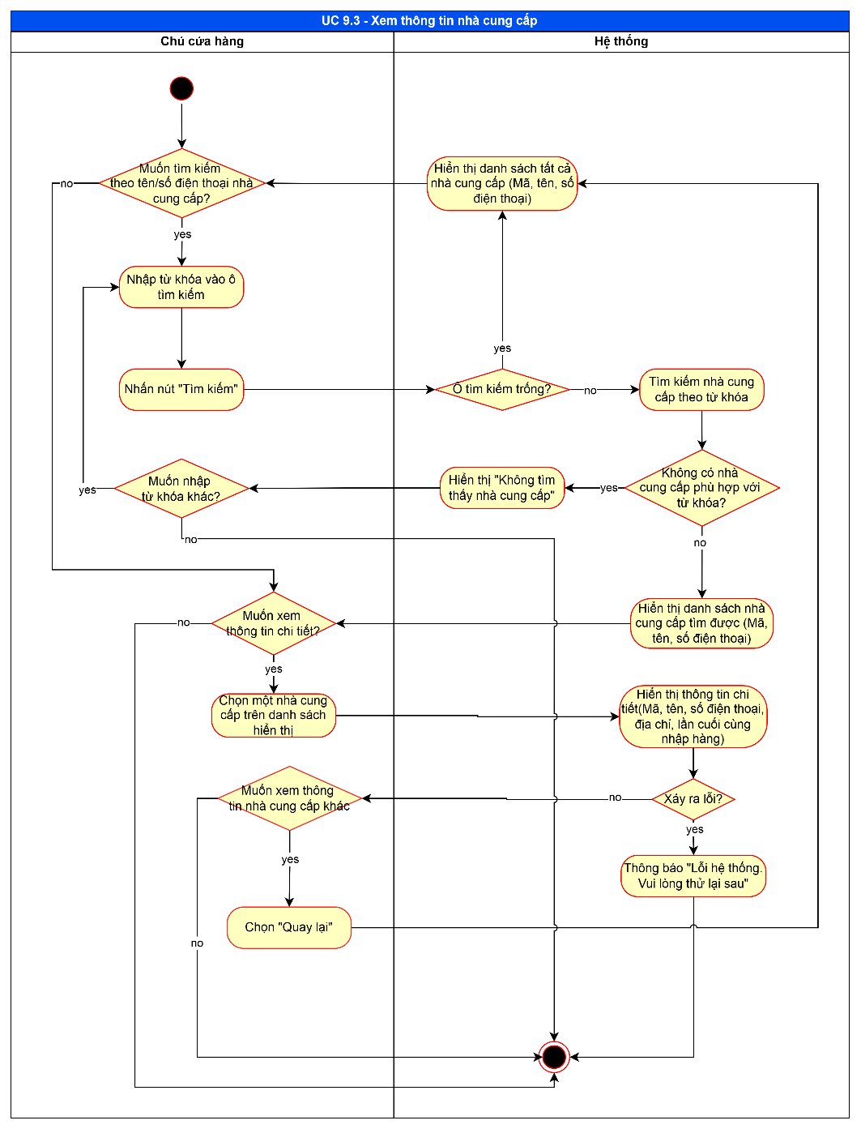

### UC Thêm nợ nhà cung cấp

Đặt tả chi tiết

|  |  |
| --- | --- |
| Use case ID | 9.4 |
| Use case name | Thêm nợ nhà cung cấp |
| Description | Là chủ cửa hàng, tôi muốn thêm khoản nợ cho nhà cung cấp để ghi nhận các hóa đơn nhập hàng chưa thanh toán và quản lý công nợ chính xác. |
| Actors | Chủ cửa hàng |
| Priority | High |
| Triggers | Chủ cửa hàng chọn chức năng “Thêm nợ” trong “Quản lý nợ nhà cung cấp”. |
| Pre-conditions | * Chủ cửa hàng đã đăng nhập hệ thống. * Dữ liệu NCC và các hóa đơn nhập hàng đã tồn tại trong cơ sở dữ liệu. * Kết nối với cơ sở dữ liệu hoạt động ổn định. |
| Post-conditions | * Số nợ được cập nhật thành công trong cơ sở dữ liệu. * Hệ thống hiển thị thông báo xác nhận thêm nợ thành công. |
| Main flow | 1. Chủ cửa hàng chọn nhà cung cấp 2. Hệ thống hiển thị thông tin nợ nhà cung cấp (mã, tên nhà cung cấp, tổng tiền nợ, lịch sử nợ và trả nợ, có nút trả nợ, thêm nợ) 3. Chủ cửa hàng nhấn nút “Thêm nợ” 4. Hệ thống hiển thị form nhập thông tin thêm nợ (Số hóa đơn, số tiền nợ) 5. Chủ cửa hàng click vào ô “Số hóa đơn nhập hàng” của nhà cung cấp. 6. Hệ thống kiểm tra lịch sử nhập hàng của nhà cung cấp. 7. Hệ thống hiển thị danh sách các hóa đơn nhập hàng (số hoá đơn, ngày nhập, tên nhà cung cấp) 8. Chủ cửa hàng chọn một hóa đơn từ danh sách. 9. Chủ cửa hàng nhập số tiền nợ tương ứng. 10. Hệ thống kiểm tra tính hợp lệ của số tiền nợ (số tiền nợ <= tổng hoá đơn và > 0) 11. Hệ thống cập nhật tạm thời số tiền nợ lên form hiển thị. 12. Chủ cửa hàng không muốn sửa thông tin 13. Chủ cửa hàng bấm “Lưu thông tin” 14. Hệ thống tạo “Mã thêm nợ” 15. Hệ thống lưu thông tin nợ nhà cung cấp vào cơ sở dữ liệu. 16. Hệ thống hiển thị thông báo “Thêm nợ nhà cung cấp thành công”. |
| Alternative flows | 12a. Nếu chủ cửa hàng muốn sửa thông tin:  12a1. Nếu muốn sửa số hoá đơn →UC quay lại bước 1  12a2. Nếu không muốn sửa số hoá đơn mà muốn sửa số tiền nợ → UC quay lại bước 8 |
| Exception flows | 12a. Không tìm thấy hóa đơn nhập hàng, hệ thống hiển thị “Không tìm thấy hóa đơn” → Kết thúc UC.  12a. Số tiền nợ không hợp lệ (≤ 0 hoặc > tổng tiền hóa đơn), hệ thống hiển thị “Số tiền nợ không hợp lệ. Vui lòng nhập lại số tiền nợ không lớn hơn hoá đơn nhập hàng và lớn hơn 0” → UC quay lại bước 9.  13a. Chủ cửa hàng muốn hủy thao tác:  13a1. Chủ cửa hàng bấm “Hủy thao tác”.  13a2. Hệ thống hiển thị hộp thoại xác nhận.  13a3. Nếu chọn “Đồng ý” → Hệ thống xóa toàn bộ dữ liệu đã nhập và quay lại danh sách nhà cung cấp.  13a4. Nếu chọn “Không’ → Hệ thống giữ lại form thêm nợ cùng dữ liệu đã nhập.  14a. Nếu tạm “Mã thêm nợ” thất bại, hệ thống thông báo “Lỗi hệ thống. Vui lòng thử lại sau.” → UC Kết thúc  15a. Lưu dữ liệu thất bại, hệ thống hiển thị “Lỗi hệ thống. Vui lòng thử lại sau” → Kết thúc UC. |
| Business rules | BR1. Số tiền nợ phải lớn hơn 0 và nhỏ hơn hoặc bằng tổng tiền hóa đơn nhập hàng.  BR2. Mỗi hóa đơn chỉ được ghi nợ một lần.  BR3.Chỉ chủ cửa hàng có quyền thực hiện thao tác thêm nợ. |
| Non-functional requirement | NFR1.Khi xảy ra lỗi nhập liệu, hệ thống giữ nguyên dữ liệu đã nhập để người dùng chỉnh sửa. |

Activity diagram

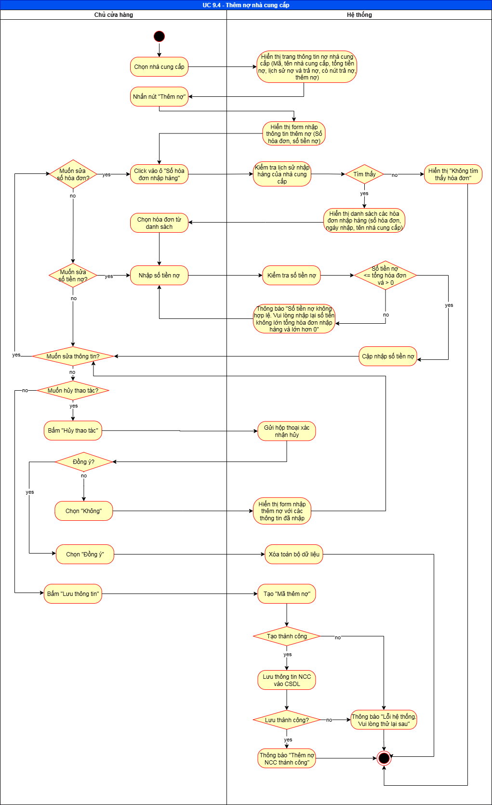

### UC Trả nợ nhà cung cấp

Đặt tả chi tiết

|  |  |
| --- | --- |
| Use case ID | 9.5 |
| Use case name | Trả nợ nhà cung cấp |
| Description | Là chủ cửa hàng, tôi muốn ghi nhận việc trả nợ cho nhà cung cấp để cập nhật công nợ chính xác và theo dõi thanh toán đầy đủ. |
| Actors | Chủ cửa hàng |
| Priority | High |
| Triggers | Chủ cửa hàng chọn chức năng “Trả nợ nhà cung cấp” từ giao diện quản lý Nhà cung cấp |
| Pre-conditions | * Chủ cửa hàng đã đăng nhập. * Dữ liệu nhà cung cấp và công nợ còn lại có sẵn trong cơ sở dữ liệu. * Kết nối cơ sở dữ liệu ổn định. |
| Post-conditions | * Thông tin trả nợ được lưu vào cơ sở dữ liệu. * Số dư công nợ của nhà cung cấp được cập nhật. * Hệ thống hiển thị thông báo “Thêm nợ nhà cung cấp thành công.” |
| Main flow | 1. Chủ cửa hàng chọn nhà cung cấp muốn trả nợ. 2. Hệ thống hiển thị thông tin nợ nhà cung cấp (Mã, tên nhà cung cấp, tổng tiền nợ, lịch sử nợ và trả nợ, có nút trả nợ, thêm nợ) 3. Chủ cửa hàng nhấn nút “Trả nợ” 4. Hệ thống hiển thị thông tin (Tên NCC, số hoá đơn, số tiền nợ) và form nhập thông tin trả nợ (Ngày trả, Số tiền, Hình thức thanh toán) 5. Chủ cửa hàng nhập số tiền nợ. 6. Hệ thống kiểm tra số tiền trả (không lớn hơn tổng tiền nợ, không <=0) 7. Hệ thống cập nhật số tiền trả 8. Chủ cửa hàng nhập ngày trả. 9. Hệ thống kiểm tra dữ liệu ngày trả (không > ngày hiện tại) 10. Hệ thống cập nhật ngày trả 11. Chủ cửa hàng chọn hình thức thanh toán. 12. Hệ thống cập nhật hình thức thanh toán.   UC lặp lại bước 5 - 10 khi chủ cửa hàng muốn sửa thông tin nợ NCC tiếp   1. Chủ cửa hàng chọn “Lưu thông tin”. 2. Hệ thống lưu thông tin nhà cung cấp vào cơ sở dữ liệu. 3. Hệ thống hiển thị thông báo “Thêm nợ nhà cung cấp thành công.” |
| Alternative flows | 5a. Nếu chủ cửa hàng không muốn nhập số tiền trả → UC tiếp tục bước 8  8a. Nếu chủ cửa hàng không muốn sửa ngày trả → UC tiếp tục 11 |
| Exception flows | 6a. Nếu số tiền trả không hợp lệ, gồm các trường hợp nhỏ hơn hoặc bằng 0 hoặc lớn hơn tổng tiền nợ, hệ thống hiển thị thông báo “Vui lòng nhập số tiền không lớn hơn tổng tiền nợ” → UC quay lại bước 5.  9a. Nếu ngày trả nằm trong tương lai, hệ thống hiển thị thông báo “Vui lòng nhập ngày trả không phải tương lai” → UC quay lại bước 8.  13a. Hủy thao tác:  13a1. Chủ cửa hàng bấm “Hủy thao tác”.  13a2. Hệ thống hiển thị hộp thoại xác nhận.  13a3. Nếu chủ cửa hàng chọn “Đồng ý”, hệ thống xóa toàn bộ dữ liệu đã nhập và hiển thị thông tin nợ nhà cung cấp (Mã, Tên NCC, Tổng tiền nợ, lịch sử nợ, trả nợ) → UC kết thúc  13a4. Nếu chủ cửa hàng chọn “Không”, hệ thống hiển thị form nhập thông tin trả nợ (Số tiền trả, ngày, hình thức thanh toán).  14a. Hệ thống lưu thông tin vào cơ sở dữ liệu thất bại, hệ thống hiển thị thông báo “Lỗi hệ thống. Vui lòng thử lại sau” → UC kết thúc. |
| Business rules | BR1: Số tiền trả phải > 0 và ≤ tổng tiền nợ còn lại của nhà cung cấp.  BR2: Ngày trả không được lớn hơn ngày hiện tại.  BR3: Hệ thống phải cập nhật đồng thời số dư công nợ của nhà cung cấp sau mỗi lần trả nợ.  BR4: Nếu thông tin nhập không thay đổi so với dữ liệu hiện tại, hệ thống không cập nhật và thông báo “Không có thông tin nào được cập nhật”. |
| Non-functional requirement | NFR1: Thời gian phản hồi khi lưu thông tin trả nợ không quá 2 giây.  NFR2: Giao diện nhập số tiền và ngày trả phải kiểm soát định dạng hợp lệ (số tiền dạng VND, ngày theo định dạng dd/mm/yyyy).  NFR3: Dữ liệu trả nợ phải được lưu đồng bộ với cơ sở dữ liệu chính để đảm bảo chính xác số dư công nợ. |

Activity diagram

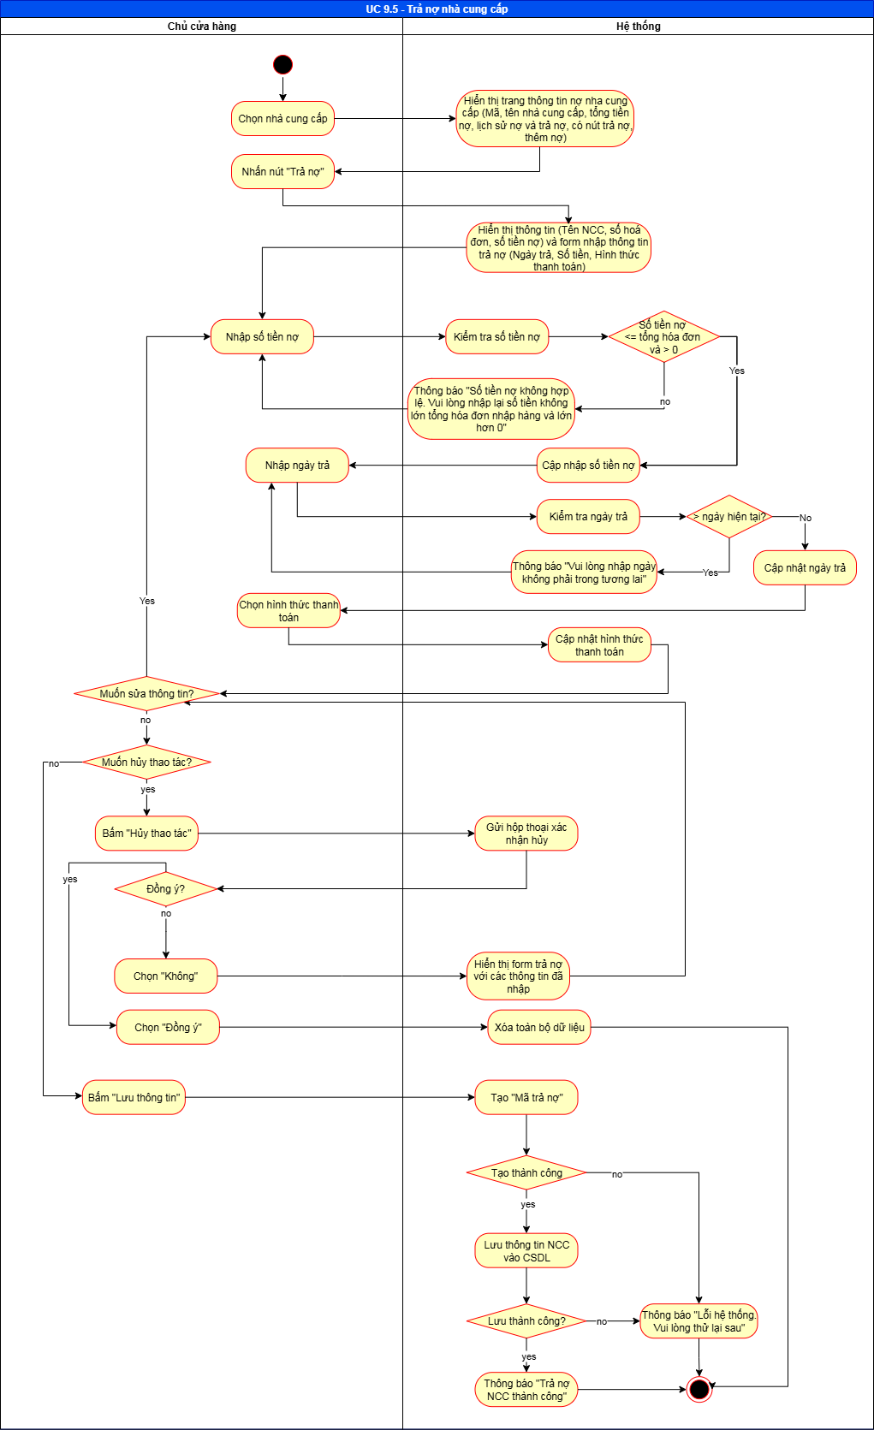

### UC Xem nợ nhà cung cấp

Đặt tả chi tiết

|  |  |
| --- | --- |
| Use case ID | 9.6 |
| Use case name | Xem nợ nhà cung cấp |
| Description | Là chủ cửa hàng, tôi muốn xem nợ của từng nhà cung cấp để biết số tiền còn phải thanh toán và lên kế hoạch trả nợ hợp lý |
| Actors | Chủ cửa hàng |
| Priority | Medium |
| Triggers | Chủ cửa hàng chọn chức năng “Quản lý nhà cung cấp” trên giao diện hệ thống |
| Pre-conditions | * Chủ cửa hàng đã đăng nhập vào hệ thống * Hệ thống đã có thông tin về các nhà cung cấp * Hệ thống đã có dữ liệu công nợ |
| Post-conditions | * Hệ thống hiển thị danh sách các nhà cung cấp cùng với số nợ hiện tại của từng nhà cung cấp. * Chủ cửa hàng nắm được tổng số tiền còn nợ. |
| Main flow | 1. Chủ cửa hàng muốn tìm kiếm theo tên nhà cung cấp hoặc số điện thoại 2. Chủ cửa hàng nhập từ khoá vào ô tìm kiếm 3. Chủ cửa hàng nhất nút “Tìm kiếm” 4. Hệ thống kiểm tra kết quả tìm kiếm 5. Hệ thống tìm kiếm nhà cung cấp theo từ khoá 6. Hệ thống hiển thị danh sách nợ nhà cung cấp, gồm: mã, tên nhà cung cấp, tổng nợ.   UC lặp lại bước 1-5 (Nếu chủ cửa hàng muốn nhập từ khóa khác)   1. Chủ cửa hàng muốn xem thông tin chi tiết 2. Chủ cửa hàng chọn một nhà cung cấp trên danh sách hiển thị. 3. Hệ thống hiển thị thông tin chi tiết, gồm: mã, tên nhà cung cấp, tổng tiền nợ, lịch sử nợ và trả nợ. |
| Alternative flows | 1a. Chủ cửa hàng không muốn tìm kiếm theo tên nhà cung cấp hoặc số điện thoại, mà muốn xem thông tin chi tiết nợ nhà cung cấp  1a1. Chủ cửa hàng chọn một nhà cung cấp trên danh sách hiển thị  1a2. Hệ thống hiển thị thông tin chi tiết, gồm: mã, tên nhà cung cấp, tổng tiền nợ, lịch sử nợ và trả nợ. |
| Exception flows | 4a. Nếu ô tìm kiếm trống thì hệ thống sẽ hiển thị danh sách tất cả nợ nhà cung cấp, gồm: mã, tên nhà cung cấp, tổng nợ → UC quay lại bước 1  5a. Nếu không có nhà cung cấp phù hợp với từ khoá, hệ thống hiển thị: “Không tìm thấy nhà cung cấp.” → UC quay lại bước 2  9a. Nếu trong quá trình xử lý xảy ra lỗi hệ thống hoặc mất kết nối, hiển thị thông báo: “Lỗi hệ thống. Vui lòng thử lại sau.”  9b. Chủ cửa hàng muốn xem thông tin nợ nhà cung cấp khác  9b1. Nếu chủ cửa hàng không muốn xem → UC kết thúc  9b2. Nếu chủ cửa hàng muốn xem, chọn “Quay lại” |
| Business rules | BR1: Hệ thống phải hiển thị đúng tổng số nợ hiện tại của từng nhà cung cấp, bao gồm cả nợ gốc và các khoản trả trước.  BR2: Khi tìm kiếm, hệ thống phải lọc theo chính xác tên nhà cung cấp hoặc số điện thoại, không hiển thị dữ liệu của NCC khác.  BR3: Hệ thống chỉ hiển thị các nhà cung cấp có tồn tại trong cơ sở dữ liệu |
| Non-functional requirement | NFR1: Thời gian phản hồi khi tìm kiếm hoặc hiển thị thông tin không quá 2 giây.  NFR2: Giao diện danh sách nợ nhà cung cấp phải rõ ràng, dễ đọc, hiển thị tối đa 20 NCC/lần cuộn và có phân trang nếu danh sách dài.  NFR3: Dữ liệu nợ phải được lấy trực tiếp từ cơ sở dữ liệu chính để đảm bảo thông tin luôn chính xác, đồng bộ. |

Activity diagram

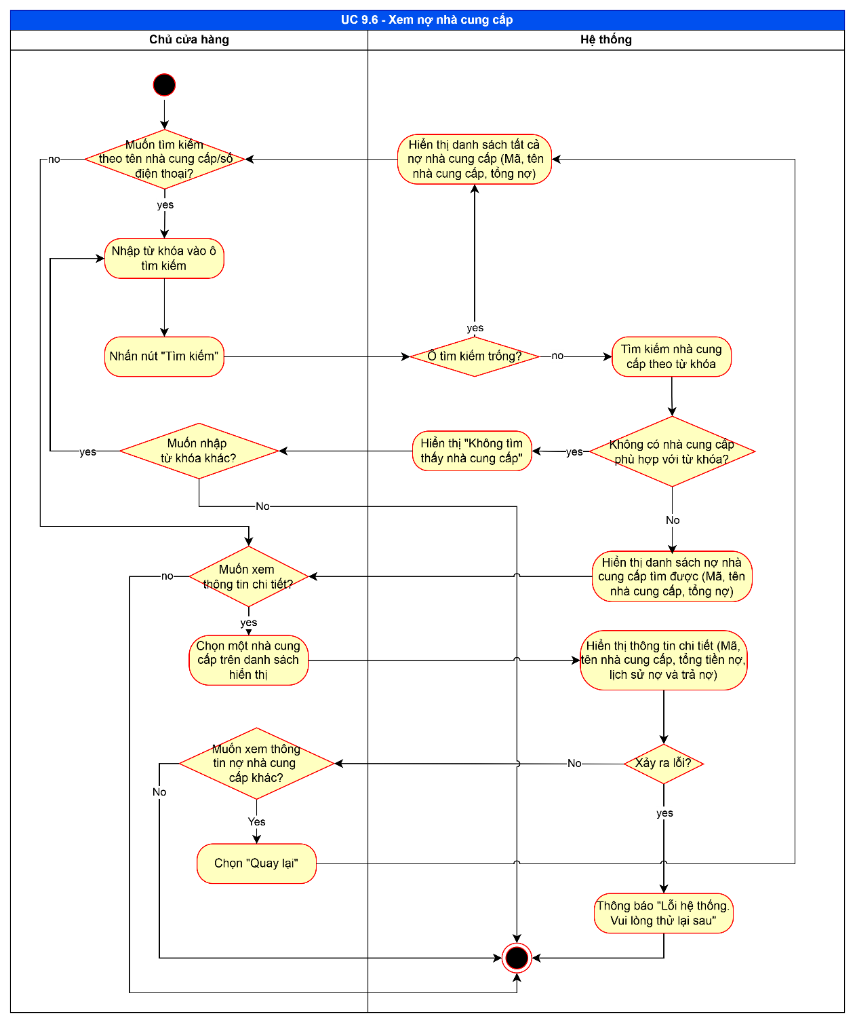

### UC Sửa giao dịch trả nợ nhà cung cấp

Đặt tả chi tiết

|  |  |
| --- | --- |
| Use case ID | 9.7 |
| Use case name | Sửa giao dịch trả nợ nhà cung cấp |
| Description | Là chủ cửa hàng, tôi muốn chỉnh sửa lại thông tin số tiền trả nợ hoặc thanh toán đối với nhà cung cấp |
| Actors | Chủ cửa hàng |
| Priority | Medium |
| Triggers | Chủ cửa hàng chọn giao dịch trả nợ trong phần Quản lý NCC |
| Pre-conditions | * Chủ cửa hàng đã đăng nhập thành công vào hệ thống. * Giao dịch nợ NCC đã tồn tại trong hệ thống. |
| Post-conditions | * Hệ thống thông báo cập nhật tiền nợ thành công |
| Main flow | 1. Chủ cửa hàng chọn nhà cung cấp 2. Hệ thống hiển thị trang thông tin nợ nhà cung cấp (mã, tên nhà cung cấp, tổng tiền nợ, lịch sử nợ và trả nợ, có nút trả nợ, thêm nợ) 3. Chủ cửa hàng chọn nút giao dich “Trả nợ” 4. Hệ thống hiển thị form gồm thông tin trả nợ (số tiền trả, ngày trả, hình thức thanh toán) 5. Chủ cửa hàng nhập số tiền mới. 6. Hệ thống kiểm tra giá trị số tiền (>0 và < tổng nợ) 7. Hệ thống cập nhật lại số tiền.   UC lặp lại bước 5-7 khi chủ cửa hàng muốn tiếp tục sửa số tiền nợ.   1. Chủ cửa hàng chọn “Cập nhật thông tin”. 2. Hệ thống kiểm tra thay đổi dữ liệu nhập vào. 3. Hệ thống cập nhật thông tin tiền nợ vào cơ sở dữ liệu. 4. Hệ thống thông báo “Cập nhật tiền nợ thành công”. |
| Alternative flows | N/A |
| Exception flows | 6a. Nếu số tiền nhập vào ≤ 0, hệ thống thông báo: “Số tiền không được nhỏ hơn 0”. Quay lại bước 5  6b. Nếu số tiền nhập vào > tổng nợ, hệ thống thông báo: “Số tiền không được lớn hơn tổng nợ”. Quay lại bước 5  8a. Chủ cửa hàng bấm “Hủy thao tác”:  8a1. Hệ thống gửi hộp thoại xác nhận huỷ  8a2. Nếu chủ cửa hàng chọn “Đồng ý”, hệ thống xoá toàn bộ dữ liệu, hiển thị danh sách nhà cung cấp  (Mã, tên, số điện thoại, số tiền nợ)  → UC kết thúc  8a3. Nếu chủ cửa hàng chọn “Không”, hệ thống hiển thị form nhập thông tin loại hàng với các trường đã nhập → UC quay lại bước  9a. Nếu số tiền nợ không thay đổi, hệ thống thông báo “Không có thông tin nào được cập nhật” → UC kết thúc  10a. Hệ thống lưu thông tin thất bại, hệ thống thông báo “Lỗi hệ thống. Vui lòng thử lại sau” → UC kết thúc |
| Business rules | BR1: Số tiền nhập phải > 0.  BR2: Số tiền nhập không được lớn hơn tổng nợ hiện tại của nhà cung cấp  BR3: Nếu số tiền không thay đổi so với dữ liệu hiện tại, hệ thống không cập nhật và thông báo “Không có thông tin nào được cập nhật”. |
| Non-functional requirement | NFR1: Thời gian phản hồi khi lưu thông tin không quá 2 giây.  NFR2: Giao diện nhập số tiền phải có định dạng rõ ràng (VND, không nhập ký tự chữ).  NFR3: Dữ liệu cập nhật phải đồng bộ với cơ sở dữ liệu chính để đảm bảo chính xác số nợ của nhà cung cấp. |

Activity diagram

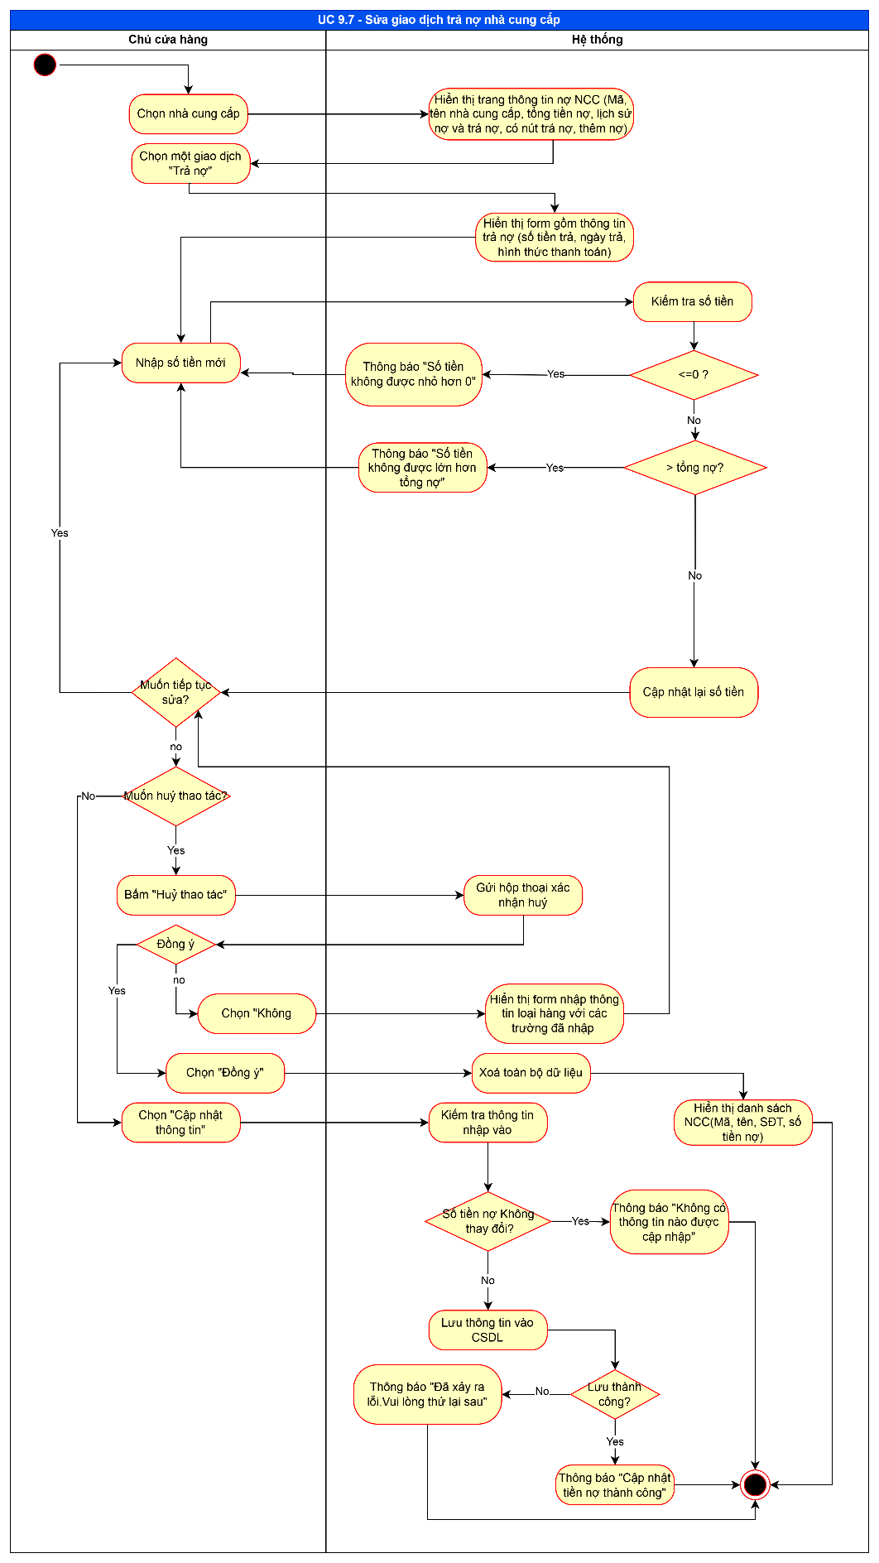

### UC Sửa giao dịch thêm nợ nhà cung cấp

Đặt tả chi tiết

|  |  |
| --- | --- |
| Use case ID | 9.8 |
| Use case name | Sửa giao dịch thêm nợ nhà cung cấp |
| Description | Là chủ cửa hàng, tôi muốn chỉnh sửa lại thông tin số tiền thêm nợ đối với nhà cung cấp |
| Actors | Chủ cửa hàng |
| Priority | Medium |
| Triggers | Chủ cửa hàng chọn giao dịch thêm nợ trong phần Quản lý nhà cung cấp |
| Pre-conditions | * Chủ cửa hàng đã đăng nhập thành công vào hệ thống. * Giao dịch nợ NCC đã tồn tại trong hệ thống. |
| Post-conditions | * Hệ thống thông báo cập nhật tiền nợ thành công. |
| Main flow | 1. Chủ cửa hàng chọn nhà cung cấp 2. Hệ thống hiển thị trang thông tin nợ nhà cung cấp (mã, tên nhà cung cấp, tổng tiền nợ, lịch sử nợ và trả nợ, có nút trả nợ, thêm nợ) 3. Chủ cửa hàng chọn nút giao dich “Thêm nợ” 4. Hệ thống hiển thị form gồm thông tin trả nợ (số tiền trả, ngày thêm, hình thức thanh toán) 5. Chủ cửa hàng nhập số tiền mới. 6. Hệ thống kiểm tra giá trị số tiền (>0 và <= tổng hóa đơn) 7. Hệ thống cập nhật lại số tiền   UC lặp lại bước 1-3 khi chủ cửa hàng muốn tiếp tục sửa số tiền nợ.   1. Chủ cửa hàng chọn “Cập nhật thông tin”. 2. Hệ thống kiểm tra thay đổi dữ liệu nhập vào. 3. Hệ thống cập nhật thông tin tiền nợ vào cơ sở dữ liệu. 4. Hệ thống thông báo “Cập nhật tiền nợ thành công”. |
| Alternative flows | 1a. Chủ cửa hàng không muốn tìm kiếm theo tên nhà cung cấp hoặc số điện thoại, mà muốn xem thông tin chi tiết nợ nhà cung cấp  1a1. Chủ cửa hàng chọn một nhà cung cấp trên danh sách hiển thị  1a2. Hệ thống hiển thị thông tin chi tiết, gồm: mã, tên nhà cung cấp, tổng tiền nợ, lịch sử nợ và trả nợ. |
| Exception flows | 8a. Chủ cửa hàng bấm “Hủy thao tác”:  8a1. Hệ thống gửi hộp thoại xác nhận huỷ  8a2. Nếu chủ cửa hàng chọn “Đồng ý”, hệ thống xoá toàn bộ dữ liệu, hiển thị danh sách NCC(Mã, tên, SĐT, số tiền nợ)  → UC kết thúc  8a3. Nếu chủ cửa hàng chọn “Không”, hệ thống hiển thị form nhập thông tin loại hàng với các trường đã nhập → UC quay lại bước  9a. Nếu số tiền nợ không thay đổi, hệ thống thông báo “Không có thông tin nào được cập nhật” → UC kết thúc  10a. Hệ thống lưu thông tin thất bại, hệ thống thông báo “Lỗi hệ thống. Vui lòng thử lại sau” → UC kết thúc |
| Business rules | BR1: Số tiền nhập phải > 0.  BR2: Số tiền nhập không được lớn hơn tổng hóa đơn của NCC liên quan.  BR3: Nếu số tiền không thay đổi so với dữ liệu hiện tại, hệ thống không cập nhật và thông báo “Không có thông tin nào được cập nhật”. |
| Non-functional requirement | NFR1: Thời gian phản hồi khi lưu thông tin không quá 2 giây.  NFR2: Giao diện nhập số tiền phải có định dạng rõ ràng (VND, không nhập ký tự chữ).  NFR3: Dữ liệu cập nhật phải đồng bộ với cơ sở dữ liệu chính để đảm bảo chính xác số nợ của NCC. |

Activity diagram

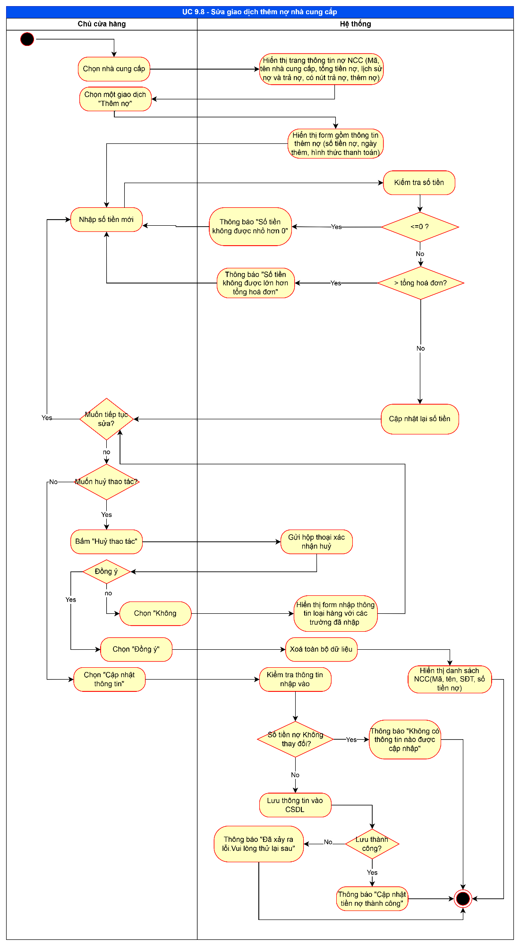

# NON-FUNCTIONAL REQUIREMENTS

## Performance requirements

|  |  |
| --- | --- |
| **ID** | **Non-functional requirements** |
| NFR-01 | Hệ thống phải phản hồi các thao tác thêm, sửa, xóa, lưu, tìm kiếm hoặc hiển thị dữ liệu trong vòng ≤ 2–3 giây. |
| NFR-02 | Hệ thống phải xử lý đồng thời 10–20 người dùng mà không bị chậm trễ trong các thao tác giao dịch. |
| NFR-03 | Dữ liệu hiển thị và lưu phải được đồng bộ thời gian thực với cơ sở dữ liệu chính để đảm bảo tính chính xác. |
| NFR-04 | Thời gian tạo và xuất các báo cáo (doanh số, công nợ, tồn kho) không được vượt quá 3 giây. |
| NFR-05 | Các thông báo lỗi, xác nhận hoặc cảnh báo quan trọng phải được hiển thị trong vòng ≤ 1 giây sau thao tác. |

## Supportability requirements

|  |  |
| --- | --- |
| **ID** | **Non-functional requirements** |
| NFR-01 | Giao diện phải dễ nhìn, rõ ràng, thân thiện với người dùng; có kiểm soát định dạng dữ liệu (VND, dd/mm/yyyy). |
| NFR-02 | Hệ thống phải hiển thị thông báo lỗi, xác nhận thao tác và cảnh báo rõ ràng, dễ hiểu. |
| NFR-03 | Hệ thống phải có hộp thoại xác nhận trước khi xóa dữ liệu để tránh thao tác nhầm. |
| NFR-04 | Hệ thống phải bảo mật dữ liệu, chỉ người dùng đã đăng nhập mới được phép truy cập vào các chức năng quản lý. |
| NFR-05 | Kết quả báo cáo hiển thị dưới dạng biểu đồ cột để dễ quan sát. |